

ESTADO DE MATO GROSSO
PREFEITURA MUNICIPAL DE TANGARÁ DA SERRA

CONCORRÊNCIA PÚBLICA Nº [•]
PROCESSO Nº [•]

ANEXO II – TERMO DE REFERÊNCIA

PARCERIA PÚBLICO-PRIVADA, NA MODALIDADE CONCESSÃO PATROCINADA, PARA A PRESTAÇÃO DOS SERVIÇOS PÚBLICOS DE ESGOTAMENTO SANITÁRIO, MANEJO DE RESÍDUOS SÓLIDOS E SERVIÇOS COMPLEMENTARES NO MUNICÍPIO DE TANGARÁ DA SERRA/MT

JANEIRO/2026

SUMÁRIO

1. APRESENTAÇÃO 32. CARACTERIZAÇÃO DO MUNICIPIO 33. MODELAGEM INSTITUCIONAL 324. DIAGNÓSTICO DO SISTEMA DE ESGOTAMENTO SANITÁRIO 415. DIAGNÓSTICO DO SISTEMA DE LIMPEZA URBANA E MANEJO DE RESÍDUOS SÓLIDOS 606. PROGNÓSTICO 717. ESCOPO DOS SERVIÇOS 878. METAS DE ATENDIMENTO DOS SERVIÇOS 90

1. APRESENTAÇÃO

Este TERMO DE REFERÊNCIA estabelece as especificações técnicas gerais para a parceria público-privada, na modalidade concessão patrocinada, dos serviços de esgotamento sanitário e manejo dos resíduos sólidos urbanos, incluindo a atualização e gestão do cadastro de usuários, atividades de micromedição, eficientização energética e gestão de perdas de água, no município de Tangará da Serra, no estado de Mato Grosso. Este documento integra os documentos de licitação da parceria público-privada e é de cumprimento obrigatório durante todo o período de prestação dos serviços. Além disso, ressalta-se que este Termo não exclui outras obrigações decorrentes do Contrato de parceria público-privada e seus anexos, a ser celebrado com o futuro parceiro privado.

Para os dados e informações objeto deste TERMO DE REFERÊNCIA, foram considerados o Plano Municipal de Saneamento Básico (PMSB) do município (2020), o Estudo de Viabilidade Econômico-Financeiro (2023), que são divulgados no âmbito deste certame como informações complementares, bem como os dados mais recentes do Sistema Nacional de Informações sobre Saneamento – SNIS, além d o banco de dados do Instituto Brasileiro de Geografia e Estatística – IBGE (Censo 2022) e das visitas técnicas aos sistemas.

2. CARACTERIZAÇÃO DO MUNICIPIO

Esta seção aborda aspectos como localização geográfica, características físicas, aspectos socioeconômicos, infraestrutura existente e aspectos ambientais. Essa descrição fornece um panorama completo do contexto em que o projeto será implementado, permitindo uma compreensão abrangente das características e necessidades do município de Tangará da Serra .

2.1. ÁREA DA CONCESSÃO

2.1.1. Localização Geográfica
Figura 1 - Localização de Tangará da Serra.
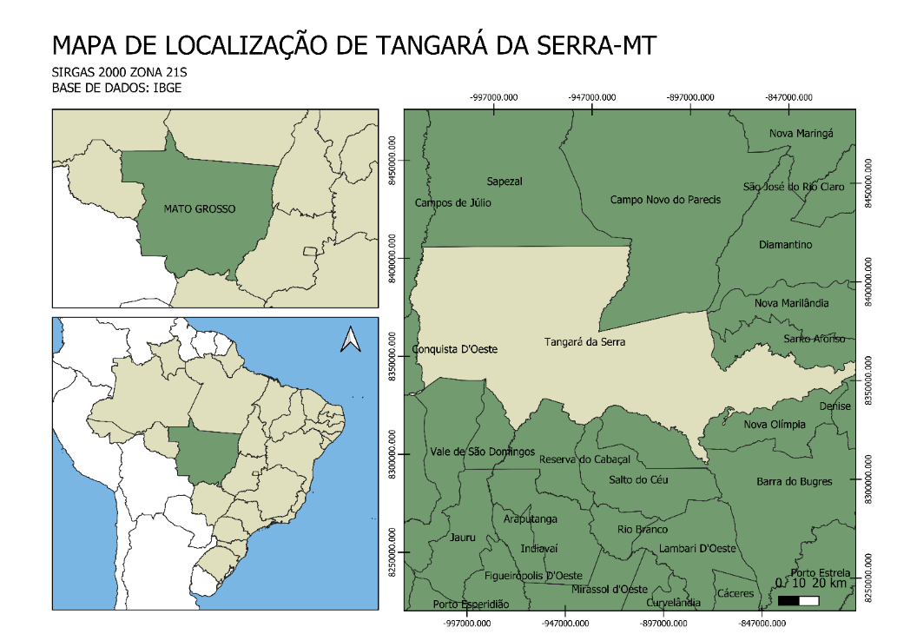

Tangará da Serra encontra-se no estado de Mato Grosso, situado na região Centro-Oeste do Brasil, conforme evidenciado na figura 01. Geograficamente, a cidade está posicionada aproximadamente a 14°37'41'' de latitude sul e 57°29'01'' de longitude oeste.

O município encontra-se estrategicamente posicionado na mesorregião Sudoeste Mato-grossense e na microrregião de Tangará da Serra, conforme indicado pelo IBGE (2022).

2.1.2. Vias de Acesso
Conforme dados do IBGE (2022), o município de Tangará da Serra possui uma área territorial de 11.636,825 km². Seus limites geográficos são definidos ao norte pelos municípios de Sapezal, ao nordeste pelos municípios de Campo Novo do Parecis e Diamantino, ao leste pelos municípios de Nova Marilândia e Santo Afonso, ao sudeste pelo município de Nova Olímpia, ao sul pelo município de Barra do Bugres, ao sudoeste pelos municípios de Vale de São Domingos e Pontes e Lacerda, ao oeste pelo município de Conquista d'Oeste e ao noroeste pelo município de Campos de Júlio.
Figura 2 - Vias de Acesso.
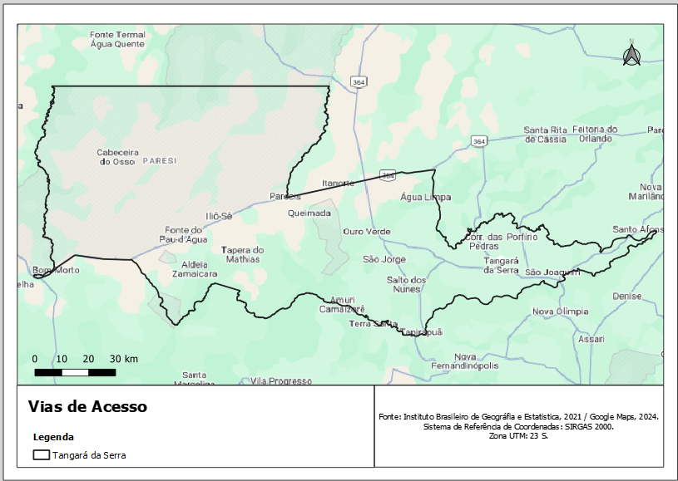

O município é atravessado pela MT- 480 e MT-358 conforme ilustrado na Figura 2. A distância geodésica entre Tangará da Serra e Cuiabá, capital administrativa do Estado, é de 242 quilômetros, com um tempo estimado de viagem de aproximadamente 3 horas e 47 minutos.

2.2. CARACTERIZAÇÃO FISICA

2.2.1. Clima
O clima é um aspecto de extrema importância na análise da paisagem, uma vez que pode influenciar em aspectos ligados a geomorfologia, pedologia e hidrologia na formação da cobertura vegetal e no desenvolvimento urbano e rural, por isso é primordial iniciarmos a caracterização ambiental tratando do clima.

De acordo com a classificação de Köppen, o clima predominante em Tangará da Serra é categorizado como tropical úmido megatérmico (Aw), conforme ilustrado de maneira mais precisa na Figura 3, abaixo. Este clima é caracterizado por apresentar elevadas temperaturas ao longo de todo o ano. Na região, verifica-se um período de maior pluviosidade durante o verão, enquanto o inverno é notoriamente caracterizado por uma estação seca.
Figura 3 - Clima
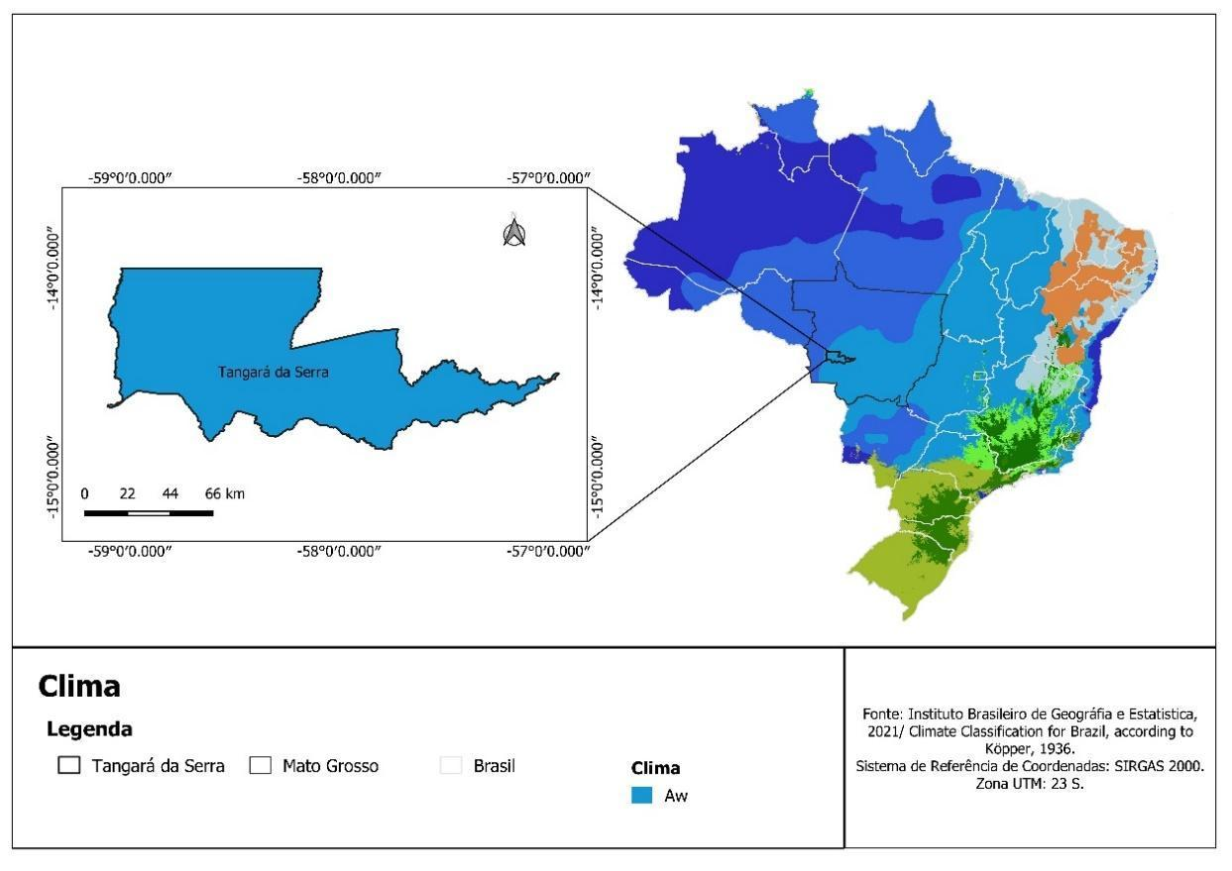
Conforme mencionado por DALLACORT et al. (2010), Tangará da Serra apresenta um clima tropical com características marcantes. A temperatura média anual é de 24ºC, enquanto a precipitação anual atinge cerca de 1.500mm. A umidade relativa do ar varia entre 70% e 80%.

2.2.2. Geologia
A Geologia permite compreender fenômenos como a formação de minerais e rochas, o significado paleontológico dos fósseis, a origem e dinâmica de vulcões, terremotos, maremotos e cadeias montanhosas, a formação e evolução dos solos, o transporte e deposição de sedimentos, bem como a acumulação de águas subterrâneas (UFES, 2024).

Segundo Costa (2013), as províncias estruturais correspondem a regiões com características geológicas singulares e uma história geológica comum, resultando em feições estruturais que as diferenciam das áreas adjacentes.

Conforme os dados geológicos fornecidos pelo Instituto Brasileiro de Geografia e Estatística (IBGE, 2010) e ilustrados na Figura 4, o município de Tangará da Serra apresenta uma composição geológica complexa e diversificada. As formações geológicas identificadas no território municipal incluem várias unidades litológicas pertencentes a diferentes eras geológicas, tais como: Araras, Cobertura Detrito-Laterítica Neogênica, Coberturas Eólicas Continentais Holocênicas, Corpos d’água continentais, Depósitos Aluvionares Holocênicos, Morro Cristalina, Salto das Nuvens, Sepotuba, Serra do Rio Branco, Tapirapuã, Utiariti e Vale da Promissão.
Figura 4 - Unidades Geológicas.
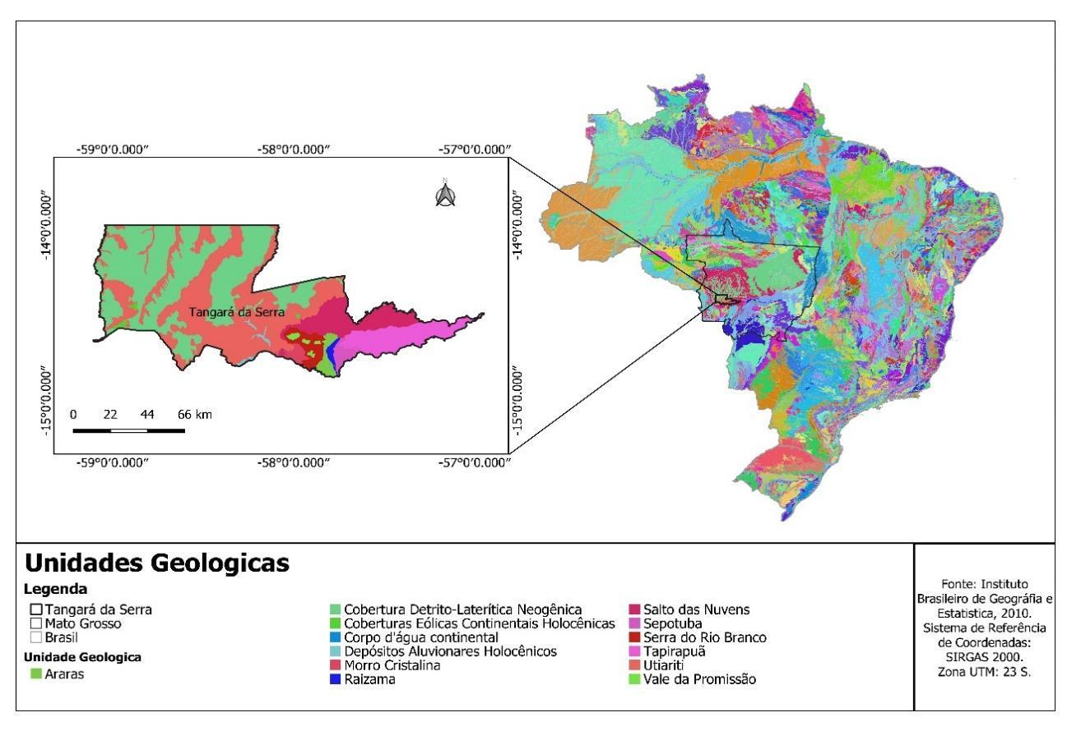

O Quadro 1 a seguir apresenta as principais unidades litológicas encontradas no município de Tangará da Serra, conforme descrito nos dados geológicos do IBGE (2010). Cada unidade é explicada detalhadamente, levando em consideração suas características físicas, processos formativos e relevância no contexto geológico e socioeconômico da região. Esta caracterização fornece uma base fundamental para a compreensão do uso da terra, recursos minerais e impacto ambiental no território.
Quadro 1 - Unidades Litológicas do Município de Tangará da Serra.
UNIDADE LITOLÓGICA | DESCRIÇÃO
Formação Araras | Unidade caracterizada por rochas carbonáticas, predominantemente calcários, com grande potencial para depósitos de fósseis e relevância em atividades de mineração.
Cobertura Detrito-Laterítica Neogênica | Composta por sedimentos detríticos associados à laterização, formada no período Neogênico, apresenta solos ricos em ferro e alumínio, com formação de crostas ferruginosas.
Coberturas Eólicas Continentais Holocênicas | Formadas por depósitos de areia resultantes da ação dos ventos no Holoceno, essas coberturas são altamente permeáveis e suscetíveis à erosão e desertificação.
Corpos d'água continentais | Áreas associadas a rios, lagos e massas de água permanentes ou sazonais, cruciais para o ciclo hidrológico e o fornecimento de recursos hídricos à região.
Depósitos Aluvionares Holocênicos | Formados pela deposição de sedimentos fluviais durante o Holoceno, são essenciais para solos férteis, particularmente em áreas de várzea.
Morro Cristalina | Com afloramentos de rochas cristalinas, essa unidade geológica forma relevos escarpados, sendo importante para o estudo da tectônica e erosão diferencial.
Formação Salto das Nuvens | Engloba estruturas ligadas à atividade tectônica e hidrográfica, com destaque para cachoeiras e formações sedimentares.
Rio Sepotuba | Além de sua importância ecológica, a bacia do Rio Sepotuba apresenta áreas relevantes para processos de sedimentação fluvial.
Serra do Rio Branco | Terrenos elevados de origem tectônica, com predominância de rochas metamórficas, relevantes para a pesquisa geológica regional.
Formação Tapirapuã | Composta por arenitos e argilitos formados em ambientes fluviais e lacustres, esta formação contribui para estudos paleoclimáticos.
Formação Utiariti | Inclui depósitos vulcânicos, especialmente basaltos, originados de derramamentos de lava, representando um importante registro vulcânico da região.
Vale da Promissão | Área de depressão geológica com relevos suaves e composição sedimentar, formada por processos erosivos e deposicionais ao longo de milhões de anos.

A região também abrange distintas províncias geológicas, como visto na Figura 5, incluindo Cobertura Cenozoica, Amazônia, Parecis e Tocantins, que desempenham um papel crucial na formação da paisagem e nas características do solo. Além disso, a presença de corpos d'água continentais acrescenta complexidade ao ambiente, influenciando os padrões climáticos, a biodiversidade e as atividades econômicas locais. Essa diversidade geológica e hidrográfica ressalta a importância de estudos aprofundados e de uma gestão ambiental cuidadosa para a conservação e o uso sustentável dos recursos naturais na região.
Figura 5 – Províncias Geológicas.
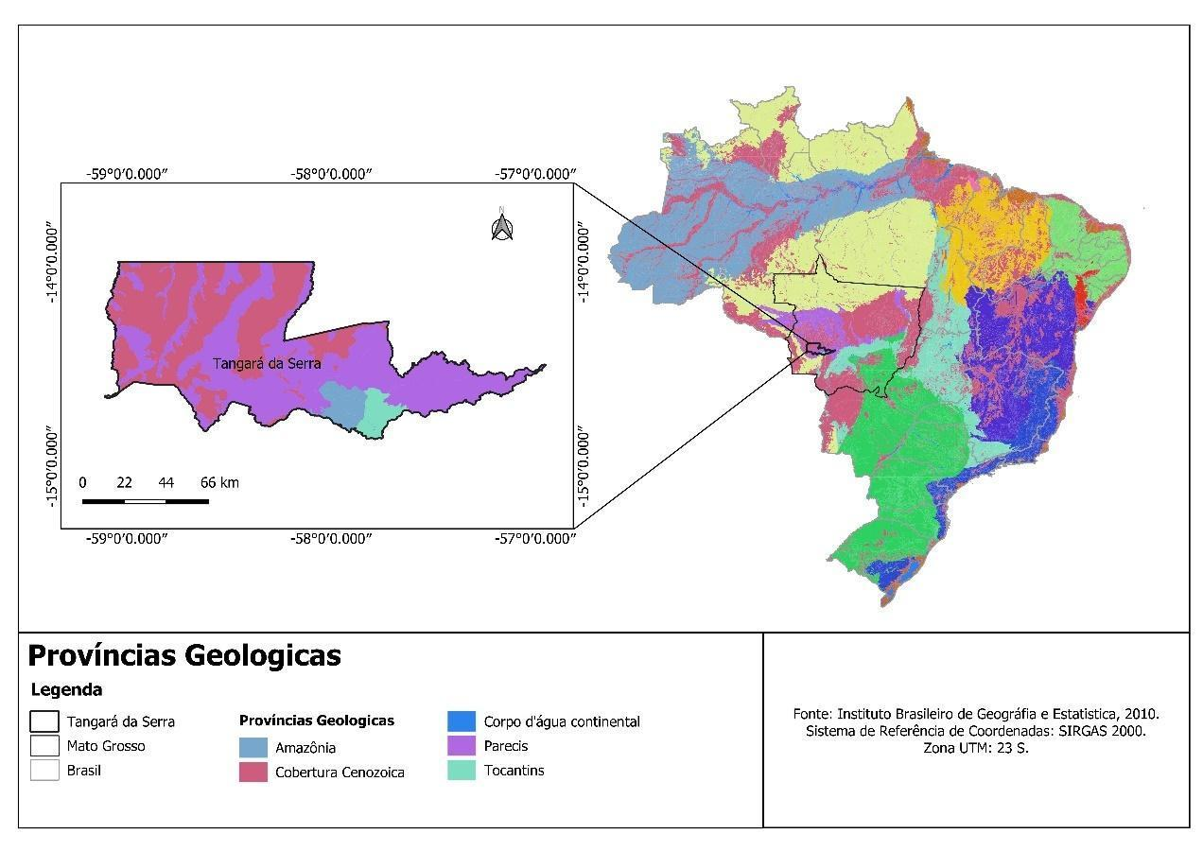

2.2.3. Geomorfologia
O estudo das formas de relevo, levando em conta os processos formadores, bem como os materiais envolvidos – solo/rocha, é denominado Geomorfologia. O conhecimento sobre a geomorfologia é fundamental em questões voltadas ao planejamento ambiental, tendo como objetivo reduzir, ou evitar catástrofes, bem como perda de recursos naturais, muitas vezes de forma irreversível (Guerra, 2018).

O mapeamento geomorfológico tem como base a ordenação dos fenômenos mapeados, de acordo com uma taxonomia que deve estar aferida a uma determinada escala cartográfica (ARGENTO, 2001).

Segundo o IBGE (2019), o mapeamento geomorfológico identifica os domínios morfoestruturais, as regiões geomorfológicas e as unidades geomorfológicas/sistemas de relevo, no que dizer respeito as formas fisionomicamente semelhantes em seus tipos de modelado.
A análise morfológica desempenha um papel crucial na representação espacial dos eventos geomorfológicos, possibilitando a visualização da origem das formas do relevo e suas interações com a estrutura e os processos estruturais (CASSETI apud Bandeira, 2012).
Figura 6 - Geomorfologia.
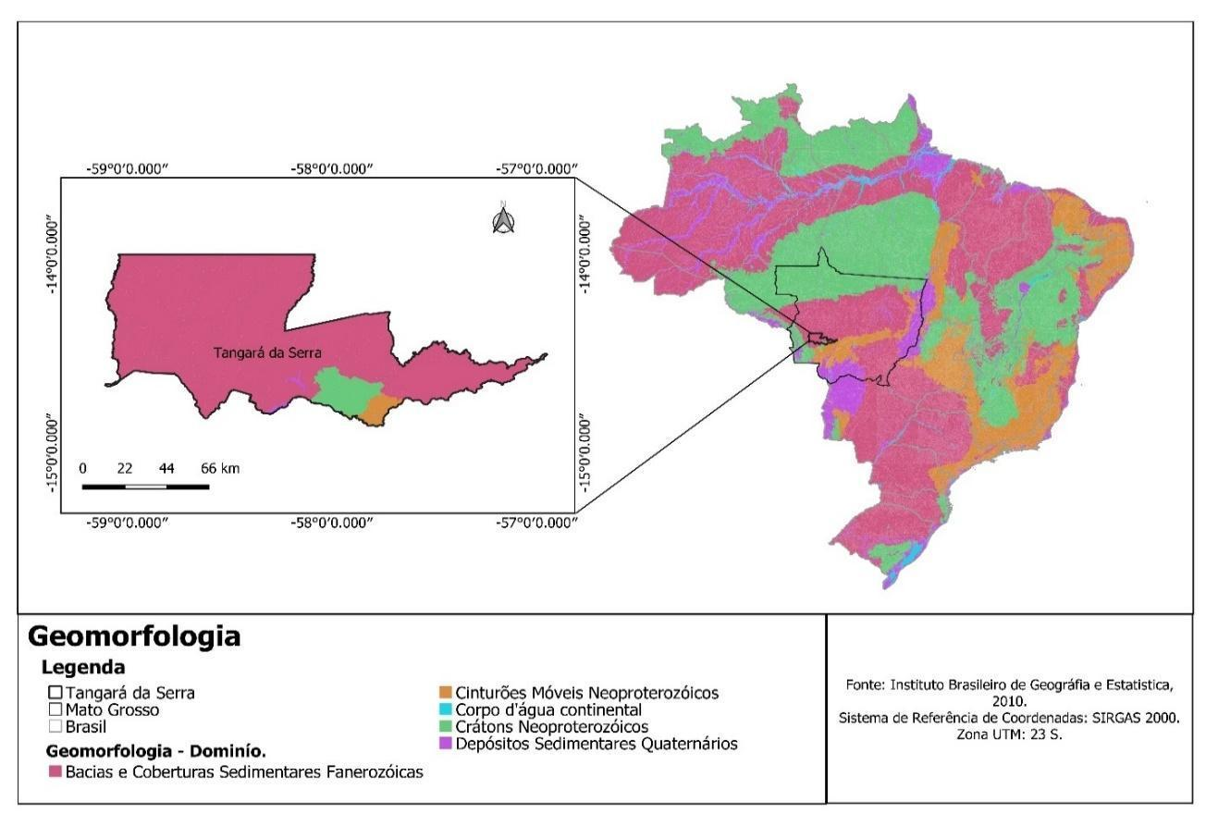
Com base nos dados do Instituto Brasileiro de Geografia e Estatística (IBGE, 2010) e conforme demonstrado na Figura 6, verifica-se que a maior parte do território de Tangará da Serra está inserida no domínio geomorfológico de bacias e coberturas sedimentares cenozoicas. Esse domínio é caracterizado pela presença de estruturas geológicas formadas durante o Cenozoico, compostas principalmente por sedimentos consolidados e não consolidados, provenientes de processos erosivos e deposicionais, que dão origem a relevo suave e colinas de baixa elevação. Esse tipo de formação é típico de áreas de bacias sedimentares, que ao longo do tempo, acumularam sedimentos devido à ação de rios, ventos e outros agentes externos.

Além do domínio predominante das bacias sedimentares, a análise da Figura 6 revela também, em proporções menores, a ocorrência de cinturões móveis neoproterozoicos. Esses cinturões são zonas de deformação tectônica, formadas durante o Neoproterozoico, entre 1 bilhão e 541 milhões de anos atrás. Eles são compostos por rochas altamente metamorfizadas, resultado de eventos tectônicos intensos, como dobramentos e falhamentos, que conferem ao relevo características mais acidentadas e elevadas.

Adicionalmente, a região apresenta a presença de crátons neoproterozoicos, que são grandes porções da crosta terrestre extremamente antigas e estáveis, com pouca ou nenhuma atividade tectônica recente. Essas áreas compõem a base dos continentes e são formadas por rochas ígneas e metamórficas muito antigas, conferindo uma maior estabilidade geológica à região.

Finalmente, depósitos sedimentares quaternários também são identificados, embora em menor escala. Esses depósitos, formados no período Quaternário (nos últimos 2,6 milhões de anos), resultam principalmente de processos fluviais, eólicos e coluviais, e são tipicamente encontrados em áreas de planícies e vales aluviais. Eles são compostos por sedimentos recentes, como areias, argilas e cascalhos, frequentemente associados à formação de solos férteis e à dinâmica de rios e sistemas fluviais.

Essa diversidade geomorfológica reflete um histórico geológico complexo, que combina fases de sedimentação, deformação tectônica e estabilidade cratônica, influenciando diretamente a paisagem e o uso do solo na região.

2.2.4. Pedologia
Pedologia é a ciência dedicada à investigação do solo, abrangendo sua morfologia, origem, classificação e propriedades. A compreensão aprofundada da pedologia local revela-se crucial para a formulação de estratégias mais eficientes no âmbito do planejamento territorial. Conforme constatado pelo Instituto Brasileiro de Geografia e Estatística (IBGE) em seu levantamento de 2010, o município de Tangará da Serra revela a presença de diversas ordens de solos, tais como: Argissolo, Cambissolo, Latossolo, Neossolo, Nitossolo e Organossolo, conforme delineado na Figura 7 abaixo.
Figura 7 - Pedologia.
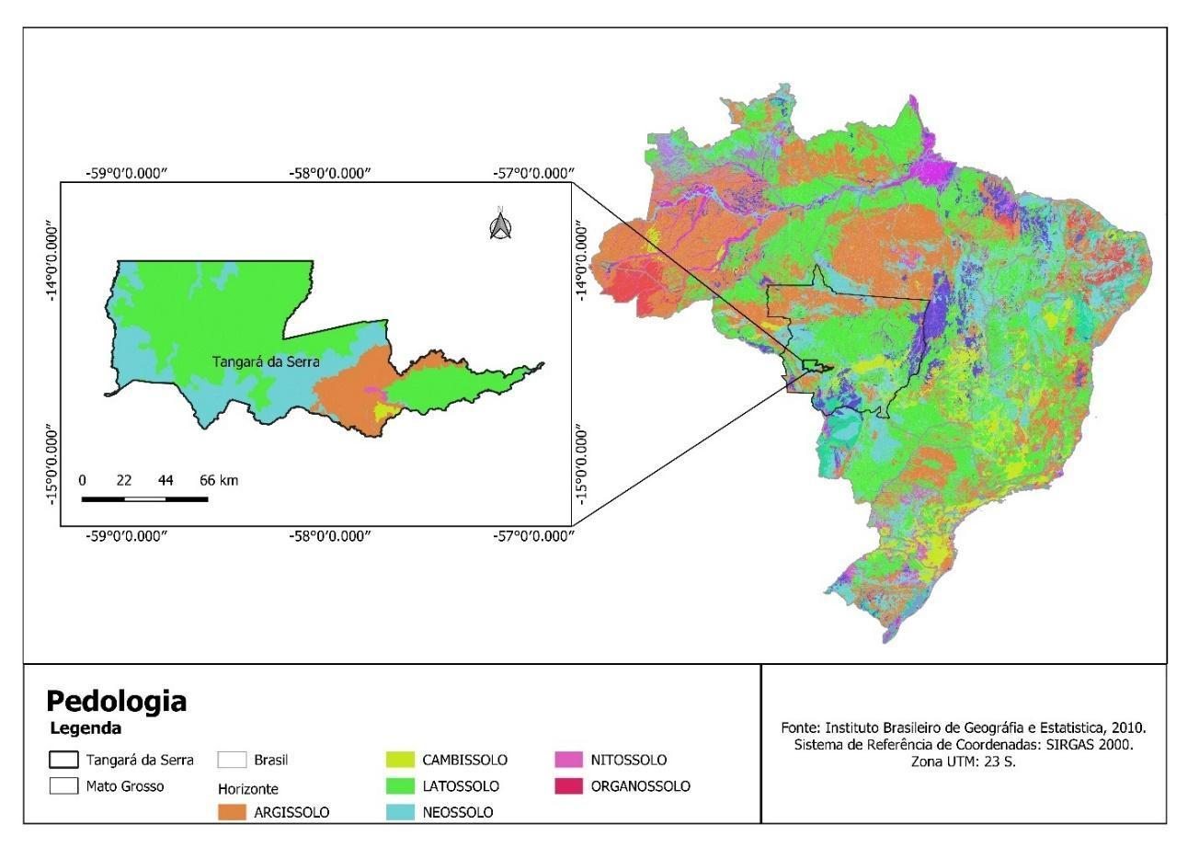
Os solos representados por Argissolo, Cambissolo, Latossolo, Neossolo, Nitossolo e Organossolo são categorias distintas dentro da classificação taxonômica dos solos, caracterizadas por suas propriedades físicas, químicas e biológicas singulares. Essas variações edáficas, compõem uma gama diversificada de substratos que influenciam diretamente na dinâmica e na produtividade dos ecossistemas.

Como podemos observar na Figura 7, a maior parte do território de Tangará da Serra tem como predominância os Latossolos. Segundo a UNEMAT (2011), Tangará da Serra apresenta uma predominância de solos da classe dos latossolos vermelhos e vermelho-amarelos.

Os latossolos vermelhos apresentam suas cores vermelhas acentuadas devido aos teores mais altos e à natureza dos óxidos de ferro presentes no material originário em ambientes bem drenados, e características de cor, textura e estrutura uniformes em profundidade. São caracterizados por serem solos profundos e porosos ou muito porosos (EMBRAPA, 2021).
Já os latossolos vermelho-amarelos de acordo com a EMBRAPA (2021) estão associados a relevos plano, suave ondulado ou ondulado. Ocorrem em ambientes bem drenados, sendo muito profundos e uniformes em características de cor, textura e estrutura em profundidade.

Ainda de acordo com dados do IBGE (2010), o município de Tangará da Serra apresenta como horizonte pedogenético seções classificadas como: Chernozêmico, Moderado e Hístico.
Figura 8 - Horizontes.
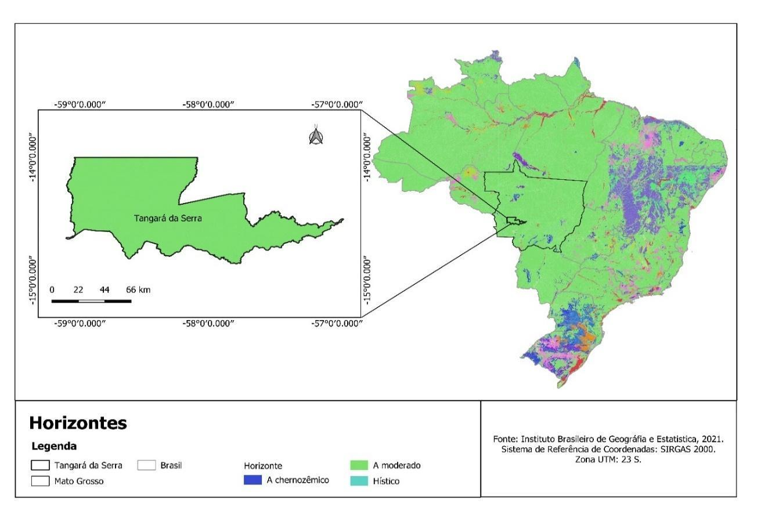

Ao analisarmos a Figura 8, acima, observamos que a maior parte do território tem como horizonte pedogenético o horizonte A moderado, que segundo a UFSM (2006) é o horizonte superficial mais comum nos solos do Brasil.

2.2.5. Bioma
O conceito de bioma refere-se a uma extensão geográfica, cujas dimensões podem alcançar mais de um milhão de quilômetros quadrados. Ele se caracteriza pela uniformidade de um macroclima específico, uma determinada fitofisionomia ou formação vegetal, uma fauna distinta, bem como outros organismos vivos associados, além de diversas condições ambientais, como altitude, tipo de solo, alagamentos, incidência de fogo, salinidade, entre outros. Essas características conferem ao bioma uma estrutura única e funcionalidade distinta, estabelecendo assim uma ecologia própria (Coutinho, 2006).

Conforme os dados do Instituto Brasileiro de Geografia e Estatística (IBGE) de 2005, o município de Tangará da Serra é caracterizado pelos biomas do Cerrado e da Amazônia. Conforme evidenciado na Figura 9, é possível observar que a maior parcela do território municipal é predominantemente ocupada pelo bioma do Cerrado.
Figura 9 - Bioma
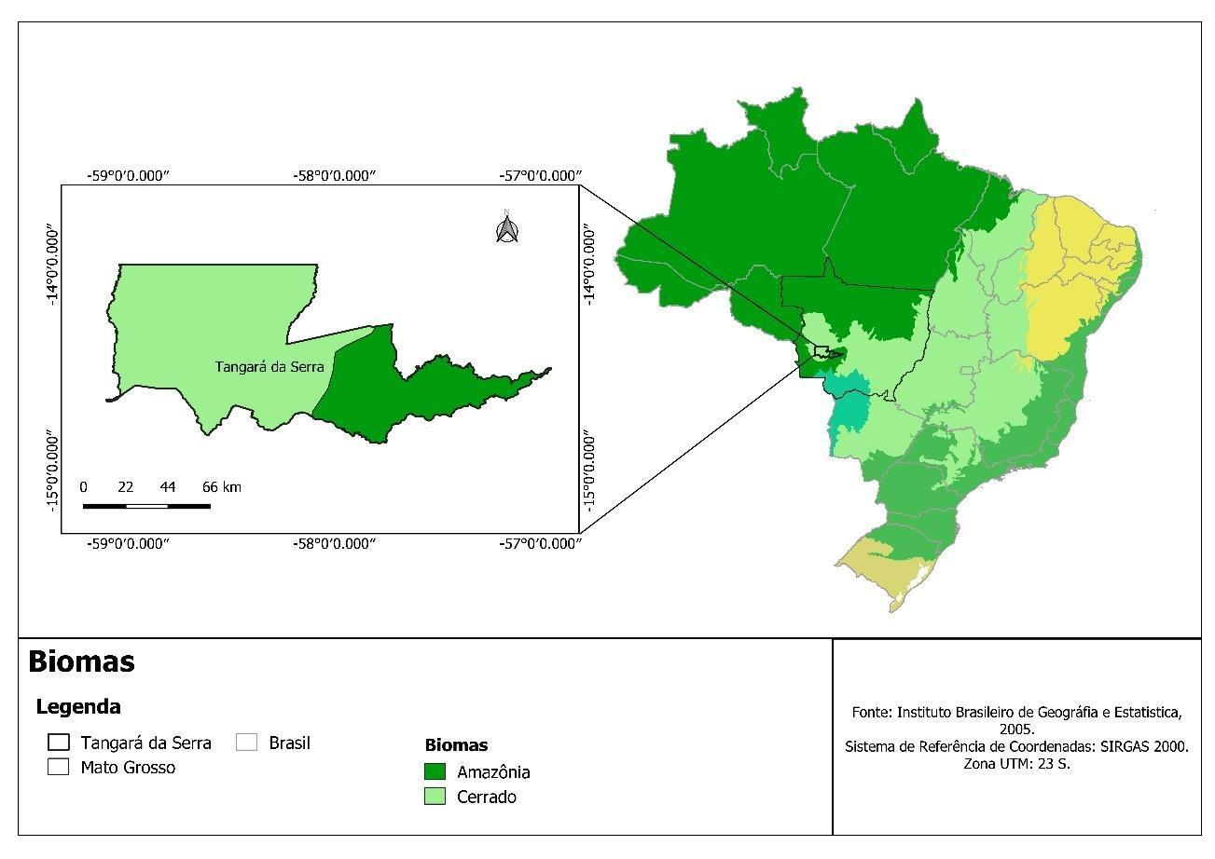

2.2.5.1. Fitofisionomia
A vegetação é um dos componentes mais importantes da biota, na medida em que seu estado de conservação e de continuidade define a existência ou não de habitat para as espécies, para a manutenção de serviços ambientais ou mesmo para o fornecimento de bens essenciais à sobrevivência de populações humanas. Assim, para o estabelecimento de políticas públicas ambientais em nosso país, tais como a identificação de oportunidades para a conservação, uso sustentável e repartição de benefícios de nossa biodiversidade, é fundamental que haja um bom conhecimento acerca do atual estado da cobertura vegetal brasileira (IBGE, 2004).

Conhecer a distribuição das distintas coberturas vegetais e suas variações fenológicas é importante para a compreensão e avaliação dos componentes do ambiente, aspectos esses necessários para o planejamento de uma política eficiente dos serviços de saneamento ambiental. A importância do clima na estrutura e função da vegetação é amplamente conhecida (WALTER, 1973; BOX, 1981). A distribuição espacial, a estrutura horizontal e a distribuição vertical da vegetação natural são determinadas pela interação de fatores ambientais abióticos e bióticos, tais como o clima, solo, geomorfologia e fauna associada a esses ambientes. Essas interações permitem, também, que a cobertura vegetal tenha um papel importante nos sistemas climáticos devido às trocas de energia, água e gases com a atmosfera e também como fonte de produção e sequestro de gases no ciclo biogeoquímico (SELLERS et al., 1997). Segundo Shukla, Nobre e Sellers (1990), o equilíbrio dinâmico existente entre vegetação e clima regional pode ser alterado se houver variação em um dos seus componentes.

A notável extensão territorial do Estado de Mato Grosso lhe confere uma grande diversidade de fitofisionomias, uma vez que compreende parte de três dos cinco biomas brasileiros – Amazônia, Cerrado e Pantanal. Sendo que as florestas dominam a porção amazônica e adentram no Cerrado e Pantanal ocupando, respectivamente, 16,73% e 12,83% da superfície, segundo mapa de vegetação do Projeto RADAMBRASIL (BORGES; SILVEIRA; VEDRAMIN, 2014).

A formação ou tipologia vegetal é definida pelo IBGE (2012) como um conjunto de formas de vida vegetal de ordem superior que compõe uma fisionomia homogênea, apesar de sua estrutura complexa.

A descrição da vegetação para os municípios do Estado de Mato Grosso aqui apresentada foi compilada a partir da análise das publicações do Projeto RADAMBRASIL, relatadas no Manual Técnico da Vegetação Brasileira (IBGE, 2012); do livro FLORA ARBÓREA DE MATO GROSSO Tipologias vegetais e suas espécie (BORGES; SILVEIRA; VEDRAMIN, 2014) e das seguintes publicações: (WALTER, 1973; BOX, 1981; RIZZINI; COIMBRA FILHO; HONAIS, 1988; SHUKLA, NOBRE, SELLERS, 1990; VELOSO; RANGEL; LIMA, 1991; SELLERS et al., 1997; IBGE, 2004; SEPLAN, 2011).

De acordo com o IBGE (2012), o Brasil apresenta quatro classes de formação vegetal: Floresta, Savana, Campinarana e Estepe. Entre essas formações básicas existem subformações e também áreas de formação pioneira e de contatos florísticos. Em Mato Grosso a maior parte das classes de formação é encontrada no seu território, sendo a única exceção a classe Estepe.

De acordo com dados do IBGE (2005), e como melhor visualizado na Figura 9 acima, parte do território de Tangará da Serra está inserida no bioma Cerrado e outra parte no bioma Amazônia.

O bioma Cerrado ocorre naturalmente em diferentes fisionomias, desde as com predomínio herbáceo-arbustivo (Campo limpo de Cerrado), formações intermediárias (Campo sujo de Cerrado e Cerrado sensu strictu) e formações florestais (Cerradão) (IBGE, 2004).

As vegetações que caracterizam o bioma Amazônia são a floresta ombrófila densa e floresta ombrófila aberta. Além das florestas são encontradas tipologias vegetacionais típicas da savana, campinaranas, formações pioneiras e de refúgio vegetacional (IBGE, 2004).

Representa cerca de 30% de todas as florestas tropicais remanescentes do mundo. Sua importância é reconhecida nacionalmente e internacionalmente. Isso se deve principalmente à sua larga extensão (4,2 milhões de km²) e enorme diversidade de ambiente, com 53 grandes ecossistemas (SAYRE et. al, 2008) e mais de 600 tipos de diferentes habitats terrestres e de água doce, o que resulta numa riquíssima biodiversidade, com cerca de 45.000 espécies de plantas e vertebrados.

A vegetação primária do município caracteriza-se por mosaico de fisionomias dos biomas Cerrado e Amazônia, permeando basicamente características de Savana Arborizada e Floresta Estacional Semidecidual Submontana, acrescentando-se outras variações fitoecológicas possíveis e formações secundárias derivadas (IBGE, 2012; BORGES; SILVEIRA; VENDRAMIN, 2014).

A área atribuída ao Cerrado é também denominada de Savana (IBGE, 2012). Em Mato Grosso, o Cerrado ocorre sobre áreas de planícies, chapadas e chapadões, desde a mais baixa às maiores altitudes, e desde solos arenosos a argilosos (Seplan, 2011).
A fisionomia vegetal predominante (Cerrado Típico) é constituída por bosques abertos, com árvores contorcidas e grossas de pequena altura (entre 3 e 6 m), sobre um estrato arbustivo ou herbáceo, onde predominam gramíneas e leguminosas (IBGE, 2012).

Em função de peculiaridades edáficas e topográficas, o Cerrado é constituído por diferentes fisionomias, desde campos, formados quase que exclusivamente por espécies herbáceas, a florestas onde predominam espécies arbóreas (IBGE, 2012).

O bioma Amazônia é muito influenciado pelo clima equatorial, que se caracteriza pela baixa amplitude térmica e grande umidade, proveniente da evapotranspiração dos rios e das árvores. A sua flora é constituída por uma vegetação florestal muito rica e densa e apresenta espécies de diferentes tamanhos – algumas podem alcançar até 50 metros de altura – com folhas largas e grandes, que não caem no outono (IBGE, 2012).

A composição florística, apesar de semelhante à da Savana Florestada, possui espécies dominantes que caracterizam os ambientes que podem apresentar ou não associação com floresta de galeria (Seplan, 2011; IBGE, 2012; BORGES; SILVEIRA; VENDRAMIN, 2014).

A Floresta Estacional Semidecidual ocorre na forma de disjunções distribuídas por diferentes quadrantes do país, incluindo o município de Nova Mutum com estrato superior formado por árvores predominantemente caducifólias, com mais de 50% dos indivíduos despidos de folhagem no período desfavorável. (IBGE, 2012; BORGES; SILVEIRA; VENDRAMIN, 2014).

O termo estacional atribuído à vegetação faz referência a existência de duas estações climáticas bem definidas, chuvosa e seca, podendo essa última variar de quatro a seis meses de duração. A resposta da vegetação à exposição ao período seco é o principal critério para as classificações das florestas estacionais, com subtipo aluvial, terras baixas e submontanas (IBGE, 2012).

A Floresta Estacional Semidecidua Submontana se desenvolve em regiões abaixo de montanhas, em áreas de solos mais secos tendo seu conceito ecológico condicionado ao tipo de vegetação e à dupla estacionalidade climática. Apresenta vegetação constituída por fanerógamos com gemas foliares protegidas da seca por escamas, tem folhas esclerófilas deciduais e a perda de folhas do conjunto florestal (não das espécies), situa-se entre 20 e 50% (RIZZINI; COIMBRA FILHO; HONAIS, 1988; VELOSO; RANGEL; LIMA, 1991).

2.2.5.2. Unidades de Proteção Integral
O art. 225 da Constituição Federal dispõe que:
Todos têm direito ao meio ambiente ecologicamente equilibrado, bem de uso comum do povo e essencial à sadia qualidade de vida, impondo-se ao Poder Público e à coletividade o dever de defendê-lo e preservá- lo para as presentes e futuras gerações (BRASIL, 1988, art. 225).

Segundo o Ministério do Meio Ambiente, a humanidade tem, ao longo do tempo, compreendido a importância de preservar áreas naturais com características únicas, protegendo a fauna, a flora, os rios e os mares como elementos indispensáveis para o equilíbrio da natureza. No Brasil, país reconhecido por sua vasta biodiversidade, essas áreas são delimitadas e regulamentadas por lei, sendo designadas como Unidades de Conservação (UC).

No Artigo 2º da Lei nº 9.985, de 18 de julho de 2000, em seu inciso I, é definido que unidade de conservação é um espaço territorial, juntamente com seus recursos ambientais, incluindo as águas jurisdicionais, que possui características naturais relevantes, legalmente instituído pelo Poder Público, com objetivos de conservação e limites devidamente estabelecidos, sob um regime especial de administração ao qual são aplicadas garantias adequadas de proteção.

Existem duas categorias de unidades de conservação: as Unidades de Proteção Integral, que incluem a Estação Ecológica, a Reserva Biológica, o Parque Nacional, o Monumento Natural e o Refúgio de Vida Silvestre; e as Unidades de Uso Sustentável, que englobam a Área de Proteção Ambiental, a Área de Relevante Interesse Ecológico, a Floresta Nacional, a Reserva Extrativista, a Reserva de Fauna, a Reserva de Desenvolvimento Sustentável e a Reserva Particular do Patrimônio Natural (ICMBio, 2024).

Na Figura 10, a seguir, está ilustrada a disposição das unidades de conservação dentro do município de Tangará da Serra, e observa-se que não há Unidades de Proteção Integral na referida área de acordo com dados do IBGE (2010).
Figura 10 - Unidades de Proteção Integral
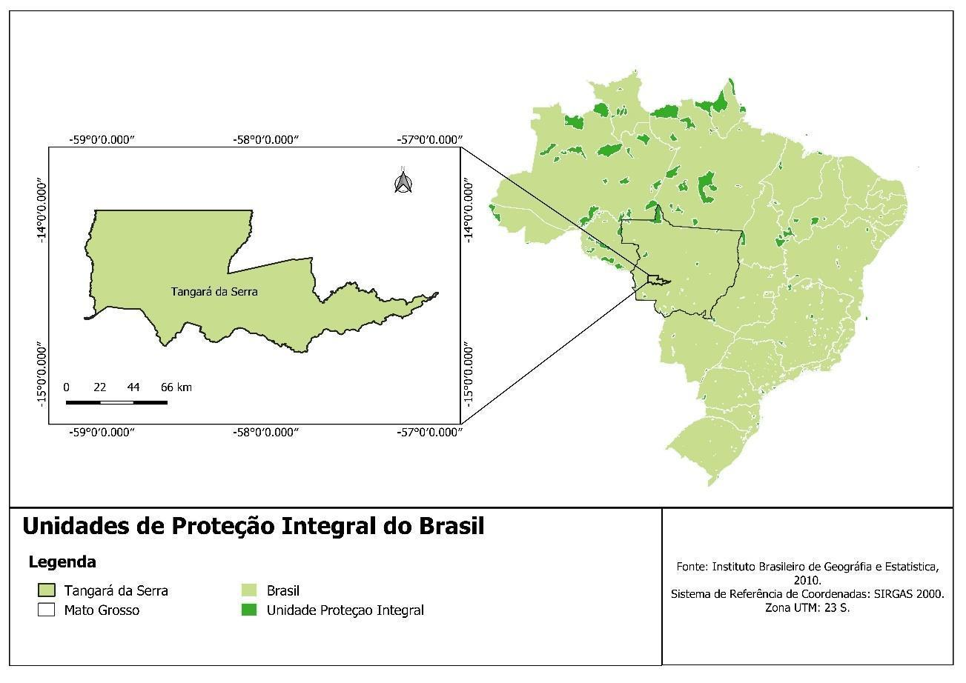

2.2.6. Bacias Hidrográficas

Conforme a Agência Nacional de Águas (2020), uma Região Hidrográfica é definida como um espaço territorial brasileiro que abrange uma bacia, um conjunto de bacias ou sub-bacias hidrográficas contíguas. Esta definição se baseia na homogeneidade ou similaridade das características naturais, sociais e econômicas da área, visando orientar o planejamento e a gestão dos recursos hídricos.

O município de Tangará da Serra, conforme ilustrado na Figura 11 abaixo, está localizado nas Macro Regiões Hidrográficas Amazônica e Paraguai, de acordo com dados do IBGE (2021). Essas regiões integram dois dos principais sistemas hidrográficos do Brasil, com características hidrológicas e ambientais distintas, mas de fundamental importância para a gestão dos recursos hídricos.
Figura 11 - Bacia Hidrográfica - Macrorregião.
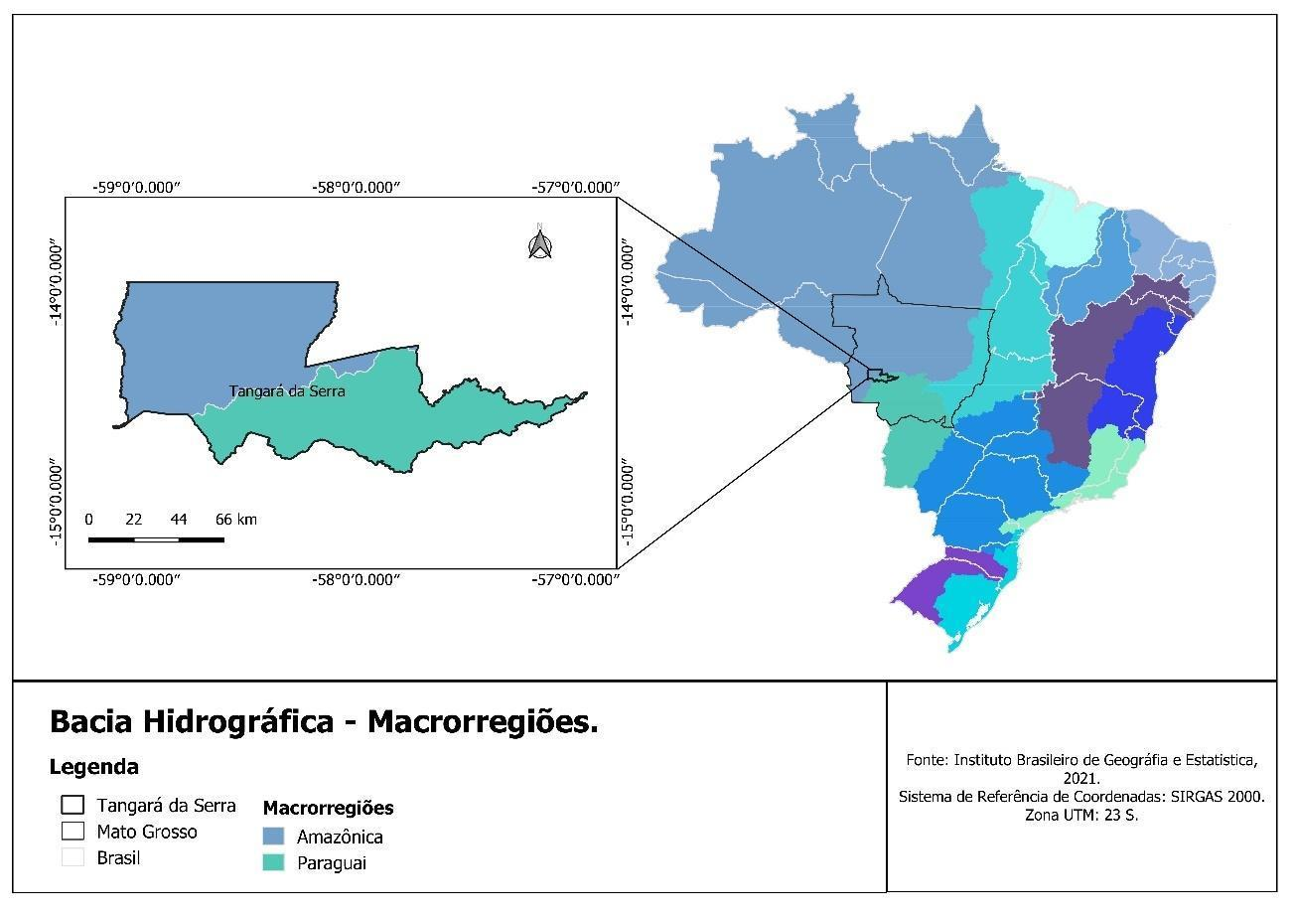

Segundo a Agência Nacional de Águas e Saneamento Básico (ANA, 2024), a Região Hidrográfica Amazônica (RH Amazônica) é a maior do país, ocupando 45% do território nacional e abrangendo sete estados: Acre, Amazonas, Rondônia, Roraima, Amapá, Pará e Mato Grosso. Com uma extensa rede de rios, esta região concentra 81% da disponibilidade de águas superficiais do Brasil, o que a torna a mais rica em recursos hídricos. Apesar de sua vastidão, a densidade populacional da RH Amazônica é dez vezes menor que a média nacional, evidenciando um grande contraste entre a oferta de água e a demanda populacional. Cerca de 85% de sua área permanece coberta por vegetação nativa, o que reforça sua importância para a conservação ambiental e o equilíbrio ecológico.

Paralelamente, a Bacia do Alto Paraguai delimita uma área de aproximadamente 600.000 km², conforme a ANA (2018), estendendo-se por partes do Brasil, Paraguai e Bolívia. No território brasileiro, a bacia ocupa 61% de sua área total e integra a Região Hidrográfica do Paraguai (RH-Paraguai), uma das 12 regiões hidrográficas brasileiras. A RH-Paraguai é particularmente relevante para a gestão dos recursos hídricos por abrigar o Pantanal, uma das maiores áreas alagadas do planeta, que desempenha um papel crucial na regulação dos ciclos hidrológicos e na biodiversidade regional. Esta região é limítrofe às Regiões Hidrográficas Amazônica, Tocantins-Araguaia e Paraná, posicionando-a em uma área de confluência estratégica para o gerenciamento hídrico.

Além disso, de acordo com o IBGE (2021), Tangará da Serra está inserido nas mesorregiões hidrográficas do Alto Paraguai, Madeira e Tapajós, conforme ilustrado na Figura 12, abaixo.
Figura 12 - Bacia Hidrográfica - Mesorregiões.
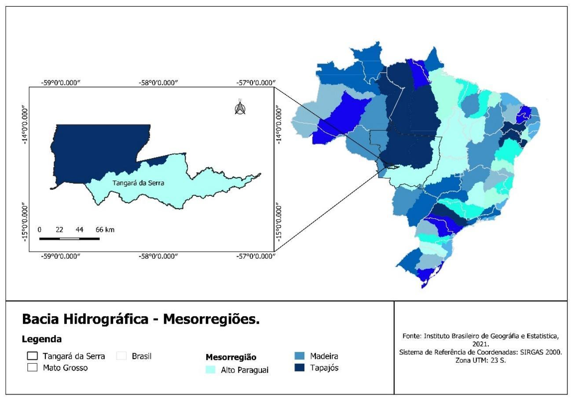
O município também pertence às microrregiões hidrográficas do Alto Guaporé, Alto Juruena e Alto Paraguai, sendo estas sub-bacias de grande relevância para a dinâmica fluvial e a sustentabilidade ambiental da região, conforme a Figura 13 abaixo.
Figura 13 - Bacia Hidrográfica - Microrregiões.
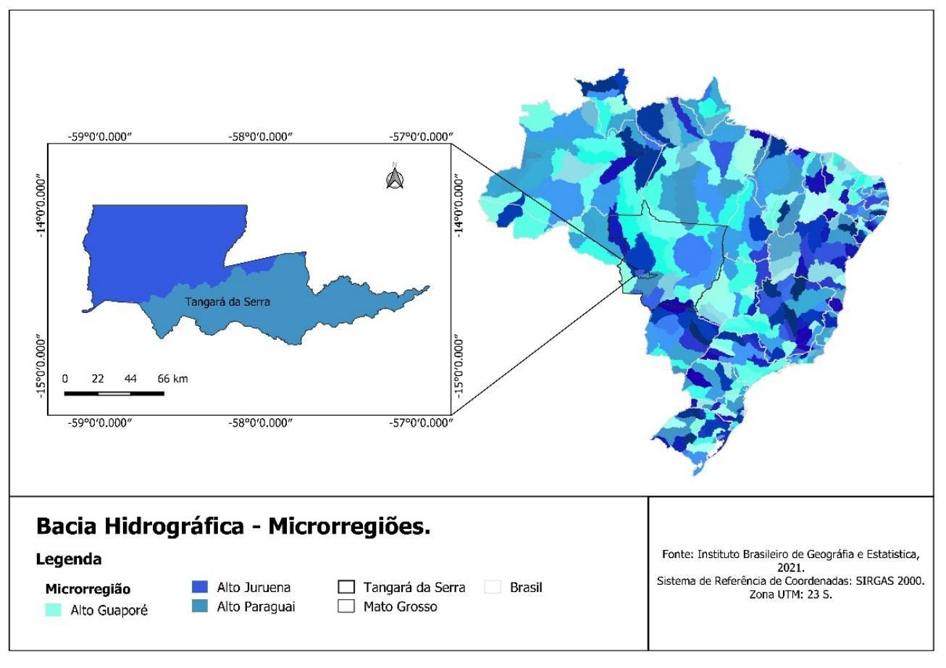

2.2.6. Hidrologia

O Aquífero Utiariti, ao qual o município de Tangará da Serra pertence, apresenta características distintivas. De acordo com o CPRM (2012), esse aquífero é parte integrante da Bacia Sedimentar do Parecis e possui propriedades hidrogeológicas específicas. Trata-se de um aquífero livre e poroso, o que significa que as camadas geológicas que o compõem possuem porosidade e permeabilidade suficientes para permitir o armazenamento e a movimentação das águas subterrâneas.

2.2.7. Hidrogeologia
O município de Tangará da Serra está localizado na Bacia Sedimentar do Parecis, que abrange uma extensão de aproximadamente 160.201 km², correspondendo a cerca de 17,7% da área total do estado de Mato Grosso. De acordo com Santos (2000), essa bacia possui uma característica geomorfológica distinta, apresentando dois sistemas de aplainamento que se desenvolveram sobre as rochas da bacia sedimentar dos Parecis, conhecidos como Chapada dos Parecis e Planalto dos Parecis. Esses sistemas desempenham um papel importante na configuração da paisagem da região.

A Bacia dos Parecis é oficialmente reconhecida como um sistema aquífero poroso e livre, de acordo com informações da Agência Nacional de Águas (ANA, 2005a). Essa característica indica a presença de camadas geológicas permeáveis que permitem o armazenamento e o fluxo de águas subterrâneas.

2.3. MEIO ANTRÓPICO (ASPECTOS SOCIOECONÔMICO)

2.3.1. Dados Populacionais
De acordo com os dados do IBGE (2022), a cidade de Tangará da Serra possuía no ano do último censo demográfico uma população de 106.434 pessoas. Em relação à densidade demográfica, calculada a partir da divisão da população pelo tamanho da área territorial do município, a cidade apresentava para o ano de 2022 uma média de aproximadamente 9,15 habitantes por quilômetro quadrado. Esses números refletem a dinâmica populacional e a concentração de pessoas na região.

O município de Tangará da Serra exibe uma distribuição territorial, conforme dados do Sistema Nacional de Informações sobre Saneamento (SNIS), na qual 91% de sua população é categorizada como urbana, enquanto os restantes 9% configuram população rural.

De acordo com o IBGE (2019), o município possui uma área urbanizada de 30,97 km², onde cerca de 51,3% dos domicílios urbanos estão localizados em vias públicas que contam com arborização. Além disso, aproximadamente 11,8 % dos domicílios urbanos estão situados em vias públicas que possuem urbanização adequada, ou seja, apresentam elementos como bueiros, calçadas, pavimentação e meio-fio, que proporcionam maior conforto e infraestrutura para os moradores e apenas 38,7 % de seus domicílios apresentam esgotamento sanitário adequado.

2.3.2. IDH – Indice de Desenvolvimento Humano
Na década de 1990, a Organização das Nações Unidas (ONU) introduziu o Índice de Desenvolvimento Humano (IDH), com o objetivo de avaliar o nível de desenvolvimento de um país por meio da análise de indicadores de desempenho, consequentemente, o IDH se tornou o cálculo mais reconhecido do desenvolvimento humano (Torres et al. 2003).
Conforme afirmado por Dalberto et al. (2015), o Índice de Desenvolvimento Humano (IDH), encomendado pelo Programa das Nações Unidas para o Desenvolvimento (Pnud), integra três elementos fundamentais do desenvolvimento humano: a longevidade, a educação e a renda. Através desse índice, é possível analisar as características e avaliar o progresso em direção a uma melhor qualidade de vida.

O IDH abrange uma escala de 0 (indicando ausência de desenvolvimento humano) a 1 (indicando desenvolvimento humano pleno). Quanto mais próximo de 1 o valor, mais desenvolvido é o país. Vale destacar que esse índice também é utilizado para medir o desenvolvimento em nível local, abrangendo cidades, estados e regiões.

O Gráfico 1, apresenta informações retiradas do portal Cidades do IBGE (2024) que descrevem a evolução do índice referente à cidade de Tangará da Serra – MT, ao longo dos anos para os quais dispomos de dados oficiais.
Gráfico 1 - IDHM Tangará da Serra.

2.3.3. Educação
De acordo com os dados do IBGE (2021), a situação da educação em Tangará da Serra é favorável, com indicadores positivos. O município conta com uma estrutura educacional abrangente, composta por escolas de ensino fundamental, médio e instituições de ensino superior.

No ano de 2021, o município apresentava uma taxa de escolarização de 93,3 % para crianças entre 6 e 14 anos de idade. Naquela época, Tangará da Serra contava com 40 escolas de ensino fundamental e 16 escolas de ensino médio. No ano de 2021, foram registrados índices positivos no Índice de Desenvolvimento da Educação Básica (IDEB) para a rede pública do município. Para os anos iniciais do ensino fundamental, o IDEB foi de 5,6, demonstrando um bom desempenho nessa etapa educacional. Já para os anos finais do ensino fundamental, o IDEB foi de 5,0, indicando um nível satisfatório de aprendizado nessa fase. Esses resultados refletem o compromisso das escolas, educadores e da comunidade em oferecer uma educação de qualidade (IBGE, 2021).

2.3.4. Saúde
De acordo com dados do IBGE, no ano de 2009, a cidade de Tangará da Serra contava com 32 estabelecimentos ligados ao Sistema Único de Saúde (SUS), garantindo o acesso da população aos serviços básicos de saúde.

A taxa de mortalidade infantil média na cidade foi registrada em 17,93 óbitos para cada 1.000 nascidos vivos para o ano de 2022, refletindo os esforços contínuos para melhorar a qualidade do atendimento materno-infantil. Além disso, as internações decorrentes de diarreias foram de 73,3 casos para cada 1.000 habitantes para o ano de 2022. Esses dados são importantes para monitorar a saúde da população e direcionar ações voltadas para a promoção e prevenção de doenças em Tangará da Serra.

2.3.5. Economia
De acordo com dados do IBGE, o Produto Interno Bruto (PIB) per capita de Tangará da Serra para o ano de 2021 foi de R$ 51.892,66. Esse indicador representa a média da riqueza gerada no município por habitante, evidenciando o nível econômico da população local.

Quanto ao percentual das receitas oriundas de fontes externas, no ano de 2015, o município de Tangará da Serra registrava um percentual de 62,3 %. Esse indicador demonstra a dependência do município em relação a recursos provenientes de fontes externas, como transferências intergovernamentais, convênios e investimentos.

2.3.6. Áreas Públicas e De Comunidades Tradicionais
De acordo com o Decreto n.º 6.040, de 7 de fevereiro de 2007, que institui a Política Nacional de Desenvolvimento Sustentável dos Povos e Comunidades Tradicionais, as comunidades e povos tradicionais são definidos no Art. 3º como:
I - Povos e Comunidades Tradicionais: grupos culturalmente diferenciados que se reconhecem como tais e que possuem formas próprias de organização social. Estes grupos ocupam e utilizam territórios e recursos naturais como condição para a sua reprodução cultural, social, religiosa, ancestral e econômica, empregando conhecimentos, inovações e práticas transmitidas pela tradição.

Além disso, o mesmo decreto estabelece:
II - Territórios Tradicionais: espaços necessários para a reprodução cultural, social e econômica dos povos e comunidades tradicionais, utilizados de forma permanente ou temporária. No caso dos povos indígenas e quilombolas, aplicam-se as disposições dos arts. 231 da Constituição Federal e 68 do Ato das Disposições Constitucionais Transitórias, além das regulamentações específicas.

Segundo o Instituto Chico Mendes de Conservação da Biodiversidade (ICMBio, 2024), as populações tradicionais, especialmente aquelas oriundas de comunidades extrativistas, desempenham um papel fundamental como estratégia de conservação da biodiversidade. A Figura a seguir, é referente ao mapeamento de áreas públicas e comunidades tradicionais localizadas no município de Tangará da Serra.
Figura 14 - Territórios Indígenas Demarcados no Brasil.
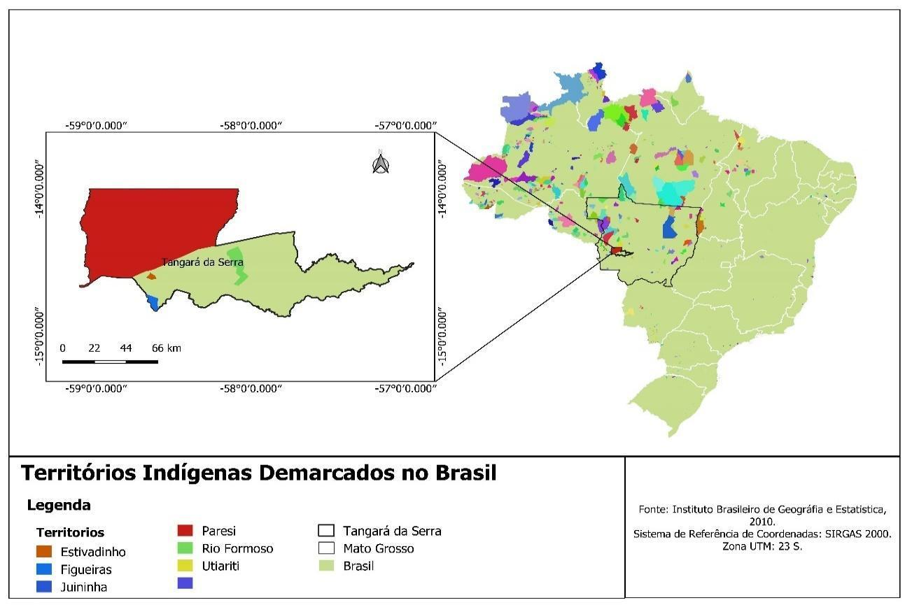
Na Figura 14 acima, foram identificados seis territórios indígenas demarcados na região de Tangará da Serra: Estivadinho, Figueiras, Juininha, Paresi, Rio Formoso e Utiariti. A delimitação desses territórios foi realizada com base em levantamentos geoespaciais, utilizando dados cartográficos oficiais do IBGE (2010). Esses territórios apresentam uma inter-relação geopolítica, influenciada tanto pela proximidade geográfica quanto pela gestão de recursos naturais, como áreas de preservação ambiental e bacias hidrográficas compartilhadas. Essa configuração territorial reflete a organização socioambiental das comunidades indígenas e seu papel na conservação da biodiversidade local.

3. MODELAGEM INSTITUCIONAL
Foram analisados distintos modelos de arranjo contratual público-privado com o objetivo de viabilizar os investimentos necessários para a adequada e eficiente prestação dos serviços públicos de esgotamento sanitário e manejo de resíduos sólidos no Município de Tangará da Serra. Tendo em vista a possibilidade de amortização dos investimentos ao longo do tempo permitidos por estes ajustes, os contratos de parceria (concessões de serviços públicos e parcerias público-privadas) foram considerados os mais pertinentes aos objetivos do município. Esses arranjos são: (i) a concessão comum, disciplinada pela Lei nº 8.987/95 (“Lei de Concessões”); (ii) a concessão patrocinada; e (iii) a concessão administrativa, ambas classificadas como “PPP em sentido estrito” e disciplinadas pela Lei nº 11.079/04 (“Lei das PPPs”).
A concessão comum, prevista na Lei de Concessões e no Art. 111 da Lei Orgânica do Município de Tangará da Serra, consiste na delegação, por prazo determinado, da prestação de um serviço público a uma pessoa jurídica de direito privado ou a um consórcio. Nesse modelo, o concessionário assume integralmente os riscos e custos operacionais, sendo remunerado essencialmente por tarifas cobradas dos usuários, sem qualquer contraprestação financeira do poder público. Seu fundamento jurídico encontra-se no artigo 175 da Constituição Federal, que estabelece a possibilidade de prestação indireta dos serviços públicos mediante concessão.
Na concessão comum, a seleção do concessionário deve ocorrer por meio de concorrência pública ou diálogo competitivo, conforme as diretrizes da Lei de Concessões e, subsidiariamente, da Lei nº 14.133/2021 (“Lei de Licitações e Contratos Administrativos”). Ainda que a legislação não determine um prazo específico para a vigência do contrato, este deve ser suficiente para assegurar a amortização dos investimentos e garantir um retorno adequado ao concessionário.
A escolha do concessionária pode ser feita com base em diferentes critérios previstos no art. 15 da Lei de Concessões, tais como: (i) o menor valor da tarifa do serviço público a ser prestado; (ii) a maior oferta, nos casos de pagamento ao poder concedente pela outorga da concessão; (iii) combinação, dois a dois, dos critérios referidos nos incisos I, II e VII; (iv) melhor proposta técnica, com preço fixado no edital; (v) melhor proposta em razão da combinação dos critérios de menor valor da tarifa do serviço público a ser prestado com o de melhor técnica; (vi) melhor proposta em razão da combinação dos critérios de maior oferta pela outorga da concessão com o de melhor técnica; ou (vii) melhor oferta de pagamento pela outorga após qualificação de propostas técnica.
Portanto, uma característica central da concessão comum é a ausência de aporte financeiro direto pelo poder público, o que evita comprometer recursos fiscais, mas pode resultar em tarifas mais elevadas para garantir a sustentabilidade econômica do projeto. Assim, esse modelo se mostra mais apropriado para serviços individualizados (uti singuli), cuja demanda pode ser quantificada e faturada diretamente aos usuários.
Por outro lado, as Parcerias Público-Privadas (“PPPs”) configuram modalidades contratuais nas quais a Administração Pública e o setor privado colaboram para a prestação de serviços ou execução das atividades de interesse público. Regulamentadas pela Lei das PPPs, essas parcerias podem assumir a forma de concessão patrocinada ou administrativa, diferenciando-se pela forma de remuneração do parceiro privado. Enquanto na concessão comum a receita advém exclusivamente das tarifas pagas pelos usuários, nas PPPs há uma participação financeira do poder público, total ou parcial - residindo justamente no percentual de participação do orçamento público nesses contratos a diferenciação entre patrocinada ou administrativa
Além da exigência de contraprestação pecuniária, a Lei de PPPs estabelece que os contratos devem observar um prazo mínimo de cinco anos e um prazo máximo de trinta e cinco anos, bem como é vedada a contratação de PPP cujo valor do contrato seja inferior a R$ 10.000.000,00 (dez milhões de reais). Ademais, é vedada a celebração de contrato que tenha por objeto único o fornecimento de mão de obra, o fornecimento e a instalação de equipamentos ou a execução de obra pública.
A concessão patrocinada caracteriza-se pela necessidade de uma contraprestação pecuniária adicional do poder público ao concessionário, além da tarifa cobrada dos usuários. Essa modalidade é adotada quando a arrecadação tarifária não é suficiente para cobrir os custos operacionais e assegurar a viabilidade econômica do projeto, mesmo em serviços que poderiam ser objeto de uma concessão comum.
Seu fundamento jurídico, assim como o da concessão comum, decorre do art. 175 da Constituição Federal. Por sua vez, a Lei de PPPs, em seu art. 2º, § 1º a define como a “concessão de serviços públicos ou de obras públicas de que trata a Lei nº 8.987, de 13 de fevereiro de 1995, quando envolver, adicionalmente à tarifa cobrada dos usuários contraprestação pecuniária do parceiro público ao parceiro privado”.
Para a realização de uma concessão patrocinada, o processo licitatório deve ser conduzido por meio de concorrência pública ou diálogo competitivo, conforme previsto nas Lei das PPPs, com aplicação subsidiária das Lei de Concessões e da Lei de Licitações e Contratos Administrativos. A Lei de PPPs, em seu art. 12, permite a utilização de diversos critérios para a seleção da Concessionária: (i) menor valor da contraprestação a ser paga pelo poder público; (ii) combinação do critério da menor contraprestação do poder público com o critério de melhor técnica; e (iii) o menor valor da tarifa do serviço público a ser prestado; e (iv) melhor proposta em razão da combinação dos critérios de menor valor da tarifa do serviço público a ser prestado com o de melhor técnica.
Já concessão administrativa é uma modalidade de Parceria Público-Privada (PPP) em que o poder público é o usuário direto ou indireto do serviço concedido, e a remuneração do concessionário é integralmente assumida pelo poder público, por meio da contraprestação. Nos termos do artigo 2º, § 2º da Lei das PPPs, a concessão administrativa é definida como “o contrato de prestação de serviços de que a Administração Pública seja a usuária direta ou indireta, ainda que envolva execução de obra ou fornecimento e instalação de bens”.
Em linhas gerais, a concessão administrativa distingue-se da concessão comum e da concessão patrocinada na medida em que visa a contratação de serviço de que o poder público seja o usuário direto ou indireto e que não é passível de cobrança de tarifa, sobretudo em função de seu objeto. Em razão dessa característica, a remuneração do parceiro privado decorre exclusivamente da contraprestação paga pelo parceiro público, sem prejuízo de eventuais receitas acessórias exploradas pelo concessionário.
Além disso, enquanto a concessão comum e a patrocinada configuram contratos de delegação, a concessão administrativa, por sua própria definição legal, qualifica-se como um contrato de prestação de serviços. Neste contexto, a concessão administrativa é adequada para serviços públicos que não podem ser divididos em unidades tarifáveis (uti universi).
A Lei das PPPs também estabelece um limite fiscal para a celebração de concessões administrativas. De maneira sintetizada, a norma proíbe a União de conceder garantias ou realizar transferências voluntárias para entes federativos cuja despesa com PPPs tenha excedido 5% (cinco por cento) da Receita Corrente Líquida (RCL) no exercício anterior, ou cujas despesas anuais projetadas para os contratos vigentes nos próximos 10 (dez) anos ultrapassem esse percentual.
Contudo, a Portaria STN/MF nº 138, de 6 de abril de 2023, estabeleceu que, para efeito desse limite, não devem ser computadas as despesas que o Município já realizava com os serviços a serem concedidos. Dessa forma, não são considerados para o limite de comprometimento da RCL de que trata o art. 28 da Lei Federal das PPPs tanto as despesas já praticadas sobre os serviços que conformam o objeto da PPP, como o aporte de recursos em favor do parceiro privado para a realização de obras e aquisição de bens reversíveis.
Diante deste contexto, ao longo da estruturação do projeto de concessão dos serviços de esgotamento sanitário e manejo de resíduos sólidos do Município de Tangará da Serra, a modelagem econômico-financeira verificou que, para fins de justa remuneração do parceiro privado e amortização dos investimentos por ele aportados, as tarifas relacionadas aos serviços deveriam sofrer um reajuste superlativo, prejudicando sua modicidade em relação aos usuários. Por isso, o arranjo da concessão patrocinada foi considerado o mais aderente ao interesse público, uma vez que permite que os investimentos necessários sejam devidamente realizados, sem, contudo, que o valor das tarifas dos serviços prestados perca seu caráter módico com relação aos usuários.

3.1. OBJETO, ÁREA E PRAZO
O objeto da parceria público-privada é a recuperação, melhoria e ampliação da infraestrutura dos Sistemas de Esgotamento Sanitário e Manejo de Resíduos Sólidos no Município de Tangará da Serra, englobando:
- Prestar o serviço adequado ao usuário.
- Ampliação, operação e manutenção do sistema público de esgotamento sanitário.
- Atualizar o cadastro de usuários, assegurar a confiabilidade da micromedição dos consumos, implantar programa de eficientização energética e de perdas de água.

O prazo proposto para esta parceria é de 35 anos, necessário para atender a taxa de retorno esperada e a modicidade tarifária. A área objeto da parceria proposta, conforme indicado no Projeto de Lei em trâmite na Câmara Municipal, engloba toda a área do Município, inclusive as zonas rurais, para fins de atendimento às metas de universalização previstas no marco legal do saneamento básico.
A CONCESSIONÁRIA deverá adequar seus recursos em razão do crescimento da população, mantendo os padrões de qualidade e desempenho estabelecidos no CONTRATO e na legislação aplicável durante toda a vigência da CONCESSÃO.

3.2. AS ATIVIDADES DA CONCESSIONÁRIA
As atividades do serviço público de esgotamento sanitário, manejo de resíduos sólidos urbanos e atividades complementares descritas acima serão delegadas ao vencedor da licitação, no regime de concessão patrocinada de serviço público, com exclusividade e por prazo de 35 anos, com base nas Lei 8.987/95 e 11.079/2004. A Prefeitura Municipal é o titular dos serviços (Poder Concedente), a Concessionária é o prestador e, a regulação e fiscalização será exercida pela ARIS/MT – Agência Reguladora Intermunicipal de Saneamento. As principais características deste certame são:
- Licitação: Concorrência pública.
- Contratação: Contrato de Concessão Patrocinada, com exclusividade.
- Tarifa: Conforme Anexo III – Estrutura Tarifária.
- Contraprestação: Corresponde ao valor resultante da aplicação do fator de desconto “K”, previsto na proposta econômica da Concessionária, sobre o montante indicado no Anexo XIII – Contraprestação Anual.
- Outorga: Não Aplicável.
- Faturamento/Arrecadação: SAMAE.
- Regulamentação dos Serviços: ARIS/MT.
- Mão de Obra: Concessionária.
- Despesas Operação e Manutenção (O&M): Concessionária.
- Custos de Investimento: Concessionária.
- Bens Públicos: Propriedade do Município, tendo a Concessionária apenas a posse (devido ao uso), findo o contrato a posse é revertida ao Município (sem ônus).

A Concessionária será uma Sociedade de Propósito Específico (SPE), na forma de sociedade anônima, constituída pela vencedora da Licitação, com sede no Município e padrões de contabilidade e governança corporativa adequados.

Todas as despesas de exploração referentes às obrigações assumidas pelo parceiro privado serão a ele atribuídas, inclusive desapropriação, licenciamento ambiental e/ou outorgas de uso de recursos hídricos das unidades que operará. Todos os custos com investimentos referentes ao escopo da concessão são de responsabilidade da Concessionária.

O valor das Tarifas de remuneração dos serviços da Concessionária será aquele definido no ANEXO III – ESTRUTURA TARIFÁRIA, enquanto o valor da Contraprestação corresponderá ao montante resultante da aplicação do fator de desconto “K”, constante da proposta econômica da Concessionária, sobre o valor indicado no ANEXO XIII – CONTRAPRESTAÇÃO ANUAL. Ambos os valores estarão sujeitos a reajustes e, quando cabível, a revisões, nos termos do ANEXO I – MINUTA DE CONTRATO.

3.3. A REGULAÇÃO E FISCALIZAÇÃO
A regulação e fiscalização dos serviços prestados pela Concessionária, bem como pelos serviços que permanecerão sendo prestados pelo SAMAE, será realizado pela ARIS/MT, com fundamento na Lei Ordinária Municipal nº 6.516/2024, que ratifica o protocolo de intenções para integrar Tangará da Serra ao Consórcio Público Intermunicipal de Saneamento Básico (ARIS MT), formalizando a adesão do município à agência reguladora. A ARIS/MT receberá da Concessionária a taxa de fiscalização para custeio de suas atividades.

3.4. ESTRUTURA TARIFÁRIA

A Estrutura Tarifária é aquela indicada no Anexo II – Estrutura Tarifária, do Edital.

3.5. MATRIZ DE ALOCAÇÃO DE RISCOS
A Matriz de Riscos é aquela indicada no Anexo VI – Matriz de Riscos, do Edital

3.6.PROJEÇÃO POPULACIONAL

A taxa de crescimento populacional projetada foi estimada com base na evolução da população de Tangará da Serra, obtida no último censo de 2022, bem como na contagem e estimativa populacional de 1991, 2000 e 2022 apontada pelo IBGE, PNUD, Ipea e FJP, e em estimativas e cálculos internos.
Os principais métodos utilizados para as projeções populacionais são: Crescimento aritmético, Crescimento geométrico, Regressão multiplicativa, Taxa decrescente de crescimento, Curva logística, Comparação gráfica entre cidades similares, Método da razão e correlação e Previsão com base nos empregos.Para a projeção populacional do município foi utilizado o método Aritmético. Nele, o crescimento populacional segue uma taxa constante. O ajuste da curva utilizou análise de regressão.
Fórmulas utilizadas para a projeção aplicada:
$$K_{a}=\frac{P_{2}-P_{0}}{t_{2}-t_{0}}{ P}_{t}=P_{0}+K_{a} . (t-t_{0})$$

Onde:
$K_{a}$ = coeficiente adimensional;
$P_{0}$ = População no ano $t_{0}$ (censo 2000);
$P_{2}$ = População no ano $t_{2}$ (censo IBGE 2022);
t = Ano de projeção;
$P_{t}$ = População no ano de projeção.

Partindo dos dados populacionais obtidos no IBGE, calculou-se crescimento médio anual da população total, que se encontra disposta no quadro abaixo:

Quadro 2 - Projeção Populacional de Tangará da Serra.

Projeção Populacional - Aritmética (TANGARÁ DA SERRA-MT)
Ano | População | Urbana (%) | Rural (%) | População Urbana | População Rural
2000 | 58703 | 87,55% | 12,45% | 51392 | 7311
2010 | 83431 | 91,00% | 9,00% | 75921 | 7510
2022 | 106434 | 92,00% | 8,00% | 97919 | 8515
2024 | 108604 | 92,00% | 8,00% | 99915 | 8688
2025 | 110773 | 92,00% | 8,00% | 101911 | 8862
2026 | 112943 | 92,00% | 8,00% | 103907 | 9035
2027 | 115112 | 92,00% | 8,00% | 105903 | 9209
2028 | 117282 | 92,00% | 8,00% | 107899 | 9383
2029 | 119452 | 92,00% | 8,00% | 109895 | 9556
2030 | 121621 | 93,00% | 7,00% | 113108 | 8513
2031 | 123791 | 93,00% | 7,00% | 115125 | 8665
2032 | 125960 | 93,00% | 7,00% | 117143 | 8817
2033 | 128130 | 93,00% | 7,00% | 119161 | 8969
2034 | 130300 | 93,00% | 7,00% | 121179 | 9121
2035 | 132469 | 93,00% | 7,00% | 123196 | 9273
2036 | 134639 | 93,00% | 7,00% | 125214 | 9425
2037 | 136808 | 94,00% | 6,00% | 128600 | 8208
2038 | 138978 | 94,00% | 6,00% | 130639 | 8339
2039 | 141147 | 94,00% | 6,00% | 132679 | 8469
2040 | 143317 | 94,00% | 6,00% | 134718 | 8599
2041 | 145487 | 94,00% | 6,00% | 136757 | 8729
2042 | 147656 | 95,00% | 5,00% | 140273 | 7383
2043 | 149826 | 95,00% | 5,00% | 142335 | 7491
2044 | 151995 | 95,00% | 5,00% | 144396 | 7600
2045 | 154165 | 95,00% | 5,00% | 146457 | 7708
2046 | 156335 | 95,00% | 5,00% | 148518 | 7817
2047 | 158504 | 95,00% | 5,00% | 150579 | 7925
2048 | 160674 | 95,00% | 5,00% | 152640 | 8034
2049 | 162843 | 95,00% | 5,00% | 154701 | 8142
2050 | 165013 | 95,00% | 5,00% | 156762 | 8251
2051 | 167183 | 95,00% | 5,00% | 158823 | 8359
2052 | 169352 | 95,00% | 5,00% | 160885 | 8468
2053 | 171522 | 95,00% | 5,00% | 162946 | 8576
2054 | 173691 | 95,00% | 5,00% | 165007 | 8685
2055 | 175861 | 95,00% | 5,00% | 167068 | 8793
2056 | 178031 | 95,00% | 5,00% | 169129 | 8902
2057 | 180200 | 95,00% | 5,00% | 171190 | 9010
2058 | 182370 | 95,00% | 5,00% | 173251 | 9118
2059 | 184539 | 95,00% | 5,00% | 175312 | 9227
2060 | 186709 | 95,00% | 5,00% | 177373 | 9335

4. DIAGNÓSTICO DO SISTEMA DE ESGOTAMENTO SANITÁRIO
Este item tem ênfase na caracterização e tipo do Sistema de esgotamento sanitário de Tangará da Serra, abrangendo todas as unidades existentes, objetivando o cenário atual onde existem manutenções e intervenções necessárias realizadas, as que estão em andamento e os problemas identificados.

4.1. CARACTERIZAÇÃO DO SISTEMA EXISTENTE

Sistemas de esgotamento sanitário são conjuntos de infraestrutura e processos que têm como objetivo coletar, tratar e dispor adequadamente os esgotos gerados pelos seres humanos. Esses sistemas são essenciais para a preservação da saúde pública e ambiental, uma vez que os esgotos podem conter microrganismos patogênicos e poluentes que podem comprometer a qualidade da água e do ar, além de serem potenciais transmissores de doenças.

Basicamente, os sistemas de esgotamento sanitário são compostos por duas etapas principais: coleta e tratamento do esgoto. Na etapa de coleta, são utilizadas tubulações, galerias, poços de visita e outros equipamentos para recolher o esgoto gerado pelos usuários e transportá-lo até as estações de tratamento. Na etapa de tratamento, os esgotos são submetidos a processos físicos, químicos e biológicos para remoção de impurezas, como sólidos suspensos, matéria orgânica, nutrientes e micro-organismos.

Existem diversos tipos de sistemas de esgotamento sanitário, que variam de acordo com as características geográficas, demográficas, econômicas e tecnológicas de cada região. Os sistemas podem ser centralizados ou descentralizados, com diferentes graus de complexidade e eficiência. Alguns exemplos de sistemas de esgotamento sanitário são:

- Rede coletora de esgoto: sistema que utiliza tubulações para transportar o esgoto até uma estação de tratamento centralizada;
- Fossa séptica e sumidouro: sistema que utiliza um tanque para separar os sólidos do líquido e um sumidouro para a disposição final do efluente;
- Sistema de tratamento individual: sistema que utiliza tecnologias de tratamento descentralizado, como filtros anaeróbios, para tratar o esgoto de forma autônoma;
- Sistema de tratamento ecológico: sistema que utiliza técnicas de tratamento natural, como o uso de plantas aquáticas, para remover impurezas do esgoto.

O diagnóstico do sistema de esgoto sanitário consiste em uma avaliação abrangente dos sistemas de coleta, tratamento e disposição final de esgoto em uma determinada área ou cidade. Essa análise desempenha um papel fundamental na identificação de eventuais problemas ou deficiências no sistema existente, permitindo a elaboração de planos e estratégias para aprimorar a qualidade do serviço.

Por meio desse diagnóstico, é possível desenvolver medidas e ações que visem aprimorar o serviço de esgotamento sanitário. Isso pode incluir a expansão da rede de coleta e tratamento de esgoto, investimentos em tecnologias mais eficientes e sustentáveis, além de programas de conscientização e educação da população sobre a importância do descarte adequado de resíduos.

Essas ações têm como objetivo melhorar a eficiência do sistema de esgotamento sanitário, garantindo o adequado tratamento dos efluentes e contribuindo para a preservação do meio ambiente e a saúde pública. Com um diagnóstico preciso e a implementação de planos estratégicos, é possível promover avanços significativos na qualidade do serviço de esgoto, beneficiando a comunidade como um todo.

Mediante a promulgação da Lei Municipal nº 1820, em 30 de novembro de 2001, a Prefeitura Municipal de Tangará da Serra assumiu a gestão do sistema de abastecimento de água e esgoto. Essa iniciativa resultou na alocação de recursos financeiros adicionais ao Departamento de Água e Esgoto (DAE), por meio de uma abertura de crédito especial.

Por meio da Lei Municipal nº 2100, datada de 29 de dezembro de 2003, foi estabelecida a criação da Autarquia do Serviço Autônomo Municipal de Água e Esgoto (SAMAE). Essa medida consolidou o processo de municipalização dos serviços de abastecimento de água e esgotamento sanitário. O SAMAE é uma entidade de direito público, com natureza autárquica e personalidade jurídica própria. Suas principais atribuições incluem o planejamento, execução, operação, manutenção e fiscalização dos serviços de abastecimento de água, esgotamento sanitário, drenagem de águas e coleta, bem como o gerenciamento integrado de resíduos sólidos.

De acordo com os dados do SINISA (2023), a população atendida com o serviço de esgoto sanitário é de 36.380 habitantes, com volume coletado de 1.576,80 x 1000 m³/ano de esgoto tratado e uma rede coletora com extensão de 187 km. Tendo em vista que a população urbana total do município é de 99.915 habitantes, segundo o último CENSO do IBGE, o índice de atendimento de esgotamento para o município de Tangará da Serra é de aproximadamente 36,41%.

O SAMAE informa que o sistema de esgotamento sanitário na zona urbana do município de Tangará da Serra atende atualmente aproximadamente 31,88% da população, fornecendo serviços de coleta e tratamento do esgoto sanitário. Até o presente momento, o sistema de esgotamento sanitário do município conta com uma estação de tratamento de esgoto, projetada para uma capacidade nominal de aproximadamente 75,00 L/s. Além disso, existem em operação quatro estações elevatórias de esgoto. Devido às características do relevo local, parte do esgoto é conduzida até a estação de tratamento por meio do fluxo gravitacional, enquanto outra parcela é bombeada pelas estações elevatórias até atingir o nível necessário para seguir o trajeto por gravidade até a ETE.

4.2. Rede Coletora

A infraestrutura de rede coletora de esgoto consiste em um sistema subterrâneo de tubulações meticulosamente projetado para coletar e transportar os resíduos líquidos originários de residências, indústrias e estabelecimentos comerciais até uma estação de tratamento de esgoto designada. Esse sistema tem como objetivo primordial garantir o encaminhamento adequado desses resíduos para o devido tratamento.

É importante salientar as características do relevo presente no município. A estruturação de um sistema de esgotamento sanitário é influenciada por diversos fatores, como a geografia e geologia da região e a densidade populacional e habitacional do lugar. Esses elementos têm impacto em todas as etapas do sistema, desde o dimensionamento adequado da rede até a composição ideal de uma estação de tratamento.

Segundo dados do SNIS, a Rede Coletora de Esgoto em Tangará da Serra possui uma extensão total de cerca de 187 km e volume coletado de 3.973 m³/ano.

Existem cerca de 654 terminais instalados, com diâmetro de 150 mm, em PVC Vinilfort, nas redes do SAMAE existentes. Além disso, ao longo de toda a extensão da rede, a mesma possui 1.027 poços de visita (PVs) tipo em anéis de concreto e tampa em ferro fundido. Apesar de não existir um programa específico de manutenção, o estado de conservação em que se encontra a rede é adequado.

4.3. Estações Elevatória de Esgoto (EEE), Interceptores e Emissários
No município de Tangará da Serra, o sistema de esgotamento sanitário é composto por quatro estações elevatórias, espalhadas ao longo de todo o perímetro urbano. A seguir, serão apresentadas informações detalhadas sobre cada uma dessas estações. Com base em informações do SAMAE, cada loteamento lançado no município tem como obrigação implantar todas as redes de esgoto do empreendimento, bem como, construir a estação elevatória, caso necessário.

O Quadro a seguir apresenta uma lista com as EEE de Tangará da Serra e sua atual situação operacional.
Figura 15 - Estações elevatórias de esgoto e situação operacional.
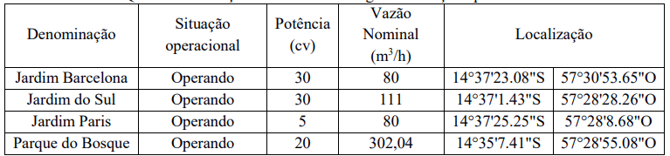
Fonte: PMSB.
Na Figura abaixo estão localizadas as Estações Elevatórias do município. Basicamente o sistema é composto por quatro estações e seus respectivos conjuntos motobombas, as estações operam 24 horas por dia, sendo acionada quando o nível de esgoto atinge o máximo, após a redução desse nível até o mínimo ocorrer o desligamento.
Figura 16 - Localização das EEE em operação.
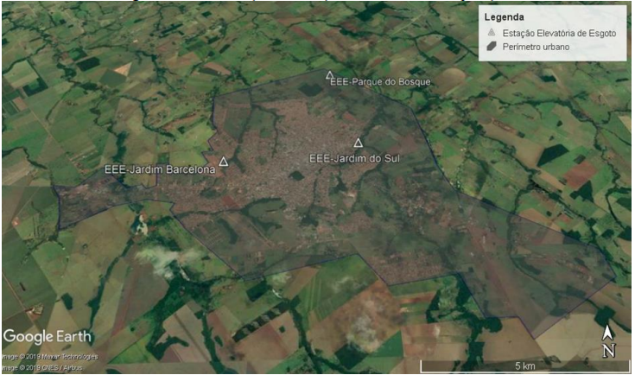
Fonte: PMSB, 2020.
- EEE Jardim Barcelona
A estação elevatória de esgoto Jardim Barcelona, mencionada no quadro a seguir, desempenha a função de direcionar todo o esgoto gerado nos residenciais Barcelona, Valencia I e II, e Madri. Essa estação foi construída por meio de uma parceria entre o Governo Federal e a Prefeitura de Tangará da Serra, e atende a um total de 1.299 residência.
Figura 17 - Características da elevatória de esgoto - Jardim Barcelona.
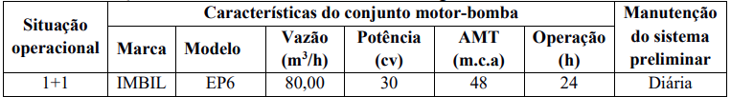
Fonte: PMSB.

Esta unidade possui um sistema composto por gradeamento, caixa de areia, poço de recalque e um reservatório de acúmulo, o qual contribui para a estabilidade do sistema ao permitir o encaminhamento e armazenamento dos efluentes durante períodos de alta demanda, manutenção das bombas e/ou limpeza dos dispositivos de tratamento preliminar. No entanto, vale ressaltar que essa estação não possui um grupo gerador.

A estação elevatória encaminha o esgoto através de uma linha de recalque, que consiste em 1.642 metros de PVC DeFoFo com diâmetro de 150 mm, além de 1.439 metros de tubulação em PVC DeFoFo com diâmetro de 250 mm. Essa linha de recalque direciona o esgoto até o poço de visita com dissipador de energia, localizado na Avenida Ismael José do Nascimento. A partir desse ponto, os efluentes seguem seu fluxo natural por gravidade até a Estação de Tratamento de Esgoto (ETE).

- EEE Jardim do Sul
A estação elevatória de esgoto Jardim do Sul está situada na margem esquerda do Córrego Estaca, especificamente na Rua 40, próxima ao cruzamento com a Rua 21. Essa estação é responsável pelo encaminhamento de todo o esgoto produzido pelos seguintes bairros: Centro setores (S e E), Jardim Rio Preto, Jardim Floriza, Jardim Acácia – setor S, Jardim Duas Pontes, Jardim do Sul e a Vila Portuguesa. O esgoto é direcionado até as ruas 12 e 17.
Figura 18 - Características da elevatória de esgoto - Jardim do Sul.
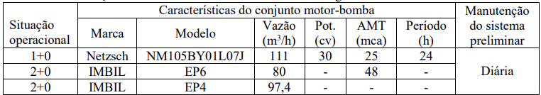
Fonte: PMSB.

A estação elevatória de esgoto recebe os efluentes provenientes da área de contribuição dos bairros mencionados, assim como os efluentes provenientes de outra estação elevatória localizada no Residencial Paris. A unidade está equipada com um sistema de gradeamento e um poço de recalque, mas não possui reservatório de armazenamento nem grupo gerador. As operações de limpeza do sistema de gradeamento são realizadas diariamente.

Devido à ausência de sistemas de reservação dos efluentes para lidar com picos de alta vazão e para permitir manutenções, quando ocorrem paralisações na estação elevatória, os efluentes são lançados in natura no Córrego Buritis.
A estação elevatória de esgoto possui uma linha de recalque com extensão de 1.811 metros, composta por tubos de PVC DeFoFo com diâmetro de 200mm, essa linha de recalque é responsável por transportar o esgoto até o poço de visita localizado na rua 5A. A partir desse ponto, os efluentes fluem por gravidade até a ETE. O sistema da estação elevatória é composto por 5 conjuntos de motor-bomba. No entanto, de acordo com as informações fornecidas pelo operador da estação, apenas a bomba helicoidal estava em funcionamento, enquanto as demais aguardavam o reparo.

- EEE Residencial Paris
A estação elevatória de esgoto Paris foi concebida com o intuito de realizar o transporte e encaminhamento de todo o esgoto gerado no residencial Paris, que é composto por um total de 454 unidades residenciais. Sua construção foi viabilizada por meio de uma parceria entre o Governo Federal e a Prefeitura de Tangará da Serra.

Esta unidade dispõe de gradeamento, caixa de areia, poço de recalque e um reservatório de acúmulo. Essas estruturas contribuem para a estabilidade do sistema, possibilitando o encaminhamento e armazenamento dos efluentes durante momentos de alta vazão, manutenção das bombas e/ou limpeza dos dispositivos de tratamento preliminar.

A estação elevatória do Jd. Paris realiza o encaminhamento do esgoto até a EEE-Jardim do Sul por meio de uma linha de recalque de 520 metros em PVC DeFoFo. Essa linha de recalque direciona o esgoto até o ponto de controle PV-1, localizado na Rua 40, no Jd. Acapulco. As características detalhadas da estação elevatória de esgoto do Residencial Paris podem ser encontradas no quadro a seguir.
Figura 19 - Características da elevatória de esgoto - Residencial Paris.
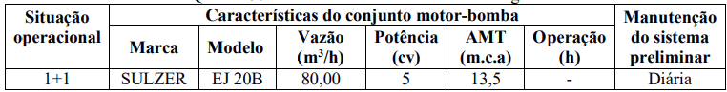
Fonte: PMSB.

- EEE Parque do Bosque
A Estação Elevatória Parque do Bosque está localizada na intersecção da Rua das Oliveiras com a Rua das Seringueiras, Quadra 58, Lote 01, no Loteamento Parque do Bosque. Sua função é receber o esgoto proveniente das áreas circundantes, coletando os efluentes de um total de 6.265 lotes. Desses, 5.945 lotes pertencem aos bairros Parque Tarumã, Buriti I e Buriti II, Morada do Sol e Bela Vista, enquanto os outros 320 lotes fazem parte do loteamento Parque da Mata. A estação tem a responsabilidade de bombear o efluente de um total de 7.864 lotes para a Estação de Tratamento de Esgoto (ETE).

Conta com um cesto coletor de detritos, responsável pelo tratamento preliminar dos efluentes. Além disso, possui um poço de recalque e um grupo gerador de energia para casos de emergência. A linha de recalque tem uma extensão de 1.700 metros, conectando-se diretamente à ETE Ararão. No quadro a seguir, são apresentadas as principais características técnicas da estação elevatória de esgoto do Parque do Bosque.
Figura 20 - Características da elevatória de esgoto - Parque do Bosque.
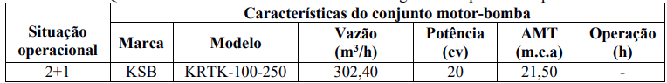
Fonte: PMSB.

Sistema de Tratamento de Esgoto
A Estação de Tratamento de Esgoto (ETE) de Tangará da Serra está posicionada geograficamente nas coordenadas de latitude 14°35’41.82’’S e longitude 57°28’12,47’’O, em uma localidade próxima ao Rio Ararão. Ela desempenha a função de receber e tratar todo o esgoto coletado da área urbana do município.

A ETE Tangará da Serra desempenha a responsabilidade de tratar os efluentes provenientes da zona urbana do município. Esses efluentes são direcionados à estação de tratamento por meio de sistemas de gravidade e bombeamento, utilizando elevatórias de esgoto e interceptores das bacias de influência localizadas a montante da ETE.

Inicialmente, o sistema de tratamento consistia em uma lagoa anaeróbica, uma lagoa facultativa e uma lagoa de maturação. No entanto, devido a alterações no layout, esse conjunto de lagoas foi desativado. Em 2009, foi implementado um novo layout do sistema, em paralelo a uma nova linha de tratamento. Essa nova linha possui uma vazão de lançamento outorgada de 134,47 L/s e é composta por duas lagoas anaeróbicas, duas lagoas facultativas e duas lagoas de maturação. Além disso, foram realizadas modificações estruturais nas antigas lagoas para que operassem de maneira semelhante ao novo sistema.
Figura 21 - Layout do sistema em operação.
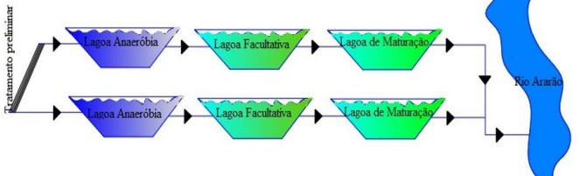
Fonte: PMSB, 2020.

Após as modificações realizadas, cada módulo do sistema foi reestruturado e passou a ser composto pelas seguintes unidades: tratamento preliminar, que consiste em três lagoas dispostas em série. Nessa configuração, o esgoto é conduzido por gravidade de uma unidade para a outra, iniciando com uma lagoa anaeróbia, seguida por uma lagoa facultativa e, uma lagoa de maturação.
Figura 22 - Estação de Tratamento de Esgoto - ETE Ararão.
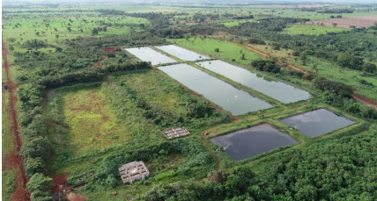
Fonte: PMSB.

A ETE Ararão chegou a ser objeto de uma iniciativa de expansão, com o início da implantação de um novo sistema de Tratamento Preliminar, no qual os sólidos grosseiros seriam retidos por meio de um gradeamento, e os sedimentáveis seriam separados em um desarenador tipo ciclone. Além disso, havia a previsão de construção de um Reator Anaeróbio, com capacidade de tratamento de 50,00 L/s, juntamente com a instalação de um leito de secagem, assim como a previsão de construção de um laboratório e depósito. No entanto, as obras não tiveram sequência, e a solução para a ampliação da ETE Ararão prevista neste Termo de Referência está apresentada em capítulo subsequente deste Termo de Referência.

- Tratamento Preliminar
O sistema em questão possui a finalidade de remover sólidos grosseiros e areia, utilizando principalmente processos físicos. Além das unidades responsáveis pela remoção desses sólidos, há também uma unidade dedicada à medição da vazão. Essa unidade é comumente composta por uma calha de dimensões padronizadas, na qual o valor do nível do líquido medido pode ser relacionado com a vazão.

Os efluentes são conduzidos até a ETE por meio de uma tubulação que desemboca em uma caixa de passagem. Essa caixa tem como função reduzir a velocidade do fluxo dos efluentes, além de servir como ponto de recebimento para os efluentes coletados por caminhões limpa fossa.

O gradeamento desempenha a função de remover os sólidos grosseiros presentes no esgoto. Consiste em grades que atuam como barreiras físicas para a remoção desses sólidos do sistema, permitindo o fluxo do esgoto sem grandes perdas de carga. Na entrada da ETE, o esgoto passa por um gradeamento composto por uma grade de tipo média, com uma inclinação de 45°, instalada em um canal com largura de 1,10 m. Os sólidos retidos são removidos manualmente utilizando um rastelo.

Na sequência, o efluente é encaminhado ao desarenador, também conhecido como caixa de areia, que adota o fluxo horizontal e possui uma largura de 1,40 m e comprimento de 6,95 m. Composto por dois módulos, o desarenador possui uma profundidade de 0,25 metros e tem como objetivo realizar a decantação da areia presente no efluente, a qual é removida manualmente conforme necessidade. Posteriormente, o efluente passa pela calha Parshall, caracterizada por uma garganta de 22,90 cm (9") que permite o escoamento livre. Por fim, o efluente é direcionado para as lagoas após passar pela caixa de passagem.

- Lagoas Anaeróbias
As lagoas anaeróbicas são dimensionadas de forma usual para receber cargas orgânicas elevadas, geralmente variando de 0,04 a 0,08 kg DBO/d.m3. Elas são projetadas com tempos de detenção de três a seis dias e possuem uma lâmina de água entre 2,5 m a 4,5 m. Esses parâmetros permitem uma degradação anaeróbica eficiente, com redução mínima de odores indesejáveis, e preveem uma certa folga para o acúmulo de lodo.

O sistema é composto por duas lagoas de tamanho e forma idênticos, operando em paralelo. Ambas as lagoas possuem formato retangular, com dimensões de 54 m x 24 m na parte inferior e uma superfície de 74 m x 42 m, resultando em uma área média de 1.885 m². O volume de cada lagoa é de 6.598 m³, com uma altura do líquido de 3,50 metros. Essas dimensões mencionadas são referentes ao projeto conforme informações do SAMAE.

Em 2015 foi realizado um levantamento batimétrico utilizando ecossonda para avaliar a morfologia das lagoas anaeróbias 01 e 02, além das condições e quantificação da deposição de lodo no fundo das lagoas. Os resultados dessa análise são apresentados a seguir.
Figura 23 - Dados de Mensuração Volumétrica.
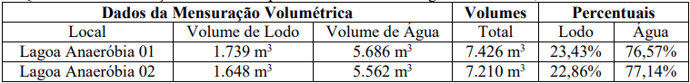
Fonte: PMSB.

A Figura abaixo apresenta os dados coletados pela ecobatimetria da lagoa anaeróbia 01, revelando uma profundidade máxima de 3,5 m. Observou-se uma coluna d'água significativa no interior da lagoa, com variações entre 2,20 m e 2,50 m, correspondendo a aproximadamente 76% do volume total de água (SAMAE, 2015).
Figura 24 - Ecobatimetria da lagoa anaeróbia 01.
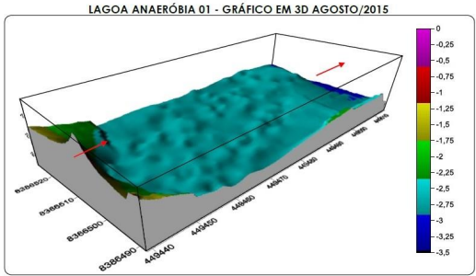
Fonte: PMSB.

Em relação à Lagoa Anaeróbia 02, é perceptível nas leituras coletadas pela ecobatimetria uma pequena diferença em comparação com a Lagoa Anaeróbia 01. Essa diferença é atribuída à presença de uma fina camada de gordura (escuma) saturada, que ocupa uma pequena parte da superfície da lagoa (SAMAE, 2015).
Figura 25 - Ecobatimetria da lagoa anaeróbia 01.
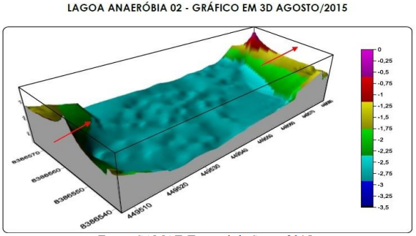
Fonte: PMSB.
É possível constatar que o acúmulo de material flutuante, como óleos e gorduras, se mantém na superfície líquida, formando uma crosta sobre as lagoas. A formação dessa camada de escuma tende a aumentar conforme a carga orgânica aplicada aumenta.

De acordo com CETESB (1991), há muita controvérsia sobre a utilidade da crosta formada sobre as lagoas. Muitos operadores dessas instalações relatam inconvenientes, como o aspecto desagradável da lagoa, a ocorrência de maus odores na unidade, a propensão para a proliferação de mosquitos e moscas e a fonte de alimento para algumas aves. Esses aspectos são ilustrados na figura abaixo.
Figura 26 - Formação de escuma na lagoa anaeróbia 02.
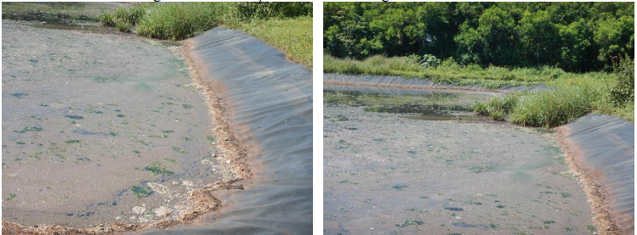
Fonte: PMSB.

Ainda na Figura acima, é visível a ocorrência de manchas verdes na superfície da lagoa, indicando a proliferação de algas. Nesse contexto, é necessária a remoção dessas algas para mitigar esse problema.

Foram observados diversos inconvenientes na lagoa anaeróbia 01, incluindo a formação de camadas espessas e a germinação de plantas na entrada do sistema. Além disso, foi constatada a falta de conservação e manutenção dos taludes, bem como o rompimento da geomembrana nas laterais dos taludes.
A presença de vegetação terrestre, como arbustos, ervas e capim, nas áreas do sistema indica deficiências na operação e manutenção. É necessário remover a vegetação nos taludes, pois sua sombra prejudica a eficiência do sistema, reduzindo a exposição solar e a ação dos ventos.

- Lagoas Facultativas
Posteriormente, os efluentes são conduzidos por caixas de passagem em direção às lagoas de tratamento secundário. De acordo com Pacheco (2019), as lagoas facultativas são caracterizadas pela coexistência simultânea de processos de fermentação anaeróbia, oxidação aeróbia e redução fotossintética. Nesse tipo de lagoa, uma zona anaeróbia com atividade bentônica está localizada abaixo de uma zona aeróbia de atividade biológica, próxima à superfície.

As duas lagoas operam em paralelo e possuem tamanho e formato idênticos. Elas têm formato retangular, com dimensões de 226,60 m x 55,40 m na base e uma superfície de 236,20 m x 65 m. A área média de cada lagoa é de 13.520 m², com um volume de 22.984 m³ e altura do líquido de 1,70 metros.

- Lagoa de Maturação
De acordo com Vale (2007), as lagoas de maturação, também conhecidas como lagoas de polimento, são reatores biológicos predominantemente aeróbios utilizados para aprimorar o efluente tratado proveniente de lagoas de estabilização, principalmente facultativas ou outros processos biológicos com baixa concentração de matéria orgânica. O objetivo principal dessas lagoas é reduzir os níveis de organismos patogênicos a níveis aceitáveis, além de promover a redução de matéria orgânica e nutrientes solúveis.

As duas lagoas de maturação apresentam tamanhos e formas idênticos, operando em paralelo. Elas possuem formato retangular, com dimensões no fundo da lagoa de 192,60 m x 57 m e superfície de 200,60 m x 65 m. A área média de cada lagoa é de 11.631 m², com um volume de 15.120 m³ e altura do líquido de 1,30 metros.

Comparativamente aos outros tipos de lagoa, as lagoas de polimento apresentam menor profundidade, o que torna seu mecanismo de redução de coliformes mais efetivo. Não foram observadas formações de nata esverdeada decorrentes da superfloração de algas em ambas as lagoas de maturação.

A estação de tratamento ainda possui um medidor de vazão na saída dos efluentes da ETE Ararão. A medição é realizada em um canal parcialmente fechado, no qual está instalada uma calha de PRFV (Poliéster Reforçado com Fibra de Vidro). Essa calha é acoplada à tubulação de 350 mm do emissário de efluentes por meio de uma luva de redução. Um sensor de nível é utilizado para medir a vazão instantânea e realizar a totalização em m³/h.

Disposição Final de Esgoto Tratado

O Rio Ararão é o corpo receptor dos efluentes provenientes da ETE Ararão. Suas nascentes estão localizadas nas proximidades do distrito de Progresso, na margem esquerda da rodovia estadual MT-358, no sentido Tangará da Serra - Nova Olímpia. Segundo Silva (2009), os córregos Ararinha e Paraíso são afluentes da margem esquerda do Rio Ararão. A drenagem do rio é subdendrítica a superalela, apresentando um grau médio de integração, alto grau de uniformidade e orientação, angulosidade média e ângulos de confluência agudos e quase retos.

Conforme descrito por Silva (2009), a microbacia do Rio Ararão e regiões adjacentes apresentam uma formação geológica caracterizada por uma sequência vulcano-sedimentar. Essa sequência engloba a presença de rochas ígneas básicas intrusivas, bem como rochas sedimentares que revelam diferentes episódios de deposição, abrangendo desde o Cretáceo Superior até as formações aluviais recentes. O autor também destaca as variações significativas na configuração geomorfológica da microbacia, identificando dois compartimentos distintos do relevo: a região de superfície dissecada, conhecida como Planalto Dissecado dos Parecis, e a Chapada dos Parecis, que constitui o Planalto dos Parecis.

Com base na classificação de Silva (2009), os usos predominantes na microbacia do Rio Ararão foram analisados, revelando que a pastagem corresponde à maior parte da área, representando 61,51% do total. Em seguida, a savana arborizada com floresta de galeria ocupa 10,80% da área, enquanto as massas de água correspondem a 0,64%.

Já Ferreira (2015) levantou que na microbacia do Rio Ararão a classe predominante é a agricultura corresponde a 54,51%, seguido pela vegetação de 36,32%, a terceira classe representativa foi a urbanização com 5,56%, a pastagem representa o percentual de 2,90%, e por fim o percentual de água foi de 0,71%.

Conforme Silva (2009), a microbacia do Rio Ararão apresenta uma variedade de coberturas vegetais, com destaque para a formação predominante de cerrado. Além disso, são identificadas as seguintes formações: Campo Cerrado, Campo Sujo, Campo Limpo, Matas e Cerradão. A Figura abaixo ilustra a microbacia do Rio Ararão, exibindo suas contribuições ao longo das nascentes até a sua saída no Rio Sepotuba.
Figura 27 - Microbacia do corpo receptor de lançamento dos efluentes da ETE Ararão.
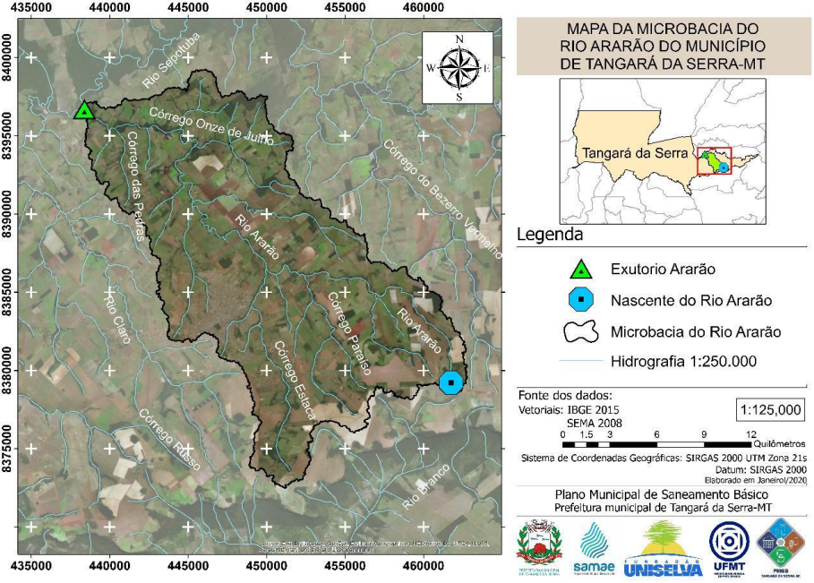
Fonte: PMSB.

A vazão, ou descarga, de um rio é definida como o volume de água que atravessa uma seção transversal em uma unidade de tempo, geralmente medida em segundos. Essa vazão está associada a uma cota linimétrica determinada.
A determinação da vazão foi realizada por meio do método da batimetria, o qual envolve a medição da largura, profundidade e velocidade da água no canal. Os resultados obtidos são ilustrados na figura a seguir.
Figura 28 - Resultados da medição de vazão no Rio Ararão.
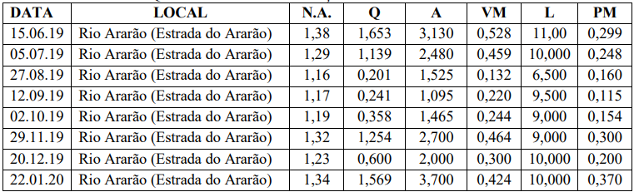
Fonte: PMSB.

No estudo de lançamento do efluente, foi realizada uma simulação considerando o valor máximo que a ETE pode lançar mensalmente, conforme indicado na tabela abaixo. É importante ressaltar a importância da operação adequada do sistema durante o período crítico de estiagem, que ocorre nos meses de agosto a novembro.
Figura 29 - Simulação - Vazões lançadas na diluição.
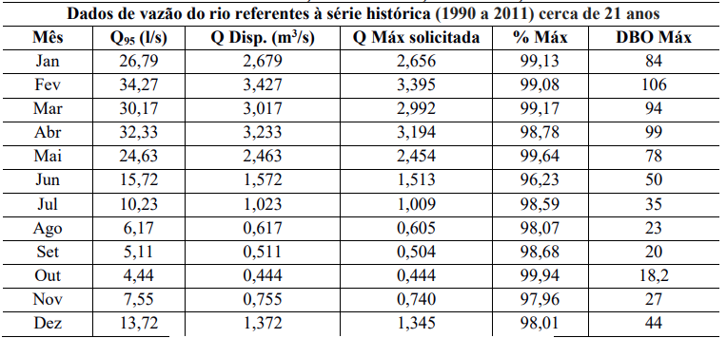
Fonte: PMSB.

O efluente tratado na ETE Ararão é descartado por meio de um emissário com extensão de 567 metros, no Rio Ararão. O ponto de lançamento está localizado a jusante da ETE, nas coordenadas geográficas de latitude 14°35'9,08''S e longitude 57°28'16,48''O. A Figura a seguir ilustra o local onde ocorre o lançamento dos efluentes em relação ao perímetro urbano do município, bem como sua posição em relação à nascente do Rio Ararão e ao ponto de encontro deste com o Rio Sepotuba.

Figura 30 - Ponto de lançamento dos efluentes da ETE Ararão.
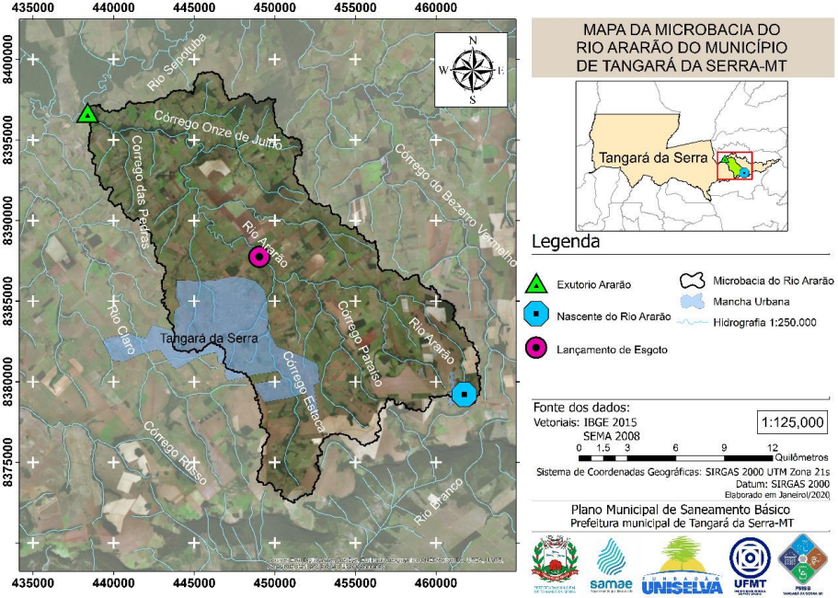
Fonte: PMSB, 2020.

5. DIAGNÓSTICO DO SISTEMA DE LIMPEZA URBANA E MANEJO DE RESÍDUOS SÓLIDOS

O manejo adequado dos resíduos sólidos é um desafio constante e de extrema importância para os municípios. O acúmulo descontrolado de resíduos pode causar sérios problemas ambientais, econômicos e de saúde pública. Para enfrentar essa questão de forma eficaz, é fundamental realizar um diagnóstico abrangente do sistema de tratamento de resíduos sólidos da cidade.

Um diagnóstico detalhado proporciona uma visão clara da situação atual, identificando as principais deficiências e pontos críticos do sistema de gerenciamento de resíduos sólidos. Ele permite analisar a infraestrutura existente, as práticas de coleta e transporte, os locais de disposição final, bem como as políticas e regulamentações relacionadas. Com base nessas informações, é possível desenvolver estratégias e soluções personalizadas para a cidade.
Este item tem ênfase na caracterização e diagnostico do sistema e dos serviços de manejo de resíduos sólidos do município de Tangará da Serra/MT. O diagnóstico consiste no levantamento de informações e a descrição do estado atual dos diversos tipos de resíduos, incluindo os domiciliares, de construção civil, industriais e os provenientes de serviços de saúde.

Também são abordadas questões relacionadas a geração per capita de resíduos, a carência no atendimento à população e identificação de eventuais problemas existentes, permitindo uma análise mais completa da situação.

CARACTERIZAÇÃO DO SISTEMA DE LIMPEZA URBANA E MANEJO DE RESÍDUOS SÓLIDOS
A respeito da estrutura operacional do sistema de limpeza e manejo de resíduos, ele se divide em duas partes. A primeira está relacionada aos serviços de coleta, transporte, tratamento e destinação final (manejo de resíduos, objeto deste Termo de Referência). A segunda etapa, que engloba a limpeza urbana, é e permanecerá sendo executada pela Secretaria Municipal de Infraestrutura (SINFRA).

No ano de 2018, a despesa operacional da Prefeitura com os serviços de limpeza urbana e manejo de foi computada em R$ 8.769.323,11, sendo quase 50% destinados a coleta de resíduos domiciliares e públicos. Conforme dados fornecidos pelo SNIS, o índice de autossuficiência financeira da Prefeitura no gerenciamento de resíduos sólidos urbanos (RSU) é de 62,91%.

No entanto, no ano de 2019, os serviços de resíduos sólidos registraram um déficit significativo nas despesas de aproximadamente R$ 3.251.835,00. Além disso, de acordo com SNIS, a Prefeitura não recebeu recursos federais para destinar ao setor de manejo de resíduos sólidos urbanos (RSU) e também não realizou investimentos com recursos próprios nessa área.

Dentre as despesas de limpeza e manejo de RSU destaca-se uma alta taxa de terceirização dos serviços, sendo de 81,33% dos custos e 99,15% dos empregados referentes às empresas contratadas.

Resíduo Sólido Domiciliar
Conforme o Plano Municipal de Gerenciamento Integrado de Resíduos Sólidos (PMGIRS) de Tangará da Serra, com base no ano de 2023, a quantidade diária de resíduos produzida foi de 60 toneladas por dia, com uma contribuição per capita de 0,83 kg por habitante por dia.

Já, de acordo com o SINISA (2023), a cidade de Tangará da Serra produziu uma média de 0,745 Kg/hab/dia de resíduos domiciliares e públicos por dia per capita, totalizando 27.155 ton/ano aproximadamente, valor que foi utilizado como referência de demanda.

A geração de resíduos em um município pode ser influenciada por diversos fatores, incluindo os padrões de consumo, o modo de vida dos habitantes e as atividades econômicas realizadas.

O município possui um Plano Municipal de Gestão Integrada de Resíduos Sólidos datado de 2023, com uma perspectiva de 20 anos. Esse plano abrange o diagnóstico da situação dos resíduos sólidos municipais, a identificação de locais adequados para a disposição de resíduos não aproveitáveis, a busca por soluções consorciadas ou compartilhadas, e a gestão de passivos ambientais relacionados.

O Plano Municipal de Gestão Integrada de Resíduos Sólidos de Tangará da Serra (PMGIRS, 2023) não inclui uma análise da composição gravimétrica dos resíduos. Durante a elaboração do PMSB, foi conduzido um estudo delimitado, seguindo a classificação do IBGE para a caracterização dos resíduos urbanos.

A realização de estudos voltados para a análise das características físicas dos resíduos sólidos é uma atividade fundamental para avaliar esse setor. Esses estudos abrangem informações sobre a qualidade dos materiais e o volume de rejeitos gerados, possibilitando um planejamento adequado para o tratamento e a disposição final dos resíduos gerados pela população.

Com os resultados foi possível constatar que a fração média de resíduos orgânicos representa 47,07% do total de resíduos amostrados na cidade, sendo inferior à estimativa nacional de aproximadamente 50%, considerando os dados do SNIS. Também foi possível observar que os percentuais mais elevados de matéria orgânica (52,5%), resíduos de poda (8,5%) e resíduos de tecidos (4,6%) foram identificados na classe socioeconômica de menor poder aquisitivo. Quanto aos principais materiais recicláveis, eles se dividem principalmente em papel, papelão, plástico, vidro e metal.

No ano de 2005, o SAMAE implementou o programa "Tangará Recicla". O programa tem como propósito estabelecer a coleta seletiva na cidade, contribuindo para melhoraria da qualidade dos resíduos recicláveis destinados ao aterro, reduzindo a necessidade de intervenção direta dos catadores nas células do aterro.

No aterro sanitário de Tangará da Serra, aproximadamente 57.608,88 kg de resíduos sólidos recicláveis e orgânicos são destinados de forma inadequada diariamente, correspondendo a 72,6% do total de resíduos gerados. Esses materiais são descartados como rejeitos, mas possuem potencial de reutilização, seja por meio da reciclagem ou compostagem.
- Acondicionamento dos materiais domiciliares e comerciais
Acondicionar os resíduos implica em prepará-los de maneira sanitariamente adequada, levando em consideração o tipo e a quantidade de resíduos, para facilitar a coleta de forma adequada. Essa etapa contribui diretamente para a redução de acidentes, a prevenção da proliferação de vetores, a minimização do impacto visual e olfativo, além de promover a redução da heterogeneidade dos resíduos, o que favorece a prática da coleta seletiva.

Para a execução dessa operação, a população deve ter participação. As residências que participam do projeto Tangará Recicla recebem sacos plásticos de 100 litros na cor cinza, semanalmente, para acondicionar os materiais recicláveis (conforme ilustrado na Figura 276). Os sacos são colocados na parte inferior das lixeiras no dia em que o caminhão de coleta de recicláveis passa pelo bairro. No entanto, ainda ocorre a falta de padronização do acondicionamento.

O contexto observado ressalta a relevância de avaliar a participação da população na eficácia das atividades de gerenciamento de resíduos, especialmente no que diz respeito à segregação adequada.

- Coleta e transporte dos materiais domiciliares e comerciais

A coleta desses resíduos é realizada pela empresa Sanetran Saneamento Ambiental S/A, através de um contrato estabelecido entre as partes.

O serviço de coletada é realizado em dois turnos: diurno e noturno. A atividade é executada por cinco caminhões compactadores, cada um com 12m³ de capacidade para armazenamento. O processo leva em torno de 4 horas e a descarga no aterro municipal tem em média duração de 5 minutos.

No que diz respeito a coleta de materiais recicláveis, a Coopertan é a encarregada pelo recolhimento de porta-a-porta, percorrendo uma média de 5.610 km por mês. Para a execução é disposto dois caminhões tipo baú, com 8 m³ de capacidade, sendo um de propriedade da Coopertan e outro de propriedade da Prefeitura/SAMAE.

A prestação dos serviços de recolhimento de resíduos atinge 98% da população urbana, com frequência de coleta de 3 vezes por semana na área central, 2 vezes na região próxima ao centro e 1 vez na região mais periférica. Além disso, a coleta seletiva é abrangente e abrange todos os bairros da sede, com coleta realizada 2 vezes por semana no centro da cidade e 1 vez por semana nos bairros adjacentes.

Após a chegada no aterro é realizado, diariamente, o monitoramento do volume de resíduos gerados das regiões atendidas. A quantidade total coletada pela Sanetran Saneamento Ambiental S/A e Coopertan são determinados pela pesagem de todos seus veículos no aterro sanitário.

Através da Lei Complementar nº 109, de 08 de dezembro de 2006, o município estabeleceu a taxa referente à coleta, remoção e destinação do lixo domiciliar, a qual é cobrada em conjunto com a fatura dos serviços de abastecimento de água e esgotamento sanitário. A taxa é determinada pela frequência da prestação dos serviços, que está em função da localização do imóvel, o que divide o município em três zonas.
Figura 31 - Sistema de Coleta de Resíduos Sólidos.
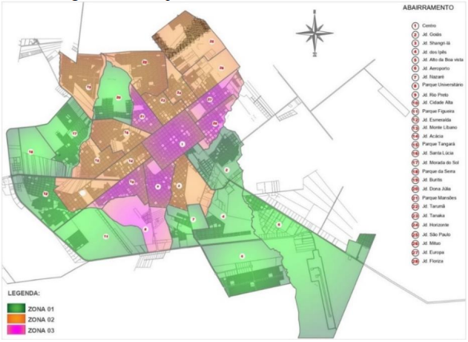
Fonte: PMSB.

Na zona 1, onde a coleta é feita semanalmente, o fator de localização corresponde a 0,125%; na zona 2, com coleta duas vezes por semana, o fator é de 0,25%; e na zona 3, onde a coleta ocorre três vezes por semana, o fator de localização é de 0,375%.

Resíduo de Limpeza Urbana

Os resíduos provenientes de feiras livres também são classificados como resíduos de limpeza urbana. Eles caracterizam-se pelos próprios setores de venda, ou seja, insumos de hortifrutigranjeiros, carnes e entre outros. Nesse âmbito, a limpeza do local é feita pelos próprios feirantes. Já os insumos descartados, são armazenados em containers, sendo coletados por uma empresa privada no dia seguinte.
Os serviços de varrição urbana, realizado pela SINFRA, inclui resíduos de serviços de capina, roçagem, poda de árvores, limpeza, manutenção de praças e gramados e consiste no recolhimento do lixo domiciliar espalhado nas vias que não foram acondicionados.

Juntamente com os resíduos de feiras, o serviço de varrição, tem em comum o mesmo destino final, o aterro sanitário. Contudo, não há informação da quantidade gerada.
Já os resíduos de grande volume, eles podem ser dispostos em dois ecopontos, o de carroceiros e o do bairro Altos do Tarumã. E assim como os demais resíduos coletados, os materiais descartados nos ecopontos têm o aterro sanitário municipal como destinação.

É importante observar que o Plano Municipal de Gestão Integrada de Resíduos Sólidos de Tangará da Serra não inclui a estimativa de geração desses resíduos. Esse aspecto é relevante para um gerenciamento eficiente, pois permite o planejamento adequado das ações e a implementação de medidas de redução, reciclagem e destinação adequada dos resíduos. A falta dessa estimativa pode impactar a efetividade das políticas e ações relacionadas ao manejo dos resíduos sólidos no município.

Resíduos da Construção Civil e Resíduos Volumosos
As principais fontes geradoras de RCC em Tangará da Serra são construções e reformas de residências e comércios, e ampliação da rede de drenagem e pavimentação. De acordo com SNIS, o município produziu 20.636 ton. de resíduos da construção civil em 2018.

Os resíduos da construção são armazenados pelos próprios geradores, sendo de responsabilidade dos mesmos o seu transporte e destinação final. Para isso, os construtores contam com o serviço de recolhimento e transporte de entulhos realizado por 7 empresas privadas, conhecidas como tira entulhos.

A Prefeitura atua na fiscalização da limpeza da cidade aplicando multa aos estabelecimentos que depositam nas vias públicas e terrenos baldios esses resíduos. Assim como os demais, o RCC é destinado para o aterro sanitário municipal.

Resíduos Sólidos de Serviços de Saúde
Os resíduos de serviços de saúde classificados como infectantes, químicos e perfurocortantes são acondicionados em caixas de papelão tipo “descarpack”. A coleta e o transporte dos estabelecimentos públicos de saúde são realizados, semanalmente, pela empresa Máxima Ambiental.

A Máxima Ambiental, conforme licença de operação n.º 316606/2018, trata os resíduos dos grupos infectantes e perfurocortantes por autoclavagem, sendo estes posteriormente dispostos em aterro sanitário de classe II. Enquanto os químicos são estocados temporariamente nas instalações da empresa e então destinados à um aterro de classe I.

Já materiais como plásticos, papéis, orgânicos não infectantes e de banheiros, são acondicionados em sacolas plásticas e recolhidos e transportados pela coleta pública. Esses materiais tem destinação final o aterro municipal.

No município, não existem serviços de medicina nuclear ou radioterapia que gerem resíduos.

Resíduos Industriais

De acordo com o levantamento realizado pelo Instituto Euvaldo Lodi - Mato Grosso, até o ano de 2016, Tangará contava com 289 empresas instaladas, sendo 5 de grande porte, 12 de médio porte, 53 de pequeno porte e 219 microempresas (IEL, 2016). Um ponto a ser destacado é que não há informações sobre a composição gravimétrica dos resíduos sólidos industriais do município.

Tangará não possui um programa específico de gerenciamento de resíduos industriais, bem como centrais de armazenamento, assim, o gerador responsável pelo acondicionamento, transporte e disposição final adequado dos seus resíduos. Assim, cada indústria deve contratar empresa específica para transporte e dar destinação final adequado no resíduo gerado.

Resíduos da Logística Reversa
Dá-se por um conjunto de resíduos constituído por produtos eletroeletrônicos, pilhas e baterias, pneus, lâmpadas fluorescentes, óleos lubrificantes, seus resíduos e embalagens, e, os agrotóxicos, seus resíduos e embalagens. O município dispõe de um ecoponto, localizado no bairro Altos do Tarumã, que recebe alguns resíduos passíveis de logística reversa, contudo, parte deles ainda são misturados com os resíduos domiciliares, sendo então dispostos no aterro sanitário municipal.

Coleta Seletiva e Reciclagem
Como foi mencionado anteriormente, a responsabilidade dos matérias recicláveis é da Cooperativa de Produção de Material Reciclável de Tangará da Serra (COOPERTAN), fundada em 2007. A Coopertan mantém sua sustentabilidade através da venda de materiais recicláveis e de um contrato de prestação de serviços firmado com o SAMAE, que representa a Prefeitura Municipal, para a realização da coleta seletiva.

A fundação tem origem na Associação de Catadores de Material Reciclável de Tangará da Serra (ASCAMARTAS), com catadores em sua maioria oriundos do antigo lixão do Giroto, o primeiro lixão do município. Após a expansão da cooperativa, em 2008, a sua sede foi transferida para um barracão, com aproximadamente 3000 m², na saída de Tangará da Serra para Deciolândia.

Além do serviço de recolhimento, é realizado pelos recicladores as etapas de separação, a triagem, a prensagem e preparação do material para a comercialização. Diante das atividades desenvolvidas, até o ano de 2018, a cooperativa só recebia pelo serviço de coleta.

De acordo com o PMSB, estima-se que a Coopertan coleta aproximadamente 180 toneladas por mês de materiais recicláveis. No entanto, apenas 33% desse volume são aproveitados para fins de comercialização. Os outros 67% são considerados rejeitos e encaminhados pela mesma ao aterro municipal. De todo coletado, pelo menos 68% tem mercado de destino, enquanto pelo menos 35% não tem viabilidade econômica, visto que o custo de frete/logística é mais elevado do que o valor que a cooperativa receberia na hora da venda.

Segundo o PMSB, para ampliar a capacidade do serviço de triagem, está sendo realizada a construção de um novo barracão, com cerca de 840 m², no Jardim Industriário

Aterro Sanitário e Identificação dos Passivos Ambientais
Os resíduos sólidos domiciliares e comerciais coletados na coleta de orgânicos e os rejeitos da Coopertan tem destinação final no aterro sanitário de Tangará da Serra, á localizado na Estrada da Comunidade Boa Vista.

O aterro sanitário, sob a responsabilidade da MFM SOLUÇÕES AMBIENTAIS E GESTÃO DE RESÍDUOS SÓLIDOS LTDA, ocupa uma área de cerca de 24 hectares. No entanto, é importante mencionar que a Licença de Operação desse aterro expirou em 2006. Desde então, a Prefeitura Municipal tem trabalhado para obter a renovação do licenciamento desse empreendimento.
Figura 32 - Aterro Sanitário de Tangará da Serra.
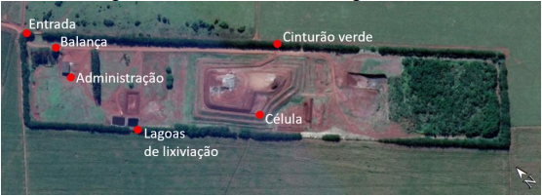
Fonte: PMSB.
O sistema de impermeabilização de base no aterro sanitário de Tangará da Serra é constituído por uma sequência de camadas. Inicialmente, é aplicada uma camada de solo compactado com 20 cm de espessura. Em seguida, é colocada uma geomembrana de polietileno de alta densidade (PEAD) com 2 mm de espessura. Por fim, é adicionada outra camada de solo argiloso compactado, também com 20 cm de espessura.

Essas camadas são essenciais para garantir a impermeabilização adequada do aterro sanitário, prevenindo a contaminação do solo e das águas subterrâneas. Também são implantados sistemas de drenagens constituídos por linhas principais com tubos perfurados envoltos em material granular subjacentes a camadas drenante de areia ou brita.

A célula do aterro sanitário possui um sistema de drenagem do chorume, que é o líquido resultante da decomposição da matéria orgânica. Esse sistema é projetado para garantir que a acumulação de lixiviados no fundo do aterro seja mantida em um nível mínimo.

O aterro sanitário também conta com duas lagoas revestidas com geomembrana de PEAD, onde o lixiviado é acumulado. As lagoas possuem dimensões de 20x25m e 20x30m. As duas são interligadas, sendo que a menor recebe o lixiviado líquido sem tratamento, e após um período de retenção, transfere o líquido lixiviado clarificado para a segunda lagoa.

Um ponto a ser destacado em relação a destinação de materiais, é o descarte irregular de resíduos pela população. São identificados diversos pontos de deposição irregular na cidade, conhecidos como áreas de descarte clandestino, que apresentam um potencial de poluição semelhante a um lixão. Nesses locais, podem ser encontrados resíduos domésticos, comerciais, de construção e demolição, equipamentos eletrônicos, restos de animais, resíduos de podas e material resultante de capina.

Tangará também enfrenta problemas com relação ao cemitério da cidade. Pois o mesmo não possui licenciamento ambiental e foi implementado sem os dispositivos para proteção do solo e lençol freático, sendo uma área de risco devido à percolação do necrochorume formado pela decomposição dos corpos humanos enterrados no local.

Outra questão preocupante refere-se a obrigações passivos ambientais adquiridas em decorrência de transações anteriores ou presentes. Com o decorrer do tempo, tais transações acarretaram em danos ao meio ambiente ou a terceiros de forma voluntária ou involuntária. Foram considerados para diagnóstico como passivos ambientais além dos bolsões de lixo e cemitério, citados anteriormente, o lixão desativado.

O antigo lixão está inserido no divisor de águas, entre as sub-bacias do Córrego Ararão e o Córrego Bezerra Vermelho. Esta área foi utilizada para disposição de resíduos por 26 anos, sendo desativada em 2004. Antes do desativamento, os resíduos eram descartados inadequadamente no solo, a céu aberto, favorecendo a proliferação de micro e macrovetores. Além de outros problemas, como a queima de resíduos que em seguida eram enterrados na área.

6. PROGNÓSTICO

A elaboração do planejamento de políticas públicas requer um estudo de análise histórica que possibilite quantificar e compreender a lógica de diversos processos que se integram com os elementos do saneamento básico.

Neste processo serão utilizadas as informações obtidas no diagnóstico articuladas às atuais políticas, programas e projetos de saneamento básico e de setores correlacionados (habitação, saúde, recursos hídricos, educação, meio ambiente e outros) para a projeção e prospecção das demandas futuras.

Nessa fase, a metodologia de projeções demográficas será somada aos elementos previstos em planejamento e políticas públicas para qualquer setor que influencie a demanda ao saneamento. Sendo assim, serão previstas alternativas de gestão e de soluções técnicas de engenharia executáveis que atendam às exigências e características de cada eixo do saneamento básico para toda área do município.

PROGNÓSTICO DO SISTEMA DE ESGOTAMENTO SANITÁRIO

A fim de garantir uma adequada infraestrutura para atender às necessidades sanitárias da população, é fundamental que o crescimento populacional seja acompanhado pela expansão do sistema de esgotamento sanitário. Para este estudo de projeção, foram utilizados dados do sistema de esgotamento sanitário de Tangará da Serra apresentados no Diagnóstico, onde é possível extrair as relações de número de habitantes por ligação de esgoto (hab/lig.) e a extensão da rede de esgoto por ligação (m/lig.).

Esses dados permitem obter a relação de número de habitantes por extensão de rede (hab/km) que foi utilizado para estimar a expansão da rede coletora de esgoto de Tangará da Serra, exposto o quadro a seguir.
Quadro 5 - Projeção de atendimento e da rede coletora de esgoto.
Ano | População Urbana | Índice de Cobertura (%)  Tratamento | População Urbana Atendida Efetiva  Tratamento | Rede coletora de esgoto (km)
2024 | 99915 | 36,41% | 79932 | 187,00
2025 | 101911 | 36,41% | 82548 | 193,12
2026 | 103907 | 40,00% | 85204 | 199,33
2027 | 105903 | 50,00% | 87900 | 205,64
2028 | 107899 | 60,00% | 90635 | 212,04
2029 | 109895 | 70,00% | 93411 | 218,53
2030 | 113108 | 80,00% | 97273 | 227,57
2031 | 115125 | 90,00% | 100159 | 234,32
2032 | 117143 | 90,00% | 103086 | 241,17
2033 | 119161 | 90,00% | 106053 | 248,11
2034 | 121179 | 90,00% | 109061 | 255,15
2035 | 123196 | 90,00% | 110877 | 259,40
2036 | 125214 | 90,00% | 112693 | 263,64
2037 | 128600 | 90,00% | 117026 | 273,78
2038 | 130639 | 91,00% | 120188 | 281,18
2039 | 132679 | 91,00% | 123391 | 288,67
2040 | 134718 | 92,00% | 126635 | 296,26
2041 | 136757 | 92,00% | 129920 | 303,95
2042 | 140273 | 93,00% | 134662 | 315,04
2043 | 142335 | 93,00% | 138064 | 323,00
2044 | 144396 | 94,00% | 141508 | 331,06
2045 | 146457 | 94,00% | 144992 | 339,21
2046 | 148518 | 95,00% | 147033 | 343,98
2047 | 150579 | 95,00% | 149073 | 348,75
2048 | 152640 | 96,00% | 151114 | 353,53
2049 | 154701 | 96,00% | 153154 | 358,30
2050 | 156762 | 97,00% | 155195 | 363,08
2051 | 158823 | 97,00% | 157235 | 367,85
2052 | 160885 | 98,00% | 159276 | 372,62
2053 | 162946 | 98,00% | 161316 | 377,40
2054 | 165007 | 99,00% | 163357 | 382,17
2055 | 167068 | 99,00% | 165397 | 386,94
2056 | 169129 | 99,00% | 167438 | 391,72
2057 | 171190 | 99,00% | 169478 | 396,49
2058 | 173251 | 99,00% | 171519 | 401,27
2059 | 175312 | 99,00% | 173559 | 406,04
2060 | 177373 | 99,00% | 175600 | 410,81

Como mostrado anteriormente, a tendência de desenvolvimento da população do município indica um aumento até o horizonte de projeto, resultando no aumento do volume de esgoto produzido.

A demanda média por tratamento de esgoto foi calculada em função da população, utilizando a seguinte equação:
$$Q_{med}=\left(\frac{P.q_{m}}{86.400} . C\right)+Q_{inf}$$
Onde:
$Q_{med}$ = Vazão média de demanda (l/s);
P = População do ano (hab), considerando o índice de cobertura estimado;
$q_{m}$ = Consumo médio per capita (L/hab.dia);
C = Coeficiente de retorno;
$Q_{inf}$ = Vazão de infiltração (l/s).

Sendo:
$$Q_{inf}=L . {Tx}_{inf}$$

Onde:
$Q_{inf}$ = Vazão de infiltração (l/s);
L = Comprimento da rede coletora de esgoto (km);
${Tx}_{inf}$= Coeficiente de infiltração (l/s.km).

Coeficiente de Retorno (C):
Segundo a norma NBR 9649/1986, o coeficiente de retorno é a relação média entre os volumes de esgoto produzido e de água efetivamente consumida e quando inexistem dados locais oriundos de pesquisa recomenda-se 0,80, valor adotado no presente estudo.

Coeficiente de Infiltração (Txinf):
Parte das águas pluviais e do lençol freático podem indevidamente adentrar no sistema de esgotamento sanitário. O coeficiente de infiltração é utilizado para prever o acréscimo destas águas. A norma NBR 9649/86 e a literatura especializada recomendam que seja adotado um valor entre 0,05 e 1,0 l/s.km. Para efeito deste estudo, o valor adotado foi de 0,05 l/s.km.

As vazões máximas de esgoto no horizonte de projeto para o município foram calculadas a partir da Vazão média de esgoto ($Q_{méd}$) . A equação do $Q_{máx}$ é demonstrada a seguir.

$$Q_{máx}=Q_{méd} . K_{1}. K_{2}$$
Onde:
$Q_{máx}$ = Demanda máxima diária de produção de esgoto, l/s;
$Q_{méd}$= Demanda média de produção de esgoto, l/s;
$K_{1}$ = Coeficiente de descarga máxima diária = 1,20;
$K_{2}$ = Coeficiente da hora de maior consumo = 1,50.

Na tabela subsequente são apresentadas as variações das vazões médias e máximas de esgoto que serão produzidas pela população urbana atendia pelo sistema de esgotamento sanitário, conforme a prospecção, até o horizonte de projeto de PMSB.
Quadro 6 - Projeção das vazões do SES.
Ano | População Urbana | Índice de Cobertura (%)  Rede Coletora | Rede coletora de esgoto (km) | Vazões Totais - População Urbana
 |  |  |  | Q inf (l/s) | Q méd (l/s)  ETE | Q máx (l/s)
2024 | 99915 | 80,00% | 187,00 | 9,350 | 165,766 | 290,898
2025 | 101911 | 81,00% | 193,12 | 9,656 | 171,191 | 300,418
2026 | 103907 | 82,00% | 199,33 | 9,967 | 176,698 | 310,083
2027 | 105903 | 83,00% | 205,64 | 10,282 | 182,289 | 319,894
2028 | 107899 | 84,00% | 212,04 | 10,602 | 187,962 | 329,850
2029 | 109895 | 85,00% | 218,53 | 10,927 | 193,718 | 339,952
2030 | 113108 | 86,00% | 227,57 | 11,379 | 201,727 | 354,005
2031 | 115125 | 87,00% | 234,32 | 11,716 | 207,712 | 364,510
2032 | 117143 | 88,00% | 241,17 | 12,059 | 213,782 | 375,161
2033 | 119161 | 89,00% | 248,11 | 12,406 | 219,936 | 385,960
2034 | 121179 | 90,00% | 255,15 | 12,758 | 226,173 | 396,906
2035 | 123196 | 90,00% | 259,40 | 12,970 | 229,939 | 403,514
2036 | 125214 | 90,00% | 263,64 | 13,182 | 233,705 | 410,123
2037 | 128600 | 91,00% | 273,78 | 13,689 | 242,691 | 425,893
2038 | 130639 | 92,00% | 281,18 | 14,059 | 249,249 | 437,401
2039 | 132679 | 93,00% | 288,67 | 14,434 | 255,892 | 449,058
2040 | 134718 | 94,00% | 296,26 | 14,813 | 262,619 | 460,863
2041 | 136757 | 95,00% | 303,95 | 15,198 | 269,431 | 472,818
2042 | 140273 | 96,00% | 315,04 | 15,752 | 279,267 | 490,078
2043 | 142335 | 97,00% | 323,00 | 16,150 | 286,322 | 502,459
2044 | 144396 | 98,00% | 331,06 | 16,553 | 293,463 | 514,990
2045 | 146457 | 99,00% | 339,21 | 16,961 | 300,689 | 527,671
2046 | 148518 | 99,00% | 343,98 | 17,199 | 304,920 | 535,097
2047 | 150579 | 99,00% | 348,75 | 17,438 | 309,152 | 542,523
2048 | 152640 | 99,00% | 353,53 | 17,677 | 313,384 | 549,949
2049 | 154701 | 99,00% | 358,30 | 17,915 | 317,615 | 557,375
2050 | 156762 | 99,00% | 363,08 | 18,154 | 321,847 | 564,801
2051 | 158823 | 99,00% | 367,85 | 18,393 | 326,078 | 572,227
2052 | 160885 | 99,00% | 372,62 | 18,631 | 330,310 | 579,653
2053 | 162946 | 99,00% | 377,40 | 18,870 | 334,542 | 587,079
2054 | 165007 | 99,00% | 382,17 | 19,109 | 338,773 | 594,505
2055 | 167068 | 99,00% | 386,94 | 19,347 | 343,005 | 601,931
2056 | 169129 | 99,00% | 391,72 | 19,586 | 347,237 | 609,357
2057 | 171190 | 99,00% | 396,49 | 19,825 | 351,468 | 616,783
2058 | 173251 | 99,00% | 401,27 | 20,064 | 355,700 | 624,209
2059 | 175312 | 99,00% | 406,04 | 20,302 | 359,932 | 631,635
2060 | 177373 | 99,00% | 410,81 | 20,541 | 364,163 | 639,061

O volume de esgoto gerado e destinado a ETE é acrescido de contribuições provenientes do subsolo, infiltrações originárias das águas que penetram pelas juntas das tubulações, nas imperfeições das paredes dos condutos, estações elevatórias, entre outras.

A determinação do volume de infiltração de água no sistema de esgotamento sanitário é feita a partir da adoção do coeficiente de infiltração: 0,05 l/s.km. Desta forma, o volume de esgoto destinado à ETE foi calculado a partir da equação abaixo:

$$V.ETE= V. gerado . IC+Ext. da rede . {Tx}_{infilt.}$$
Onde:
$V.ETE$ = Volume de esgoto gerado destinado a ETE, m³/ano;
$V. gerado$ = Volume de esgoto gerado pela população atendida, m³;
$IC$ = Índice de cobertura, %;
$Ext. da rede$ = Extensão da rede coletora de esgoto, km;
${Tx}_{infilt.}$ = Taxa de infiltração, l/s.km.

Na tabela subsequente é apresentado os valores de volume de esgoto urbano destinado a ETE para o horizonte de projeto no município.
Quadro 7 - Projeção de volume de esgoto destinado à ETE.
Ano | População Urbana | Geração de esgoto Urbana (m³) anual | Índice de Cobertura (%)  Rede Coletora | Rede coletora de esgoto (km) | Taxa de infiltração (m³/km.ano) | Volume de esgoto destinado à ETE proveniente de rede coletora (m³) anual
2024 | 99915 | 6.165.901,28 | 80,00% | 187,00 | 1576,8 | 5.227.582,62
2025 | 101911 | 6.289.078,45 | 81,00% | 193,12 | 1576,8 | 5.398.665,16
2026 | 103907 | 6.412.255,63 | 82,00% | 199,33 | 1576,8 | 5.572.353,16
2027 | 105903 | 6.535.432,80 | 83,00% | 205,64 | 1576,8 | 5.748.662,38
2028 | 107899 | 6.658.609,97 | 84,00% | 212,04 | 1576,8 | 5.927.577,05
2029 | 109895 | 6.781.787,15 | 85,00% | 218,53 | 1576,8 | 6.109.097,18
2030 | 113108 | 6.980.018,28 | 86,00% | 227,57 | 1576,8 | 6.361.648,10
2031 | 115125 | 7.104.534,34 | 87,00% | 234,32 | 1576,8 | 6.550.420,65
2032 | 117143 | 7.229.050,39 | 88,00% | 241,17 | 1576,8 | 6.741.841,20
2033 | 119161 | 7.353.566,45 | 89,00% | 248,11 | 1576,8 | 6.935.893,99
2034 | 121179 | 7.478.082,50 | 90,00% | 255,15 | 1576,8 | 7.132.594,77
2035 | 123196 | 7.602.598,56 | 90,00% | 259,40 | 1576,8 | 7.251.360,62
2036 | 125214 | 7.727.114,62 | 90,00% | 263,64 | 1576,8 | 7.370.110,71
2037 | 128600 | 7.936.056,81 | 91,00% | 273,78 | 1576,8 | 7.653.508,00
2038 | 130639 | 8.061.911,75 | 92,00% | 281,18 | 1576,8 | 7.860.323,43
2039 | 132679 | 8.187.766,68 | 93,00% | 288,67 | 1576,8 | 8.069.797,87
2040 | 134718 | 8.313.621,62 | 94,00% | 296,26 | 1576,8 | 8.281.947,09
2041 | 136757 | 8.439.476,56 | 95,00% | 303,95 | 1576,8 | 8.496.771,09
2042 | 140273 | 8.656.452,05 | 96,00% | 315,04 | 1576,8 | 8.806.949,04
2043 | 142335 | 8.783.645,87 | 97,00% | 323,00 | 1576,8 | 9.029.442,89
2044 | 144396 | 8.910.839,69 | 98,00% | 331,06 | 1576,8 | 9.254.638,30
2045 | 146457 | 9.038.033,51 | 99,00% | 339,21 | 1576,8 | 9.482.519,50
2046 | 148518 | 9.165.227,33 | 99,00% | 343,98 | 1576,8 | 9.615.962,72
2047 | 150579 | 9.292.421,15 | 99,00% | 348,75 | 1576,8 | 9.749.405,94
2048 | 152640 | 9.419.614,97 | 99,00% | 353,53 | 1576,8 | 9.882.864,92
2049 | 154701 | 9.546.808,79 | 99,00% | 358,30 | 1576,8 | 10.016.308,14
2050 | 156762 | 9.674.002,61 | 99,00% | 363,08 | 1576,8 | 10.149.767,13
2051 | 158823 | 9.801.196,43 | 99,00% | 367,85 | 1576,8 | 10.283.210,35
2052 | 160885 | 9.928.390,25 | 99,00% | 372,62 | 1576,8 | 10.416.653,56
2053 | 162946 | 10.055.584,07 | 99,00% | 377,40 | 1576,8 | 10.550.112,55
2054 | 165007 | 10.182.777,89 | 99,00% | 382,17 | 1576,8 | 10.683.555,77
2055 | 167068 | 10.309.971,71 | 99,00% | 386,94 | 1576,8 | 10.816.998,99
2056 | 169129 | 10.437.165,53 | 99,00% | 391,72 | 1576,8 | 10.950.457,97
2057 | 171190 | 10.564.359,35 | 99,00% | 396,49 | 1576,8 | 11.083.901,19
2058 | 173251 | 10.691.553,17 | 99,00% | 401,27 | 1576,8 | 11.217.360,18
2059 | 175312 | 10.818.746,99 | 99,00% | 406,04 | 1576,8 | 11.350.803,40
2060 | 177373 | 10.945.940,81 | 99,00% | 410,81 | 1576,8 | 11.484.246,61

O esgoto doméstico compõe-se basicamente de líquidos de hábitos higiênicos e das necessidades fisiológicas como urina, fezes, restos de comida, lavagem de áreas comuns, etc. Sua composição inclui sólidos suspensos, sólidos dissolvidos, matéria orgânica, nutrientes (nitrogênio e fósforo), organismos patogênicos (vírus, bactérias, protozoários e helmintos), entre outras substâncias.

A Estação de Tratamento de Esgoto (ETE) é a unidade operacional do sistema de esgotamento sanitário que tem como objetivo remover as cargas poluentes do esgoto bruto (esgoto sem tratamento) através de processos físicos, químicos ou biológicos, e retorná-lo ao meio ambiente com características que atendam aos padrões exigidos pelas legislações ambientais.

No quadro abaixo são apresentados valores referentes à demanda por tratamento da ETE e a carga DBO (kg/dia) para o município.

Quadro 8 - Projeção de demanda de carga DBO.
Ano | População Urbana | Índice de Cobertura (%) | Demanda por tratamento ETE  Q méd (l/s) | Carga DBO - Kg/dia
2024 | 99915 | 80,00% | 165,766 | 4296,64
2025 | 101911 | 81,00% | 171,191 | 4437,26
2026 | 103907 | 82,00% | 176,698 | 4580,02
2027 | 105903 | 83,00% | 182,289 | 4724,93
2028 | 107899 | 84,00% | 187,962 | 4871,98
2029 | 109895 | 85,00% | 193,718 | 5021,18
2030 | 113108 | 86,00% | 201,727 | 5228,75
2031 | 115125 | 87,00% | 207,712 | 5383,91
2032 | 117143 | 88,00% | 213,782 | 5541,24
2033 | 119161 | 89,00% | 219,936 | 5700,73
2034 | 121179 | 90,00% | 226,173 | 5862,41
2035 | 123196 | 90,00% | 229,939 | 5960,02
2036 | 125214 | 90,00% | 233,705 | 6057,63
2037 | 128600 | 91,00% | 242,691 | 6290,55
2038 | 130639 | 92,00% | 249,249 | 6460,54
2039 | 132679 | 93,00% | 255,892 | 6632,71
2040 | 134718 | 94,00% | 262,619 | 6807,08
2041 | 136757 | 95,00% | 269,431 | 6983,65
2042 | 140273 | 96,00% | 279,267 | 7238,59
2043 | 142335 | 97,00% | 286,322 | 7421,46
2044 | 144396 | 98,00% | 293,463 | 7606,55
2045 | 146457 | 99,00% | 300,689 | 7793,85
2046 | 148518 | 99,00% | 304,920 | 7903,53
2047 | 150579 | 99,00% | 309,152 | 8013,21
2048 | 152640 | 99,00% | 313,384 | 8122,90
2049 | 154701 | 99,00% | 317,615 | 8232,58
2050 | 156762 | 99,00% | 321,847 | 8342,27
2051 | 158823 | 99,00% | 326,078 | 8451,95
2052 | 160885 | 99,00% | 330,310 | 8561,63
2053 | 162946 | 99,00% | 334,542 | 8671,33
2054 | 165007 | 99,00% | 338,773 | 8781,00
2055 | 167068 | 99,00% | 343,005 | 8890,68
2056 | 169129 | 99,00% | 347,237 | 9000,38
2057 | 171190 | 99,00% | 351,468 | 9110,06
2058 | 173251 | 99,00% | 355,700 | 9219,75
2059 | 175312 | 99,00% | 359,932 | 9329,43
2060 | 177373 | 99,00% | 364,163 | 9439,11

Os quantitativos apresentados em resumo nas tabelas acima, com as projeções de demandas do sistema de esgotamento sanitário, servirão de base, junto aos detalhes observados em campo e o recolhimento de dados e projetos junto ao SAMAE, para o quantitativo de investimentos e obras necessárias a serem realizadas para a universalização dos sistemas, que será apresentado em etapa posterior nesse relatório.

PROGNÓSTICO PARA O SISTEMA RESÍDUOS SÓLIDOS.
O crescimento populacional deve ser acompanhado da expansão do sistema de resíduos sólidos. Para este estudo de projeção, foram utilizados dados do sistema de resíduos de Tangará da Serra apresentados no Diagnóstico.

O quadro seguinte, apresenta informações relevantes sobre o índice per capita de geração de resíduos do município. O índice per capita de geração de resíduos representa a quantidade média de resíduos produzida por cada habitante do município diariamente. É fundamental conhecer esse indicador para compreender a magnitude do desafio e buscar soluções eficientes. Conhecer o índice per capita de geração de resíduos do município é o primeiro passo para promover uma gestão eficiente dos resíduos e construir um futuro mais sustentável para todos.

Quadro 9 - Resíduos Domésticos + Público (Transbordo).
Ano | População Urbana | Índice de Cobertura (%) | População Urbana Atendida Efetiva | Índice per capita de geração de resíduos  (kg/hab/dia) | Toneladas/ano
2024 | 99915 | 100,00% | 99915 | 0,745 | 27155,90
2025 | 101911 | 100,00% | 101911 | 0,745 | 27698,39
2026 | 103907 | 100,00% | 103907 | 0,745 | 28240,88
2027 | 105903 | 100,00% | 105903 | 0,745 | 28783,37
2028 | 107899 | 100,00% | 107899 | 0,745 | 29325,87
2029 | 109895 | 100,00% | 109895 | 0,745 | 29868,36
2030 | 113108 | 100,00% | 113108 | 0,745 | 30741,62
2031 | 115125 | 100,00% | 115125 | 0,745 | 31289,82
2032 | 117143 | 100,00% | 117143 | 0,745 | 31838,29
2033 | 119161 | 100,00% | 119161 | 0,745 | 32386,77
2034 | 121179 | 100,00% | 121179 | 0,745 | 32935,24
2035 | 123196 | 100,00% | 123196 | 0,745 | 33483,44
2036 | 125214 | 100,00% | 125214 | 0,745 | 34031,91
2037 | 128600 | 100,00% | 128600 | 0,745 | 34952,19
2038 | 130639 | 100,00% | 130639 | 0,745 | 35506,37
2039 | 132679 | 100,00% | 132679 | 0,745 | 36060,82
2040 | 134718 | 100,00% | 134718 | 0,745 | 36615,00
2041 | 136757 | 100,00% | 136757 | 0,745 | 37169,18
2042 | 140273 | 100,00% | 140273 | 0,745 | 38124,80
2043 | 142335 | 100,00% | 142335 | 0,745 | 38685,23
2044 | 144396 | 100,00% | 144396 | 0,745 | 39245,39
2045 | 146457 | 100,00% | 146457 | 0,745 | 39805,55
2046 | 148518 | 100,00% | 148518 | 0,745 | 40365,71
2047 | 150579 | 100,00% | 150579 | 0,745 | 40925,86
2048 | 152640 | 100,00% | 152640 | 0,745 | 41486,02
2049 | 154701 | 100,00% | 154701 | 0,745 | 42046,18
2050 | 156762 | 100,00% | 156762 | 0,745 | 42606,34
2051 | 158823 | 100,00% | 158823 | 0,745 | 43166,50
2052 | 160885 | 100,00% | 160885 | 0,745 | 43726,93
2053 | 162946 | 100,00% | 162946 | 0,745 | 44287,09
2054 | 165007 | 100,00% | 165007 | 0,745 | 44847,25
2055 | 167068 | 100,00% | 167068 | 0,745 | 45407,41
2056 | 169129 | 100,00% | 169129 | 0,745 | 45967,57
2057 | 171190 | 100,00% | 171190 | 0,745 | 46527,73
2058 | 173251 | 100,00% | 173251 | 0,745 | 47087,89
2059 | 175312 | 100,00% | 175312 | 0,745 | 47648,05
2060 | 177373 | 100,00% | 177373 | 0,745 | 48208,21

Os Resíduos de Construção Civil (RCC) referem-se aos resíduos gerados durante atividades de construção, reforma, demolição ou reparos em edificações e infraestruturas. Esses resíduos são compostos por diversos materiais, como concreto, argamassa, tijolos, cerâmicas, madeiras, metais, plásticos, papelão, vidros, entre outros. O quadro a seguir demonstra a projeção desse resíduo para o tempo de concessão.

Quadro 10 - Resíduos Construção Civil (RCC).
Ano | População Urbana Atendida Efetiva | Índice per capita de geração de resíduos  (kg/hab/ano) | Toneladas/  ano
2024 | 99915 | 239,80 | 23959,69
2025 | 101911 | 239,80 | 24438,34
2026 | 103907 | 239,80 | 24916,98
2027 | 105903 | 239,80 | 25395,63
2028 | 107899 | 239,80 | 25874,28
2029 | 109895 | 239,80 | 26352,92
2030 | 113108 | 239,80 | 27123,22
2031 | 115125 | 239,80 | 27607,07
2032 | 117143 | 239,80 | 28090,91
2033 | 119161 | 239,80 | 28574,76
2034 | 121179 | 239,80 | 29058,61
2035 | 123196 | 239,80 | 29542,46
2036 | 125214 | 239,80 | 30026,31
2037 | 128600 | 239,80 | 30838,23
2038 | 130639 | 239,80 | 31327,28
2039 | 132679 | 239,80 | 31816,33
2040 | 134718 | 239,80 | 32305,38
2041 | 136757 | 239,80 | 32794,43
2042 | 140273 | 239,80 | 33637,57
2043 | 142335 | 239,80 | 34131,82
2044 | 144396 | 239,80 | 34626,07
2045 | 146457 | 239,80 | 35120,33
2046 | 148518 | 239,80 | 35614,58
2047 | 150579 | 239,80 | 36108,84
2048 | 152640 | 239,80 | 36603,09
2049 | 154701 | 239,80 | 37097,35
2050 | 156762 | 239,80 | 37591,60
2051 | 158823 | 239,80 | 38085,86
2052 | 160885 | 239,80 | 38580,11
2053 | 162946 | 239,80 | 39074,36
2054 | 165007 | 239,80 | 39568,62
2055 | 167068 | 239,80 | 40062,87
2056 | 169129 | 239,80 | 40557,13
2057 | 171190 | 239,80 | 41051,38
2058 | 173251 | 239,80 | 41545,64
2059 | 175312 | 239,80 | 42039,89
2060 | 177373 | 239,80 | 42534,15

Os resíduos arbóreos são resíduos provenientes de árvores, como galhos, folhas, cascas e troncos resultantes de podas de árvores, cortes ou quedas naturais. Esses resíduos são comumente gerados em áreas urbanas, parques, jardins e em projetos de manejo de vegetação. Para esse tipo, o quadro a seguir descreve a Varrição e Poda.

Quadro 11 - Varrição e Poda (Resíduos Arbóreos).
Ano | População Urbana Atendida Efetiva | Extensão total anual de varrição per capita  (km/hab.ano) | Extensão total anual de varrição per capita  (km/ano) | Índice per capita de geração de resíduos  (kg/hab/mês) | Toneladas/ano
2024 | 99915 | 0,03 | 2997,46 | 18,40 | 22061,30
2025 | 101911 | 0,03 | 3057,34 | 18,40 | 22502,02
2026 | 103907 | 0,03 | 3117,22 | 18,40 | 22942,74
2027 | 105903 | 0,03 | 3177,10 | 18,40 | 23383,47
2028 | 107899 | 0,03 | 3236,98 | 18,40 | 23824,19
2029 | 109895 | 0,03 | 3296,86 | 18,40 | 24264,91
2030 | 113108 | 0,03 | 3393,23 | 18,40 | 24974,17
2031 | 115125 | 0,03 | 3453,76 | 18,40 | 25419,68
2032 | 117143 | 0,03 | 3514,29 | 18,40 | 25865,20
2033 | 119161 | 0,03 | 3574,82 | 18,40 | 26310,71
2034 | 121179 | 0,03 | 3635,36 | 18,40 | 26756,22
2035 | 123196 | 0,03 | 3695,89 | 18,40 | 27201,73
2036 | 125214 | 0,03 | 3756,42 | 18,40 | 27647,25
2037 | 128600 | 0,03 | 3857,99 | 18,40 | 28394,83
2038 | 130639 | 0,03 | 3919,18 | 18,40 | 28845,13
2039 | 132679 | 0,03 | 3980,36 | 18,40 | 29295,44
2040 | 134718 | 0,03 | 4041,54 | 18,40 | 29745,74
2041 | 136757 | 0,03 | 4102,72 | 18,40 | 30196,04
2042 | 140273 | 0,03 | 4208,20 | 18,40 | 30972,37
2043 | 142335 | 0,03 | 4270,04 | 18,40 | 31427,46
2044 | 144396 | 0,03 | 4331,87 | 18,40 | 31882,56
2045 | 146457 | 0,03 | 4393,70 | 18,40 | 32337,65
2046 | 148518 | 0,03 | 4455,54 | 18,40 | 32792,74
2047 | 150579 | 0,03 | 4517,37 | 18,40 | 33247,84
2048 | 152640 | 0,03 | 4579,20 | 18,40 | 33702,93
2049 | 154701 | 0,03 | 4641,04 | 18,40 | 34158,02
2050 | 156762 | 0,03 | 4702,87 | 18,40 | 34613,12
2051 | 158823 | 0,03 | 4764,70 | 18,40 | 35068,21
2052 | 160885 | 0,03 | 4826,54 | 18,40 | 35523,30
2053 | 162946 | 0,03 | 4888,37 | 18,40 | 35978,40
2054 | 165007 | 0,03 | 4950,20 | 18,40 | 36433,49
2055 | 167068 | 0,03 | 5012,04 | 18,40 | 36888,58
2056 | 169129 | 0,03 | 5073,87 | 18,40 | 37343,68
2057 | 171190 | 0,03 | 5135,70 | 18,40 | 37798,77
2058 | 173251 | 0,03 | 5197,54 | 18,40 | 38253,86
2059 | 175312 | 0,03 | 5197,53 | 18,40 | 38708,96
2060 | 177373 | 0,03 | 5259,36 | 18,40 | 39164,05

Resíduos de Serviços de Saúde (RSS) ou Resíduos Hospitalares, são resíduos gerados em estabelecimentos de saúde, como hospitais, clínicas, laboratórios, consultórios médicos, ambulatórios e farmácias. Esses resíduos são caracterizados por apresentarem riscos biológicos, químicos e/ou radioativos, devido à sua origem e potencial de contaminação.

Os RSS podem incluir diversos tipos de materiais, como produtos biológicos, seringas, agulhas, curativos contaminados, tecidos, órgãos, produtos químicos, medicamentos vencidos, reagentes de laboratório, entre outros. A gestão inadequada desses resíduos pode representar riscos à saúde pública, ao meio ambiente e aos profissionais que estão em contato direto com eles. A projeção para essa tipologia pode ser vista no quadro a seguir.
Quadro 12 - Resíduos de Saúde (RSS).
Ano | População Urbana Atendida Efetiva | Índice per capita de geração de resíduos  (kg/1000hab/ano) | Toneladas/ano
2024 | 99915 | 1,24 | 45,22
2025 | 101911 | 1,24 | 46,13
2026 | 103907 | 1,24 | 47,03
2027 | 105903 | 1,24 | 47,93
2028 | 107899 | 1,24 | 48,84
2029 | 109895 | 1,24 | 49,74
2030 | 113108 | 1,24 | 51,19
2031 | 115125 | 1,24 | 52,11
2032 | 117143 | 1,24 | 53,02
2033 | 119161 | 1,24 | 53,93
2034 | 121179 | 1,24 | 54,85
2035 | 123196 | 1,24 | 55,76
2036 | 125214 | 1,24 | 56,67
2037 | 128600 | 1,24 | 58,20
2038 | 130639 | 1,24 | 59,13
2039 | 132679 | 1,24 | 60,05
2040 | 134718 | 1,24 | 60,97
2041 | 136757 | 1,24 | 61,90
2042 | 140273 | 1,24 | 63,49
2043 | 142335 | 1,24 | 64,42
2044 | 144396 | 1,24 | 65,35
2045 | 146457 | 1,24 | 66,29
2046 | 148518 | 1,24 | 67,22
2047 | 150579 | 1,24 | 68,15
2048 | 152640 | 1,24 | 69,08
2049 | 154701 | 1,24 | 70,02
2050 | 156762 | 1,24 | 70,95
2051 | 158823 | 1,24 | 71,88
2052 | 160885 | 1,24 | 72,82
2053 | 162946 | 1,24 | 73,75
2054 | 165007 | 1,24 | 74,68
2055 | 167068 | 1,24 | 75,61
2056 | 169129 | 1,24 | 76,55
2057 | 171190 | 1,24 | 77,48
2058 | 173251 | 1,24 | 78,41
2059 | 175312 | 1,24 | 79,35
2060 | 177373 | 1,24 | 80,28

A coleta seletiva de resíduos é de extrema importância para promover a sustentabilidade ambiental, reduzir a quantidade de resíduos destinados a aterros sanitários e estimular a economia circular. Ela consiste na separação dos resíduos em diferentes categorias, como papel, plástico, vidro e metal, de forma a possibilitar seu posterior encaminhamento para reciclagem, reutilização ou outra forma adequada de tratamento. No quadro a seguir é possível visualizar a projeção da coleta seletiva.

Quadro 13 - Coleta Seletiva.
Ano | População Urbana | Índice de Cobertura (%) | População Urbana Atendida Efetiva | Índice per capita de material reciclado recolhido (kg/hab/ano) | Toneladas/ano  Material recolhido | Índice per capita de material reciclado RECUPERADO (kg/hab/ano) | Toneladas/ano
2024 | 99915 | 100,00% | 99915 | 23,81 | 2378,80 | 15,73 | 1571,90
2025 | 101911 | 100,00% | 101911 | 23,81 | 2426,32 | 15,73 | 1603,30
2026 | 103907 | 100,00% | 103907 | 23,81 | 2473,84 | 15,73 | 1634,71
2027 | 105903 | 100,00% | 105903 | 23,81 | 2521,36 | 15,73 | 1666,11
2028 | 107899 | 100,00% | 107899 | 23,81 | 2568,88 | 15,73 | 1697,51
2029 | 109895 | 100,00% | 109895 | 23,81 | 2616,40 | 15,73 | 1728,91
2030 | 113108 | 100,00% | 113108 | 23,81 | 2692,90 | 15,73 | 1779,46
2031 | 115125 | 100,00% | 115125 | 23,81 | 2740,92 | 15,73 | 1811,19
2032 | 117143 | 100,00% | 117143 | 23,81 | 2788,96 | 15,73 | 1842,94
2033 | 119161 | 100,00% | 119161 | 23,81 | 2837,01 | 15,73 | 1874,69
2034 | 121179 | 100,00% | 121179 | 23,81 | 2885,05 | 15,73 | 1906,44
2035 | 123196 | 100,00% | 123196 | 23,81 | 2933,08 | 15,73 | 1938,17
2036 | 125214 | 100,00% | 125214 | 23,81 | 2981,12 | 15,73 | 1969,92
2037 | 128600 | 100,00% | 128600 | 23,81 | 3061,73 | 15,73 | 2023,19
2038 | 130639 | 100,00% | 130639 | 23,81 | 3110,28 | 15,73 | 2055,27
2039 | 132679 | 100,00% | 132679 | 23,81 | 3158,85 | 15,73 | 2087,36
2040 | 134718 | 100,00% | 134718 | 23,81 | 3207,39 | 15,73 | 2119,44
2041 | 136757 | 100,00% | 136757 | 23,81 | 3255,94 | 15,73 | 2151,52
2042 | 140273 | 100,00% | 140273 | 23,81 | 3339,65 | 15,73 | 2206,83
2043 | 142335 | 100,00% | 142335 | 23,81 | 3388,74 | 15,73 | 2239,27
2044 | 144396 | 100,00% | 144396 | 23,81 | 3437,81 | 15,73 | 2271,70
2045 | 146457 | 100,00% | 146457 | 23,81 | 3486,88 | 15,73 | 2304,12
2046 | 148518 | 100,00% | 148518 | 23,81 | 3535,95 | 15,73 | 2336,54
2047 | 150579 | 100,00% | 150579 | 23,81 | 3585,01 | 15,73 | 2368,97
2048 | 152640 | 100,00% | 152640 | 28,56 | 3634,08 | 15,73 | 2401,39
2049 | 154701 | 100,00% | 154701 | 28,56 | 3683,15 | 15,73 | 2433,82
2050 | 156762 | 100,00% | 156762 | 28,56 | 3732,22 | 15,73 | 2466,24
2051 | 158823 | 100,00% | 158823 | 28,56 | 3781,29 | 15,73 | 2498,67
2052 | 160885 | 100,00% | 160885 | 28,56 | 3830,38 | 15,73 | 2531,11
2053 | 162946 | 100,00% | 162946 | 28,56 | 3879,45 | 15,73 | 2563,53
2054 | 165007 | 100,00% | 165007 | 28,56 | 3928,52 | 15,73 | 2595,96
2055 | 167068 | 100,00% | 167068 | 28,56 | 3977,59 | 15,73 | 2628,38
2056 | 169129 | 100,00% | 169129 | 28,56 | 4026,66 | 15,73 | 2660,81
2057 | 171190 | 100,00% | 171190 | 28,56 | 4075,73 | 15,73 | 2693,23
2058 | 173251 | 100,00% | 173251 | 28,56 | 4124,79 | 15,73 | 2725,65
2059 | 175312 | 100,00% | 175312 | 28,56 | 4173,86 | 15,73 | 2758,08
2060 | 177373 | 100,00% | 177373 | 28,56 | 4222,93 | 15,73 | 2790,50

7. ESCOPO DOS SERVIÇOS

O objeto da parceria público-privada é a recuperação, melhoria e ampliação da infraestrutura dos Sistemas de Esgotamento Sanitário e Manejo de Resíduos Sólidos no Município de Tangará da Serra, englobando:
      - Ampliação, operação e manutenção do sistema de esgotamento sanitário do Município de Tangará da Serra/MT, assim constituído pelas atividades e pela disponibilização e manutenção de infraestruturas e instalações operacionais necessárias à coleta, ao transporte, ao tratamento e à disposição final adequados dos esgotos sanitários, desde as ligações prediais até sua destinação final para produção de água de reúso ou seu lançamento de forma adequada no meio ambiente;
      - Ampliação e prestação dos serviços de manejo de resíduos sólidos urbanos no Município de Tangará da Serra/MT, assim constituídos pelas atividades e pela disponibilização e manutenção de infraestruturas e instalações operacionais de coleta, transporte, transbordo e destinação final ambientalmente adequada dos resíduos sólidos domiciliares e dos resíduos árboreos (poda e capina) e dos resíduos da construção civil.
      - Atualização, manutenção e gestão do cadastro de usuários dos serviços públicos de saneamento básico prestados no Município de Tangará da Serra/MT;
      - Investimentos para fins de eficientização energética dos serviços de saneamento básico do Município de Tangará da Serra/MT, incluindo-se a implantação de usina fotovoltaica;
      - Otimização da gestão de perdas de água, visando a sua redução gradual na operação dos serviços de saneamento básico de Tangará da Serra/MT.

O sistema de esgotamento sanitário será ampliado e modernizado, com a implantação e operação de redes coletoras, interceptores e estações elevatórias, assegurando a coleta e o transporte adequados dos efluentes gerados no município. Além disso, serão realizadas intervenções para reforma, ampliação e melhoria da Estação de Tratamento de Esgoto (ETE), garantindo a capacidade necessária para tratar o aumento da demanda projetada ao longo da concessão.

O sistema contará também com a implantação de emissários de esgoto, que permitirão o transporte eficiente dos efluentes tratados até o seu destino final, assegurando conformidade com os parâmetros ambientais. Essas ações são fundamentais para atingir as metas de universalização do atendimento, proporcionando maior qualidade de vida à população, proteção dos recursos hídricos e promoção da saúde pública.

Quanto ao manejo de resíduos sólidos urbanos, serão implantadas unidades operacionais especializadas que viabilizarão a melhoria contínua dos serviços prestados. As principais intervenções incluem a Unidade de Transbordo, destinada a otimizar a logística de transporte dos resíduos coletados, e as Unidades Operacionais de Tratamento de Resíduos da Construção Civil (RCC) e de Resíduos Arbóreos (poda e capina), responsáveis pelo recebimento, triagem e beneficiamento dos materiais.

Essas unidades permitirão a realização de processos eficientes de segregação e tratamento, promovendo o reaproveitamento de materiais e reduzindo o volume destinado à disposição final. Complementarmente, deverá ser adquirida pela CONCESSIONÁRIA uma frota modernizada de veículos para garantir a eficiência e a qualidade dos serviços de coleta e transporte de resíduos.

As iniciativas contribuirão diretamente para a redução gradual dos rejeitos enviados ao aterro sanitário, em conformidade com as diretrizes do Plano Nacional de Resíduos Sólidos (PLANARES) e metas constantes deste Termo de Referência, e fortalecerão a sustentabilidade do sistema.

Já para assegurar maior eficiência e sustentabilidade na operação dos sistemas de saneamento básico do Município, deverá ser implantado pela CONCESSIONÁRIA um projeto de segurança e eficiência energética que inclui o desenvolvimento de soluções para otimização do consumo de energia. A implantação de um parque de energia fotovoltaica permitirá a geração de energia limpa e renovável, contribuindo para o abastecimento das infraestruturas essenciais, como as estações elevatórias e de tratamento.

Além de reduzir a dependência de fontes convencionais de energia, essas ações promoverão uma operação mais sustentável e resiliente, com benefícios diretos para a eficiência dos serviços prestados e para o meio ambiente.

Por sua vez, o programa de controle de perdas deverá ser implementado com foco na redução das perdas físicas e comerciais, garantindo o uso mais eficiente dos recursos hídricos e a otimização operacional do sistema de saneamento. As ações previstas são detalhadas mais adiante neste Termo de Referência.

O prazo proposto para esta parceria é de 35 anos, necessário para atender a taxa de retorno esperada e a modicidade tarifária. A área objeto da parceria proposta, conforme indicado no Projeto de Lei em trâmite na Câmara Municipal, engloba toda a área do Município, inclusive as zonas rurais, para fins de atendimento às metas de universalização previstas no marco legal do saneamento básico.

8. METAS DE ATENDIMENTO DOS SERVIÇOS
O Plano de Metas a seguir apresentado tem por objetivo estabelecer as metas a serem observadas pela CONCESSIONÁRIA durante a vigência da CONCESSÃO e definem os termos e as características dos SERVIÇOS que deverão ser prestados pela CONCESSIONÁRIA aos USUÁRIOS.

8.1. Metas dos Serviços de Esgotamento Sanitário
Ano | População Urbana | Índice de Cobertura (%)  Rede Coletora
Ano 1 | 103907 | 40,00%
Ano 2 | 105903 | 50,00%
Ano 3 | 107899 | 60,00%
Ano 4 | 109895 | 70,00%
Ano 5 | 113108 | 80,00%
Ano 6 | 115125 | 90,00%
Ano 7 | 117143 | 90,00%
Ano 8 | 119161 | 90,00%
Ano 9 | 121179 | 90,00%
Ano 10 | 123196 | 90,00%
Ano 11 | 125214 | 90,00%
Ano 12 | 128600 | 90,00%
Ano 13 | 130639 | 91,00%
Ano 14 | 132679 | 91,00%
Ano 15 | 134718 | 92,00%
Ano 16 | 136757 | 92,00%
Ano 17 | 140273 | 93,00%
Ano 18 | 142335 | 93,00%
Ano 19 | 144396 | 94,00%
Ano 20 | 146457 | 94,00%
Ano 21 | 148518 | 95,00%
Ano 22 | 150579 | 95,00%
Ano 23 | 152640 | 96,00%
Ano 24 | 154701 | 96,00%
Ano 25 | 156762 | 97,00%
Ano 26 | 158823 | 97,00%
Ano 27 | 160885 | 98,00%
Ano 28 | 162946 | 98,00%
Ano 29 | 165007 | 99,00%
Ano 30 | 167068 | 99,00%
Ano 31 | 169129 | 99,00%
Ano 32 | 171190 | 99,00%
Ano 33 | 173251 | 99,00%
Ano 34 | 175312 | 99,00%
Ano 35 | 177373 | 99,00%

Além da coleta de esgotos, conforme indicado na tabela acima, 100% do esgoto coletado deverá ser tratado.

A periodicidade de aferição das Metas dos Serviços de Esgotamento Sanitário pela ENTIDADE REGULADORA será anual e terá início após 12 (doze) meses contados do início efetivo da prestação dos serviços por parte da CONCESSIONÁRIA.

8.2. Outros Encargos dos Serviços de Esgotamento Sanitário

a) Ampliação e reforma da Estação de Tratamento de Esgoto (ETE Ararão) e construção da Estação Elevatória de Esgoto do Parque Figueira
A CONCESSIONÁRIA deverá, até o fim do 3º (terceiro) ano da CONCESSÃO, a contar da efetiva assunção do sistema por parte da CONCESSIONÁRIA, executar as obras de ampliação e reforma da ETE Ararão e construção da Estação Elevatória de Esgoto do Parque Figueira, a partir do Anteprojeto de Engenharia constante do apêndice a este de Termo de Referência.

A CONCESSIONÁRIA terá liberdade para realizar ajustes no projeto básico e elaborar o projeto executivo relacionado às obras mencionadas neste item, mas deverá respeitar as premissas e tecnologias indicadas no apêndice, salvo se houver prévia e expressa concordância do Poder Concedente em sentido diverso.

8.3. Metas e Encargos dos Serviços de Manejo de Resíduos

a) Meta de Implantação da Unidade de Triagem e Transbordo
A CONCESSIONÁRIA deverá implantar, no prazo abaixo indicado, Unidade de Triagem e Transbordo responsável pela recepção, segregação, processamento e encaminhamento dos diferentes tipos de resíduos:
  - Até o final do primeiro ano contado da efetiva assunção dos serviços por parte da CONCESSIONÁRIA, a área relativa aos Resíduos Sólidos Urbanos, compreendendo os resíduos domiciliares e comerciais não perigosos, com a implantação dos equipamentos de triagem respectivos, garantindo a operacionalização inicial do sistema.
  - Até o final do terceiro ano contado da efetiva assunção dos serviços por parte da CONCESSIONÁRIA, a área relativa aos resíduos de Poda e Capina (Resíduos Arbóreos), compreendendo resíduos como restos de poda, capina, grama, galhos e volumosos semelhantes, com a implantação dos equipamentos específicos de trituração e separação para esses materiais.
  - Até o final do terceiro ano contado da efetiva assunção dos serviços por parte da CONCESSIONÁRIA, a área relativa aos resíduos de Construção Civil, tais como metais, entulhos, restos de alvenaria e concreto, entre outros, com a implantação das estruturas e equipamentos de triagem e beneficiamento específicos para estes resíduos, assegurando o reuso de frações inertes e redução do envio de rejeitos ao aterro sanitário.

A Unidade de Triagem e Transbordo deverá estar em pleno funcionamento, com todos os equipamentos adquiridos, instalados e testados, nos prazos acima estabelecidos.
Estarão concluídas as obras de terraplenagem, construção de galpões, fechamento, instalação de maquinário e sistemas de segurança, além da implantação do prédio administrativo e demais estruturas previstas.
As autorizações e licenças necessárias (incluindo licenças ambientais, alvarás de construção e de operação) deverão estar obtidas junto aos órgãos competentes.
Caberá à Concessionária:
- Assegurar os investimentos iniciais para a preparação da área (terraplenagem, infraestrutura básica, edificações, urbanização e segurança do local) durante o primeiro ano da concessão, garantindo condições adequadas para a instalação posterior dos equipamentos.
- Adquirir, instalar e manter os equipamentos de separação, trituração, enfardamento e demais tecnologias necessárias à triagem eficiente dos resíduos, conforme as especificações técnicas e quantidades definidas no estudo preliminar e cronograma de implantação.
- Capacitar as equipes de operação, manutenção e controle de qualidade, garantindo o cumprimento dos protocolos de segregação e processamento, em conformidade com as normas técnicas (por exemplo, ABNT NBR 13853 para resíduos da construção civil) e a Política Nacional de Resíduos Sólidos (Lei Federal nº 12.305/2010).

8.4. Metas de Redução de Rejeitos Destinados ao Aterro

É importante destacar que a CONCESSIONÁRIA deverá se comprometer a obter as seguintes metas de redução da parcela dos resíduos urbanos, os chamados rejeitos, ao longo dos anos do projeto e visando atingir as metas do PLANARES (2022), conforme tabela abaixo:
Ano | População Urbana | (%) Rejeito enviado ao  Aterro
2025 | 103907 | 60,00%
2026 | 105903 | 55,00%
2027 | 107899 | 50,00%
2028 | 109895 | 49,00%
2029 | 113108 | 48,00%
2030 | 115125 | 47,00%
2031 | 117143 | 46,00%
2032 | 119161 | 45,00%
2033 | 121179 | 44,00%
2034 | 123196 | 43,00%
2035 | 125214 | 42,00%
2036 | 128600 | 41,00%
2037 | 130639 | 40,00%
2038 | 132679 | 39,00%
2039 | 134718 | 38,00%
2040 | 136757 | 37,00%
2041 | 140273 | 36,00%
2042 | 142335 | 35,00%
2043 | 144396 | 34,00%
2044 | 146457 | 33,00%
2045 | 148518 | 32,00%
2046 | 150579 | 31,00%
2047 | 152640 | 30,00%
2048 | 154701 | 30,00%
2049 | 156762 | 30,00%
2050 | 158823 | 30,00%
2051 | 160885 | 30,00%
2052 | 162946 | 30,00%
2053 | 165007 | 30,00%
2054 | 167068 | 30,00%
2055 | 169129 | 30,00%
2056 | 171190 | 30,00%
2057 | 173251 | 30,00%
2058 | 175312 | 30,00%
2059 | 177373 | 30,00%

8.5. Metas e Encargos dos Serviços de Cadastro e Micromedição
Este capítulo apresenta as diretrizes para a atualização do cadastro, a implantação de novas ligações, a instalação e a substituição de hidrômetros, visando aprimorar a eficiência da micromedição e assegurar a confiabilidade dos dados de faturamento do sistema.

Cadastro e Ligações de Rede de Água
A CONCESSIONÁRIA deverá realizar o cadastro atualizado dos usuários e executar as ligações à rede de água, contemplando:
- Execução de ligações e recomposição de pavimentos:
  - Abertura de valas, assentamento de tubulações e conexões conforme normas técnicas vigentes.
  - Rejuntamento com argamassa e reaproveitamento de pavimento asfáltico, garantindo a manutenção da superfície original e a integridade estrutural do pavimento.
  - Execução de passeios (calçadas) ou piso de concreto moldado in loco, utilizando concreto armado com espessura mínima de 8 cm, visando durabilidade e resistência.
- Escavação e Reaterro de Valas:
  - Escavação mecânica de valas com profundidade até 1,5 m, usando escavadeira de 0,8 m³, em solo de 2ª categoria e largura entre 1,5 m e 2,5 m.
  - Reaterro manual com compactação mecânica, garantindo a estabilidade do solo e reduzindo a possibilidade de recalques.
  - Aplicação de camada de areia no fundo da vala para nivelamento e proteção das tubulações.
Todas essas intervenções deverão observar rigorosamente as normas técnicas aplicáveis, buscando a máxima eficiência, segurança e sustentabilidade nas operações.

Implantação de Hidrômetros em Novas Ligações
Para as novas ligações, a CONCESSIONÁRIA será responsável por:
- Fornecimento e Instalação do Hidrômetro:
  - Utilização de hidrômetro DN 20 (½"), com capacidade de 3,0 m³/h, assegurando medição precisa e confiável do consumo.
  - Instalação do kit cavalete em PVC soldável DN 20 (½"), incluindo os acessórios necessários e os lacres de segurança. O cavalete deve ser posicionado na entrada principal do imóvel, garantindo facilidade de leitura e manutenção.
  - Fornecimento e instalação de caixa em concreto pré-moldado, dimensionada para proteção do hidrômetro, assegurando sua integridade diante de intempéries, impactos e outras condições externas.
A CONCESSIONÁRIA deverá observar as especificações técnicas e a legislação aplicável, podendo propor alterações somente se autorizadas previamente pelo PODER CONCEDENTE.

Substituição de Hidrômetros (Plano de Micromedição)
Manter o parque de hidrômetros em condições ideais de funcionamento, garantindo a qualidade da micromedição e o monitoramento constante do faturamento do sistema em consonância com o consumo real medido. A substituição periódica dos equipamentos contribui para reduzir erros de leitura, identificar perdas e assegurar a justa cobrança pelos serviços prestados.
Metodologia da Substituição Periódica:
- Ciclo de Substituição a Cada 5 Anos:
  - A cada período de 5 (cinco) anos, será realizada a substituição integral dos hidrômetros que já estiverem com sua vida útil vencida (5 anos ou mais), conforme critérios técnicos e metrológicos.
  - Este plano aplica-se tanto ao parque instalado originalmente no início da concessão quanto aos hidrômetros incluídos em novas ligações ao longo do tempo.
- Execução da Substituição em Etapas:
  - Para evitar a concentração de todo o serviço de substituição em um único ano e mitigar impactos operacionais e financeiros, a CONCESSIONÁRIA poderá dividir a troca dos hidrômetros em duas etapas, distribuídas em 2 (dois) anos consecutivos dentro do intervalo de 5 anos.
  - No primeiro ano do ciclo, substitui-se aproximadamente metade do parque de hidrômetros programados. No segundo ano subsequente, substitui-se a outra metade.
Exemplo de Ciclo:
  - 1º Ciclo (Anos 1 e 2 da Concessão): Substituir metade do parque no Ano 1 e a outra metade no Ano 2.
  - Após o término do 2º ano, o parque estará renovado. Segue-se então o período de 3 anos sem substituições em massa, chegando assim a um total de 5 anos até o próximo ciclo.
  - 2º Ciclo (Anos 6 e 7 da Concessão): Repetir o processo, trocando metade do parque no Ano 6 e a outra metade no Ano 7, e assim sucessivamente.
- Crescimento Vegetativo e Novas Ligações:
  - Toda nova ligação deverá ser implantada já com hidrômetro e kit cavalete, seguindo o padrão estabelecido.
  - O aumento do número de ligações, decorrente do crescimento vegetativo, será acompanhado pela inclusão progressiva destes hidrômetros no ciclo de substituição, garantindo a uniformidade do parque.
Controle, Monitoramento e Avaliação:
A CONCESSIONÁRIA deverá manter um cadastro atualizado dos hidrômetros, registrando datas de instalação, substituição, calibração e inspeção. Dessa forma, o PODER CONCEDENTE poderá avaliar a eficácia do plano de micromedição, solicitar ajustes e assegurar o cumprimento das metas estabelecidas.

Conformidade e Normas Técnicas
Em todas as etapas do processo – cadastro, implantação de ligações, instalação de hidrômetros em novas conexões e substituição periódica dos equipamentos – a CONCESSIONÁRIA deverá cumprir as normas técnicas vigentes, bem como as diretrizes do CONTRATO DE CONCESSÃO e demais legislações aplicáveis. O PODER CONCEDENTE acompanhará o cumprimento das metas, prazos e padrões de qualidade, garantindo um sistema de abastecimento de água mais eficiente, transparente e sustentável.
8.6. Metas e Encargos de Segurança e Eficiência Energética
A modernização do sistema de esgotamento sanitário não se restringe apenas à adequação da infraestrutura de coleta, transporte e tratamento de efluentes, mas também envolve a implementação de medidas para assegurar maior eficiência energética e segurança operacional. O uso racional da energia elétrica em estações elevatórias, estações de tratamento de esgoto (ETEs) e outros componentes do sistema contribui para a sustentabilidade econômica, ambiental e social das atividades de saneamento básico.

a) Objetivos do Projeto de Segurança e Eficiência Energética
- Segurança Operacional:
- Garantir a continuidade, confiabilidade e resiliência das operações do sistema de saneamento básico do Município, reduzindo riscos de falhas ou interrupções devido a problemas energéticos, bem como aumentando a proteção das instalações contra variações de tensão e outras vulnerabilidades.
- Eficiência Energética:
Otimizar o uso de energia elétrica nos processos associados, por meio da adoção de tecnologias mais eficientes, automação de sistemas e utilização de fontes renováveis, garantindo menor custo operacional e reduzindo o impacto ambiental associado ao consumo energético.
- Sustentabilidade Ambiental:
Diminuir a pegada de carbono do sistema de saneamento básico, reduzindo a dependência de fontes convencionais de energia e incorporando soluções limpas e renováveis, em consonância com as diretrizes da Política Nacional de Saneamento Básico (Lei nº 11.445/2007) e as metas ambientais nacionais e internacionais.

b) Escopo e Metas Específicas
- Elaboração do Projeto de Segurança e Eficiência Energética:
  - Diagnóstico do Sistema:
Levantamento das condições atuais do sistema de saneamento básico, identificando pontos críticos, perdas energéticas e oportunidades de melhoria.
  - Definição de Metas de Otimização:
Estabelecimento de metas quantitativas de redução de consumo, análise de tecnologias aplicáveis (motores de alto rendimento, inversores de frequência, sensores, sistemas de monitoramento em tempo real) e priorização de intervenções com maior impacto no desempenho energético.
- Implantação de Energia Fotovoltaica no Sistema de Saneamento Básico:
  - Investimento Inicial:
Aquisição e implantação de um parque de energia fotovoltaica, com aporte inicial estimado de R$ 14.400.000,00 para suprir cerca de 4.500 kWp, visando atender parte significativa da demanda energética do sistema.
  - Expansões Modulares:
Conforme o crescimento da demanda ou a ampliação do sistema, prever investimentos adicionais estimados de aproximadamente R$ 400.000,00 (cerca de 75 kWp) para expansão gradual do parque fotovoltaico, mantendo a flexibilidade e a aderência às necessidades reais do sistema.
  - Operação e Manutenção:
Estabelecer rotinas de manutenção preventiva e corretiva dos painéis solares, sistemas de fixação, inversores e demais componentes, assegurando o desempenho contínuo e a segurança das instalações elétricas.
- Metas de Desempenho Energético do Sistema:
  - Redução do Consumo de Rede Convencional:
Aumentar gradualmente a participação da energia solar no mix energético empregado no sistema de saneamento do município, diminuindo a dependência da energia proveniente da distribuidora local.
  - Otimização de Processos Internos:
Aperfeiçoar o funcionamento de bombas, sopradores, agitadores e outros equipamentos, introduzindo controles automáticos, adequando regimes de operação e reduzindo perdas energéticas em processos internos de transporte e tratamento.

c) Encargos da Concessionária
- Responsabilidade pela Elaboração e Implementação do Projeto:
A CONCESSIONÁRIA deverá desenvolver o projeto completo de segurança e eficiência energética, incluindo diagnóstico, planejamento, seleção de tecnologias, orçamentos, cronograma de implantação e estimativa de benefícios.
- Aquisição, Instalação e Comissionamento do Parque Fotovoltaico:
Competirá à CONCESSIONÁRIA conduzir a contratação e supervisão da instalação do parque de energia solar, observando as normas técnicas vigentes (ABNT, ANEEL) e requisitos de segurança (NR-10 e NR-35, por exemplo), além de assegurar a compatibilidade do sistema com as instalações existentes.
A meta de eficiência energética para o parque fotovoltaico, com capacidade de 4.500 kWp, é maximizar a geração de energia para atender uma parte significativa da demanda do sistema, ajustada às condições locais e aos equipamentos disponíveis. Abaixo, os principais aspectos relacionados a esse sistema:
a) Eficiência dos Painéis e Sistema:
• Painéis Solares: Painéis comerciais (monocristalinos ou bifaciais) têm eficiência de 18% a 22%. Para um projeto desse porte, é comum usar painéis de alta eficiência (~20%), como modelos de 500-600 W, para otimizar a área e o custo.
• Eficiência Global: Considerando perdas por inversores (5-10%), cabos, sombreamento e sujeira, o sistema deve operar com eficiência global de 80-85%. Isso significa que, dos 4.500 kWp instalados, a geração efetiva diária depende das horas de sol pleno (HSP).

b) Dimensionamento e Geração Esperada
• Horas de Sol Pleno (HSP): No Estado de Mato Grosso, a média é de 4,5 a 6 HSP diárias, variando por estação. Com 5 HSP, o sistema de 4.500 kWp pode gerar cerca de 22.500 kWh/dia (4.500 × 5 × 0,85, ajustado por perdas).
• Demanda Atendida: Para cobrir “parte significativa” da demanda, o sistema deve ser projetado com base no consumo anual do local. Por exemplo, se a meta é suprir 80% de um consumo de 8.000.000 kWh/ano, a geração anual esperada (~8.212.500 kWh com 5 HSP) atenderia com folga, considerando ajustes sazonais.

c) Meta de Eficiência Energética:
• Percentual Mínimo: Não há um percentual mínimo universal de eficiência, mas o sistema deve atingir pelo menos 80% da capacidade teórica para ser considerado eficiente. Isso inclui minimizar perdas (ex.: inversores de alta qualidade, manutenção regular para evitar sujeira).
• Suficiência: A meta prática é gerar 100% ou mais da demanda-alvo, com sobredimensionamento de 10-15% para compensar dias nublados ou períodos de baixa irradiação (ex.: inverno ou estação chuvosa em MT).

d) Fatores Locais e Concessionária:
• Condições Climáticas: Mato Grosso tem alta irradiação solar (4,5-5,5 kWh/m²/dia), mas chuvas sazonais podem reduzir a geração, exigindo um projeto robusto.
• Localização e Posicionamento: A inclinação (idealmente 10-15° em MT) e orientação (norte) dos painéis maximizam a captação. Sombreamento deve ser evitado.
• Concessionária: A Energisa-MT regula a conexão à rede e o sistema de compensação de créditos (Resolução ANEEL 1.000/2021). O projeto deve cumprir exigências técnicas, como estudos de impacto na rede, e considerar o prazo de conexão.
e) Considerações Técnicas e Operacionais
• Inversores: Usar inversores de alta eficiência (97-99%) para reduzir perdas na conversão de corrente contínua para alternada.
• Manutenção: Limpeza periódica e monitoramento garantem que a eficiência não caia abaixo de 80% ao longo do tempo.
• Armazenamento (opcional) Se houver necessidade de suprir picos noturnos, baterias podem ser incluídas, mas elevam o custo e reduzem a eficiência global (~70-75% com baterias).

De acordo com as premissas acima levantadas, a meta é alcançar o máximo de produção possível, com eficiência global acima de 80%, para atender a demanda-alvo (estimada em milhões de kWh/ano, dependendo do sistema). O projeto deve cobrir 100% da demanda planejada, com ajustes para perdas e sazonalidade, respeitando normas da concessionária Energisa-MT
- Operação, Manutenção e Monitoramento Contínuo:
A CONCESSIONÁRIA deverá realizar o monitoramento sistemático do desempenho energético, executar a manutenção preventiva e corretiva, manter registros e relatórios técnicos periódicos e buscar melhorias contínuas no sistema.
- Cumprimento de Metas e Relato de Resultados:
A CONCESSIONÁRIA deverá demonstrar o cumprimento das metas estabelecidas, apresentando relatórios técnicos regulares ao PODER CONCEDENTE, incluindo indicadores de eficiência energética, redução de custos, percentuais de energia limpa utilizados e impactos ambientais positivos.

8.7. Metas e Encargos do Programa de Controle de Perdas no Sistema de Saneamento
A eficiência operacional do sistema de saneamento não se restringe apenas ao adequado tratamento de esgoto, mas estende-se também à otimização do uso e distribuição dos recursos hídricos. Embora o sistema de abastecimento de água não integre diretamente a presente concessão, a CONCESSIONÁRIA terá responsabilidades relacionadas a serviços e ações que englobam o conjunto do saneamento, contribuindo para a melhoria global do setor. Entre tais responsabilidades, destaca-se o Programa de Controle de Perdas, cuja implementação visa reduzir desperdícios, minimizar custos operacionais, assegurar a disponibilidade hídrica e fortalecer a sustentabilidade ambiental e econômica do sistema como um todo.

a) Objetivos do Programa de Controle de Perdas
- Redução de Perdas Físicas:
- Mitigar vazamentos e infiltrações ao longo da rede de abastecimento de água, promovendo intervenções técnicas, modernizações de infraestrutura e procedimentos que assegurem a diminuição do volume de água não faturada.
- Redução de Perdas Comerciais:
Ajustar cadastros, aprimorar medições e eliminar fraudes, garantindo maior precisão no balanço hídrico e assegurando que o consumo seja devidamente contabilizado, resultando em ganhos operacionais e financeiros.
- Otimização da Eficiência Operacional do Saneamento:
Ao reduzir as perdas de água tratada, diminui-se o esforço energético no bombeamento e transporte, bem como o sobredimensionamento de infraestruturas. Isso gera impacto positivo tanto no abastecimento quanto no tratamento de esgoto, contribuindo para a melhor integração do sistema de saneamento, ainda que o abastecimento não esteja sob a gestão direta da CONCESSIONÁRIA.

b) Estratégias e Ações Previstas
- Pesquisa de Vazamentos Não Visíveis (Geofonamento Eletrônico):
  - Empregar equipamentos de detecção acústica de vazamentos em redes subterrâneas.
  - Localizar e corrigir perdas ocultas que impactam diretamente a eficiência do sistema.
- Setorização da Distribuição e Ajuste de Pressões:
  - Dividir o sistema de distribuição em setores menores e mais homogêneos (setorização), possibilitando monitoramento mais preciso do consumo e das perdas.
  - Regular pressões por meio da instalação de válvulas redutoras, registros, medidores de vazão e outros dispositivos, equilibrando o fornecimento e minimizando a ocorrência de vazamentos causados por sobrepressões.
- Implantação e Melhoria de Válvulas, Registros e Instrumentos de Medição:
  - Substituir ou implantar válvulas, registros e outros equipamentos de controle, garantindo maior confiabilidade operacional e facilidade na manutenção.
  - Implementar sistemas de medição por setor, permitindo acompanhar indicadores de perda setorial e global, bem como avaliar a efetividade das ações corretivas.
- Gerenciamento de Indicadores de Perdas (Setorial e Global):
  - Estabelecer um conjunto de indicadores e metas de redução de perdas, monitorando-os continuamente para orientar a tomada de decisão.
  - Divulgar resultados periódicos, possibilitando o ajuste das estratégias e reforçando o compromisso com a transparência e eficiência.

c) Encargos da Concessionária
- Planejamento e Execução do Programa de Controle de Perdas:
A CONCESSIONÁRIA deverá elaborar o plano detalhado, contemplando diagnóstico inicial, definição de metas, estratégias de intervenção, cronograma de execução, previsão de recursos humanos, materiais e financeiros.
- Aquisição e Manutenção de Equipamentos de Detecção e Controle:
Compete à CONCESSIONÁRIA adquirir, instalar e manter equipamentos de geofonamento, válvulas, registros, medidores de vazão, hidrômetros setoriais e demais dispositivos necessários ao monitoramento e controle de perdas, garantindo sua operacionalidade contínua.
- Capacitação e Treinamento das Equipes:
A CONCESSIONÁRIA será responsável pela formação e atualização técnica das equipes envolvidas no programa, assegurando a capacidade de identificação, análise e correção de perdas.
- Monitoração, Avaliação e Ajustes Contínuos:
Ao longo da concessão, a CONCESSIONÁRIA deverá monitorar regularmente os resultados obtidos, avaliar a eficácia das medidas implementadas e propor ajustes sempre que necessário, visando o aperfeiçoamento constante do programa.

9. SISTEMA DE MENSURAÇÃO DE DESEMPENHO
9.1. Além das METAS, a CONCESSIONÁRIA deverá cumprir os INDICADORES de qualidade e desempenho dos serviços cujo desempenho será avaliado pela AGÊNCIA REGULADORA com o apoio do VERIFICADOR INDEPENDENTE.
9.2. Para os serviços de esgotamento sanitário deverão ser cumpridos os seguintes INDICADORES, cujas definições, metodologias de cálculo, fórmulas, parâmetros, periodicidade e critérios de apuração serão aqueles previstos nas respectivas fichas técnicas da Norma de Referência nº 09/2024 da Agência Nacional de Águas e Saneamento Básico – ANA:
- AE - Índice de atendimento de esgotamento sanitário;
- ICE - Índice de cobertura de esgotamento sanitário;
- Índice das análises de demanda bioquímica de oxigênio - DBO do esgoto na saída do tratamento no padrão estabelecido;
- Índice de intermitência do serviço de esgotamento sanitário;
- Índice de duração média dos reparos de extravasamentos de esgoto; e
- Índice de reclamações dos serviços de abastecimento de esgotamento sanitário.
9.3. Para os serviços de manejo de resíduos sólidos deverão ser cumpridos os seguintes INDICADORES, cujas definições, metodologias de cálculo, fórmulas, parâmetros, periodicidade e critérios de apuração serão aqueles previstos nas respectivas fichas técnicas da Norma de Referência nº 14/2025 da Agência Nacional de Águas e Saneamento Básico – ANA:
- Cobertura de coleta de resíduos domésticos;
- Cobertura de coleta seletiva;
- Disposição final inadequada de resíduos sólidos urbanos;
- Recuperação de resíduos sólidos urbanos;
- Continuidade do serviço de coleta de resíduos domésticos;
- Resolução de reclamações;
- Recuperação de materiais recicláveis secos; e
- Recuperação da fração orgânica dos resíduos sólidos urbanos.
9.4. O cumprimento dos INDICADORES deverá ser verificado anualmente pela AGÊNCIA REGULADORA, observando-se um intervalo dos últimos 5 (cinco) anos, nos quais as metas deverão ter sido cumpridas em, pelo menos, 3 (três), e a primeira fiscalização deverá ser realizada apenas ao término do quinto ano de vigência do contrato.
9.4.1. O período de referência de apuração das informações é anual, de 01 de janeiro a 31 de dezembro, com as informações consolidadas na data-base do mês de dezembro do ano de referência.
9.4.2. Quando, por motivo não imputável à Concessionária, for manifestamente impossível promover a avaliação de qualquer um dos INDICADORES, ele será considerado como equivalente ao Indicador apurado na medição imediatamente anterior. E, assim que for possível a avaliação do(s) Indicador(es), tal avaliação passará a ser realizada, procedendo-se, na avaliação seguinte, às correções que forem devidas na avaliação que não ocorreu e que foi adotado o Indicador imediatamente anterior.
9.5. A CONCESSIONÁRIA é a responsável pela geração e fornecimento das informações primárias necessárias ao cálculo dos INDICADORES, devendo disponibilizar no formato e na periodicidade requeridos pela AGÊNCIA REGULADORA,

9.6. O relatório de avaliação operacional da prestação dos serviços e os resultados dos INDICADORES realizados pela AGÊNCIA REGULADORA devem ser encaminhados anualmente à CONCESSIONÁRIA e ao PODER CONCEDENTE e ter ampla divulgação com publicação na internet.
9.7. O não cumprimento dos INDICADORES sujeitará a CONCESSIONÁRIA à aplicação das penalidades previstas no Anexo II – Contrato de Concessão, observados a natureza da infração, sua gravidade, a reincidência e os efeitos sobre a continuidade e a qualidade dos serviços, nos termos ali estabelecidos.
9.8. Na hipótese de revogação, alteração ou substituição da Norma de Referência nº 08 e/ou da Norma de Referência nº 14 da Agência Nacional de Águas e Saneamento Básico – ANA, ou de modificação dos respectivos indicadores nelas previstos, caberá à AGÊNCIA REGULADORA, observadas as diretrizes da ANA e o equilíbrio econômico-financeiro do CONTRATO, deliberar sobre a adoção, atualização ou substituição dos INDICADORES, assegurando-se à CONCESSIONÁRIA prazo razoável para a devida adequação.

10. ESPECIFICAÇÕES TÉCNICAS
Na prestação de todos os SERVIÇOS, incluindo a elaboração de projetos e execução de obras, deverão ser avaliadas e atendidas pela CONCESSIONÁRIA todas as normas vigentes aplicáveis, incluindo as NORMAS DE REGULAÇÃO, bem como as boas práticas reconhecidas no mercado, observados os termos estabelecidos no CONTRATO.
10.1. Especificações Técnicas dos Serviços de Esgotamento Sanitário
Projetos Executivos
Os Projetos Executivos deverão seguir estritamente as prescrições técnicas apresentadas nas normas brasileiras ou estarem devidamente embasados por argumentação técnica nas exceções.
Sem prejuízo de outras aplicáveis a cada caso específico, as normas a serem adotadas como referência pela CONCESSIONÁRIA serão as seguintes:
- NBR 5590 – Tubo de Aço Carbono com ou sem Solda Longitudinal, Pretos ou Galvanizados – Especificação;
- NBR 7675 – Tubos e Conexões de Ferro Dúctil e Acessórios;
- NBR 9648 – Estudo de Concepção de Sistema de Esgoto Sanitário – Procedimento;
- NBR 9649 – Projeto de Redes Coletoras de Esgoto Sanitário – Procedimento;
- NBR 12207 – Projeto de Interceptores de Esgoto Sanitário – Procedimento;
- NBR 12208 – Projeto de Estações Elevatórias de Esgoto Sanitário – Procedimento;
- NBR 12209 – Projeto de Estações de Tratamento de Esgoto Sanitário –
- Procedimento;
- NBR 14039 – Instalações Elétricas de Alta Tensão (de 1,0 kV a 36,2 kV);
- NBR 9575 - Elaboração de Projetos de Impermeabilização;
- NBR 5410 - Instalações Elétricas de Baixa Tensão – Procedimento;
- NBR 6118 - Projeto e Execução de Obras de Concreto Armado;
- NBR 6122 - Projeto e Execução de Fundações.
Especificações Técnicas de Serviços e Materiais
A prestação dos SERVIÇOS, incluindo os materiais utilizados, deverá seguir estritamente as prescrições técnicas apresentadas nas normas brasileiras ou estarem devidamente embasados por argumentação técnica nas exceções.
Sem prejuízo de outras aplicáveis a cada caso específico, as normas a serem adotadas como referência pela CONCESSIONÁRIA serão as seguintes mencionadas.
A) Especificação Técnica de Serviços
Desmatamento, Destocamento e Limpeza
Essas atividades compreendem as operações de roçar, desmatar, limpar, remover e despejar todos os objetos que, por sua natureza, impeçam ou prejudiquem o desempenho normal das tarefas de construção.
Demolição e Remoções
Normas a serem observadas:
- NBR 2266 - Projeto de Execução de Valas para Assentamento de Água, Esgoto e Drenagem Urbana;
- NBR 5682 - Contratação, Execução e Supervisão de Demolições.
Implantação e Manutenção do Canteiro
Normas a serem observadas:
- NBR 12266 - Projeto de Execução de Valas para Assentamento de Água, Esgoto e Drenagem Urbana;
- NBR 7678 - Segurança na Execução de Obras e Serviços na Construção.
A CONCESSIONÁRIA será responsável, até o fim das obras, pela adequada manutenção e boa apresentação do canteiro de obras e de todas as suas instalações, nisso inclusos os especiais cuidados higiênicos para os compartimentos sanitários de pessoal e conservação dos pátios internos, acessos e caminhos de serviços. Quando, e se necessário, a CONCESSIONÁRIA deverá manter molhadas determinadas áreas do canteiro de obras, a fim de evitar o levantamento de poeira.
Topografia
Norma a ser observada:
- NBR 13133 - Execução de Levantamento Topográfico.
Notas de Serviço para Gabarito (NSGB)
Normas a serem observadas:
- NB-1 - Projeto e Execução de Obras de Concreto Armado;
- NBR 13133 - Serviços Topográficos.
Movimento de Terra
Normas a serem observadas:
- NBR 6484 - Execução de Sondagens de Simples Reconhecimento dos Solos;
- NBR 7250 - Identificação e Descrição de Amostras de Solos;
- NBR 6502 - Rochas e Solos – Terminologia;
- NBR 6457 - Amostras de Solo;
- NBR 12266 - Projeto e Execução de Valas para Assentamento de Tubulação de Água, Esgoto ou Drenagem Urbana;
- NBR 5681 - Controle Tecnológico da Execução de Aterros em Obras de Edificação;
- NBR 7678 - Segurança na Execução de Obras e Serviços de Construção;
- NBR 9653 - Guia para Avaliação dos Efeitos Provocados pelo Uso de Explosivos nas Minerações em Áreas Urbanas;
- NBR 6122 - Projeto e Execução de Fundações;
- NBR 7678 - Segurança na Execução de Obras de Serviço de Construção;
- NBR 7190 - Cálculo e Execução de Estruturas de Madeira;
- NBR 9819 - Execução de Rede Coletora de Esgotos Sanitários;
- NB 49 - Projeto e Execução de Obras de Concreto Simples;
- BR 6118 - Projeto e Execução de Obras de Concreto Armado;
- NB 1 - Projeto e Execução de Obras de Concreto Armado;
- NB 37 - Projeto e Execução de Coletores de Esgoto Sanitário;
- Instrução Normativa Nº 001 de 25/03/2015 do IPHAN;
A CONCESSIONÁRIA deverá dispor no local dos serviços de materiais adequados e suficientes para executar os escoramentos, a drenagem e os reparos das ligações domiciliares de água e esgoto eventualmente danificadas. A escavação de valas poderá ser executada mecânica ou manualmente, em função das interferências existentes. Quando houver ruas de tráfego intenso, a escavação deverá ser executada mecanicamente para imprimir maior velocidade aos trabalhos, reduzindo assim os transtornos à comunidade. Antes de iniciar a escavação, a CONCESSIONÁRIA deverá realizar pesquisa de interferências no local, para que não sejam danificados quaisquer tubos, caixas, cabos, postes, etc., que esteja na zona atingida pela escavação ou em área próxima a mesma.
Assentamento de Tubulação
Normas a serem observadas:
- NBR 7190 - Execução de Rede Coletora de Esgotos Sanitários;
- NBR 7678 - Segurança na Execução de Obras de Serviços de Construção;
- NBR 8889 - Tubos de Concreto Simples, de Seção Circular, para Esgoto Sanitário;
- NBR 8890 - Tubos de Concreto Armado, de Seção Circular, para Esgoto Sanitário;
- NBR 8891 - Tubos de Concreto Armado, de Seção Circular, para Esgoto Sanitário, Determinação da Resistência a Compressão Diametral;
- NBR 7362 - Tubo de PVC Rígido com Junta Elástica para Coletor de Esgoto;
- NBR 9051 - Anel de Borracha para Tubulação de PVC Rígido para Coletor de Esgoto Sanitário;
- NBR 10569 - Conexões de PVC Rígido com Junta Elástica para Coletor de Esgoto Sanitário.
Recomposições
Normas a serem observadas:
- NBR 7193 - Execução de Pavimento de Alvenaria Poliédrico;
- NBR 7208 - Materiais Betuminosos para Pavimentação;
- NBR 7207 - Pavimentação.
Especificação Técnica de Materiais
Tubos de Concreto Armado
Normas a serem observadas:
- NBR-8890 - Tubo de Concreto Armado, de Seção Circular, para Esgoto Sanitário;
- NBR-8891 - Tubo de Concreto Armado, de Seção Circular, para Esgoto Sanitário - Determinação da Resistência à Compressão Diametral, Método de Ensaio;
- NBR-8892 - Tubo de Concreto Simples ou Armado, de Seção Circular para Esgoto Sanitário - Determinação do Índice de Absorção de Água, Método de Ensaio;
- NBR-8893 - Tubo de Concreto Simples ou Armado, de Seção Circular, para Esgoto Sanitário - Determinação da Permeabilidade, Método de Ensaio;
- NBR-8895 - Tubo de Concreto Simples ou Armado, de Seção Circular, para Esgoto Sanitário - Verificação da Estanqueidade de Junta Elástica, Método de Ensaio.
Todos os materiais utilizados deverão estar de acordo com as últimas versões das normas citadas acima, no que for aplicável. Outras normas serão aceitas, desde que sejam reconhecidas internacionalmente.
Tubos, Peças e Conexões de Ferro Fundido
Normas a serem observadas:
- EB-303 - Tubos de Ferro Fundido Centrifugado para Canalizações Sob Pressão;
- NBR-6152 - Determinação das Propriedades Mecânicas à Tração de Materiais Metálicos;
- NBR-6394 - Determinação da Dureza Brinell de Materiais Metálicos;
- NBR-7560 - Tubos de Ferro Fundido Dúctil Centrifugado com Flanges Roscados;
- NBR-7561 - Tubos de Ferro Fundido Centrifugado com Ensaio de Pressão Interna;
- NBR-7674 - Junta elástica para Tubos e Conexões de Ferro Fundido Dúctil;
- NBR-7675 - Conexão de Ferro Fundido Dúctil.
Todos os materiais utilizados deverão estar de acordo com as últimas versões das normas citadas acima, no que for aplicável. Outras normas serão aceitas, desde que sejam reconhecidas internacionalmente.
Tubos em PVC Rígido com Juntas Elásticas para Rede de Esgoto
Normas a serem observadas:
- NBR 5687 - Tubos de PVC Rígido - Verificação da Estabilidade Dimensional - Método de Ensaio;
- NBR 7367 - Projeto e Assentamento de Tubulações de PVC Rígido para Sistemas de Esgoto Sanitário – Procedimento;
- NBR 7362 - Tubo de PVC rígido coletor de Esgoto e Respectiva Junta - Verificação de Estanqueidade à Pressão Interna - Método de Ensaio;
- NBR 9053 - Tubo de PVC rígido Coletor de Esgoto Sanitário Determinação - Determinação da Classe de Rigidez - Método de Ensaio;
- NBR 7362 - Tubo de PVC Rígido com Junta Elástica, Coletor de Esgoto.
Para verificação admissível nos diâmetros dos tubos, espessura mínima de parede, profundidade de bolsas e comprimento dos tubos consultar NBR 73962.
Para características relativas ao anel de borracha para tubulação de PVC rígido coletores de esgoto sanitário consultar a norma NBR 9051.
Todos os materiais utilizados deverão estar de acordo com as últimas versões das normas citadas acima, no que for aplicável. Outras normas serão aceitas, desde que sejam reconhecidas internacionalmente.
Tubos Cerâmicos
Normas a serem observadas:
- NBR-5645 - Tubo Cerâmico para Canalizações;
- NBR-6549 - Tubo Cerâmico para Canalizações - Verificação da Permeabilidade;
- NBR-6482 - Tubo Cerâmico para Canalizações - Verificação da Resistência à Compressão Diametral;
- NBR-7529 - Tubo e Conexão Cerâmica para Canalizações - Determinação da Absorção de Água;
- NBR-7530 - Tubo Cerâmico para Canalizações - Verificação dimensional;
- NBR-7689 - Tubo e Conexão Cerâmica para Canalização - Determinação da resistência química;
- NBR-8409 - Conexões Cerâmicas para Canalização;
- NBR-8928 - Junta Elástica de Tubos e Conexões Cerâmicos para Canalizações;
- NBR-8929 - Anel de Borracha para Tubos e Conexões Cerâmicos para Canalização.
Todos os materiais utilizados deverão estar de acordo com as últimas versões das normas citadas acima, no que for aplicável. Outras normas serão aceitas, desde que sejam reconhecidas internacionalmente.
10.2. Especificações Técnicas dos Serviços de Manejo de Resíduos
Os Projetos Executivos das obras que concernem aos serviços de manejo de resíduos deverão seguir as prescrições técnicas apresentadas nas normas brasileiras.
Implantação, Operação e Manutenção de Unidade de Triagem
Para o manejo adequado dos resíduos sólidos urbanos, deverá ser implantada, operada e mantida pela CONCESSIONÁRIA uma Unidade de Triagem e Transbordo de Resíduos Sólidos, já mencionada neste Termo de Referência.
Na construção e operação da Unidade de Triagem devem ser observados os requisitos de segurança de trabalho, conforme a Lei federal nº 6.514/1977 e as normas regulamentadoras da Portaria nº 3.214/78, do Ministério do Trabalho.
A fundação da obra deverá observar a Norma Técnica ABNT NBR 6.122:2019, as instalações elétricas a ABNT NBR 5.410:2004 e a ABNT NBR 14.039:2005 e as instalações hidráulicas, a ABNT NBR 56.26:1998, ABNT NBR 8.160:1999 e a ABNT NBR 10.844:1989.
Além disso, deverão ser observadas as recomendações para a instalação de sistemas de detecção de incêndio como a ABNT NBR 17.240:2010 e a emissão do AVCB (Auto de Vistoria do Corpo de Bombeiros). A construção e a operação da Unidade de Triagem deverão seguir as Normas ABNT e demais diretrizes consideradas pertinentes, sendo que as normas aqui citadas não são exaustivas.

11. PLANO DE NEGÓCIOS DA CONCESSIONÁRIA
Como condição para assinatura do CONTRATO, deverá ser apresentado o PLANO DE NEGÓCIOS DA CONCESSIONÁRIA, que deverá obrigatoriamente ser compatível com a PROPOSTA COMERCIAL e com a PROPOSTA TÉCNICA apresentada. Para a elaboração, deverá considerar as seguintes diretrizes:
- As projeções deverão ser em moeda constante (não considerar a inflação) e os valores deverão ser apresentados com duas casas decimais, sendo desprezadas as demais;
- Deverá ser apresentado em milhares de Reais (R$ 1.000,00) e todos os valores constantes deverão estar expressos na Data-Base da apresentação da PROPOSTA ECONÔMICA e PROPOSTA TÉCNICA.;
- As planilhas deverão considerar todo o período de Concessão, ou seja, 35 (trinta e cinco) anos;
- As demonstrações financeiras deverão ser apresentadas em periodicidade anual.
O PLANO DE NEGÓCIOS DA CONCESSIONÁRIA deverá apresentar todos os componentes que impactaram a estruturação econômico-financeira da PROPOSTA ECONÔMICA, em conformidade com a PROPOSTA TÉCNICA, dividindo-os nos seguintes quadros:
- Q1 – Projeção da População e Demanda;
- Q2 – Projeção de Serviços;
- Q3 – Projeção dos Investimentos em Infraestrutura;
- Q4 – Projeção de Investimentos em Equipamentos Veículos e Sistemas;
- Q5 – Resumo dos Investimentos;
- Q6 – Projeção de Despesas Operacionais – Despesas Operacionais;
- Q7 – Projeção de Despesas Operacionais – Despesas de Gestão e Administração;
- Q8 - Projeção de Despesas Operacionais – Despesas Gerais;
- Q9 – Seguros e Garantias;
- Q10 – Resumo das Despesas Operacionais;
- Q11 – Receita do Projeto;
- Q12 – Receitas Acessórias;
- Q13 – Depreciação e Amortização;
- Q14 – Financiamentos;
- Q15 – Demonstrativo de Resultados do Projeto;
- Q16 – Fluxo de Caixa do Projeto;
- Q17 – Demonstrativo de Resultados com Financiamento;
- Q18 – Fluxo de Caixa com Financiamento;
- Q19 – Balanço Patrimonial;
- Q20 – Fontes e Usos.
11.1. Fluxo de Caixa da Concessionária
O PLANO DE NEGÓCIOS DA CONCESSIONÁRIA deverá apresentar, de forma objetiva, porém clara e detalhada em grau necessário ao entendimento, o fluxo de caixa estimado da CONCESSIONÁRIA, bem como demonstrar sua viabilidade econômico-financeira, considerando todo o período contratual. O fluxo de caixa da CONCESSIONÁRIA deverá conter minimamente o seguinte detalhamento:
Receita
- Receita Tarifária
- Receitas Acessórias
Custos
- Operacionais
- Despesas administrativas, comerciais e financeiras
- Ressarcimento dos estudos conforme item 23.1.1, alínea “iii” do EDITAL
- Despesas com regulação
Despesas Fiscais
- Despesas com ISS/COFINS/PIS/ICMS
- Despesas com Imposto de Renda e Contribuição Social sobre o Lucro Líquido
Investimentos
- Investimentos necessários ao cumprimento do objeto do Contrato
Financiamento
- Ingresso de recursos de terceiros
- Pagamento de principal
- Valores dos juros e encargos estimados
Taxa Interna de Retorno do Projeto (TIR)
• Apresentar qual a taxa interna de retorno esperada para o Projeto

12. PLANO DE INVESTIMENTOS E OPERAÇÃO
Durante os primeiros 90 (noventa) dias contados da efetiva assunção dos serviços por parte da CONCESSIONÁRIA, a CONCESSIONÁRIA deverá apresentar ao PODER CONCEDENTE o seu PLANO DE INVESTIMENTOS E OPERAÇÃO, que deverá obrigatoriamente ser compatível com a PROPOSTA TÉCNICA apresentada na fase de licitação.
O PLANO DE INVESTIMENTOS E OPERAÇÃO deverá considerar o seguinte conteúdo:
- Plano de implantação, contendo, minimamente, a descrição das etapas de licenciamento ambiental e de construção e o cronograma estimado dessas atividades;
- Plano de operação e manutenção, contendo, minimamente, a descrição das atividades desenvolvidas, horário de funcionamento, equipamentos e materiais necessários, mão de obra utilizada, e instalações e serviços de apoio (caso necessário), bem como do cronograma estimado de operação e manutenção, incluída todas as previsões de paradas técnicas.
- Elaboração e Implementação de Programa de Comunicação Social e Relacionamento com as comunidades, o qual deverá compreender a Educação Ambiental, inclusive no que toca às políticas de conscientização sobre o consumo consciente de água potável e a destinação adequada de resíduos sólidos, de todos os tipos, por parte dos usuários.
O PLANO DE INVESTIMENTOS E OPERAÇÃO deverá contemplar os requisitos mínimos estabelecidos neste Anexo e no CONTRATO, incluída a estimativa de prazos com vistas ao atendimento de metas e indicadores descritas neste Termo de Referência.
O PLANO DE INVESTIMENTOS E OPERAÇÃO deverá contemplar o seguinte:
- Plano de implantação, operação e manutenção do Sistema de Esgotamento Sanitário;
- Plano de implantação, operação e manutenção dos Serviços de Manejo de Resíduos;
- Plano de implantação, operação e manutenção dos Demais Serviços (cadastro e micromedição, eficientização energética e perdas);
- Plano de implantação de Programas de Monitoramento e Gestão Ambiental

13. PLANO DE EMERGÊNCIA E CONTINGÊNCIA
13.1 A CONCESSIONÁRIA deverá elaborar e apresentar Plano de Emergência e Contingência aplicável aos serviços de esgotamento sanitário e de manejo de resíduos sólidos urbanos, contemplando procedimentos, responsabilidades e protocolos de atuação em situações excepcionais, tais como crises operacionais, interrupções de serviços, acidentes, desastres naturais, falhas operacionais críticas e outros eventos que possam comprometer a continuidade, a segurança ou a qualidade dos serviços.
13.2. O Plano de Emergência e Contingência deverá ser apresentado no prazo máximo de 120 (cento e vinte) dias, contado a partir da emissão da Ordem de Início, e deverá conter, no mínimo:
- identificação e classificação dos riscos operacionais e ambientais relevantes;
- definição de cenários críticos e níveis de severidade;
- medidas preventivas e corretivas a serem adotadas;
- procedimentos de resposta, comunicação e mobilização de recursos;
- responsabilidades e fluxos decisórios; e
- mecanismos de revisão e atualização periódica.
13.3. O Plano de Emergência e Contingência estará sujeito à prévia aprovação do PODER CONCEDENTE e da AGÊNCIA REGULADORA, podendo ser exigidos ajustes, complementações ou revisões, sempre que necessário.
13.4. A CONCESSIONÁRIA deverá manter o Plano de Emergência e Contingência atualizado ao longo da vigência do CONTRATO, promovendo sua revisão sempre que houver alterações relevantes nos serviços, na infraestrutura ou no contexto operacional, ou por determinação da AGÊNCIA REGULADORA.

14. PESSOAL A SER CONTRATADO
Competirá à CONCESSIONÁRIA a admissão da mão de obra necessária para o bom desempenho dos SERVIÇOS, correndo por sua conta os encargos e demais exigências das normas de segurança do trabalho, leis trabalhistas, previdenciárias, fiscais, comerciais e outras de qualquer natureza.
A CONCESSIONÁRIA deverá cumprir o disposto nas Normas Regulamentadoras do Ministério do Trabalho e as normas/instruções sobre Medicina e Segurança do Trabalho.
Todo pessoal em serviço deverá, por conta e às custas da CONCESSIONÁRIA, usar obrigatoriamente uniforme completo, observando as normas de segurança, bem como os equipamentos necessários de segurança individual e coletiva.
As especificações, documentação relativa ao Certificado de Aprovação - CA, exigências de amostras e todas as demais condições constantes deste Termo de Referência sobre EPI e EPC, constituem normas a serem observadas pela CONCESSIONÁRIA em relação aos fornecedores desses equipamentos (EPI e EPC).
A CONCESSIONÁRIA não poderá permitir a entrada em serviço de quaisquer trabalhadores desprovidos dos uniformes completos, EPI e EPC, exigíveis pela função que desempenham na prestação dos serviços contratados.
A CONCESSIONÁRIA será responsável pela capacitação técnica, treinamento e atualização de todos os seus colaboradores.

